

**DỰ ÁN 1**

NGÀNH CÔNG NGHỆ THÔNG TIN (ỨNG DỤNG PHẦN MỀM)

GIẢNG VIÊN HƯỚNG DẪN: Lê Văn Phụng

SINH VIÊN THỰC HIỆN:

1. Nguyễn Hoàng Hải ( PS18694) Trưởng nhóm
2. Đàm Đình Cường (PS18713)
3. Phạm Nguyễn Minh Triết (PS17263)
4. Hoàng Việt Anh (PS18674)
5. Lê Hoàng Thuật (PS18797)
6. Phạm Phi Long (PS17247)

## PHÂN TÍCH

### Hiện Trạng

Khách sạn StartLight là một cách khu nghĩ dưỡng với nhiều loại hình thuê phòng. Việc quản lý phòng, nhân viên, dịch vụ, khách hàng, đối tác đang thực hiện thông qua excel. Hiện khách sạn StartLight đang gặp khó khăn khi số lượng khách thuê phòng ngày càng nhiều, dữ liệu ngày càng lơn nên việc quản lý excel đang gặp khó khắn, dễ sai sót và không được bảo mật. Chính vì thế, khách sạn StartLight mong muốn xây dựng một phần mềm để giải quyết các khó khăn trên.

### Yêu cầu

**Yêu cầu chức năng nghiệp vụ**

* Quản lý phòng
* Quản lý nhân viên
* Quản lý khách đặt phòng
* Quản lý đối tác
* Quản lý dịch vụ
* Quản lý kho
* Thống kê doanh thu, số lượng khách thuê.
* Thanh toán và in bill

**Yêu cầu về bảo mật**

* Tất cả các thành viên phải đăng nhập mới sử dụng được phần mềm
* Chỉ trưởng phòng mới được xem thông tin doanh thu

**Yêu cầu môi trường công nghệ**

* + - * Ứng dụng phải được thực với công nghệ Swing và JDBC chạy trên mọi hệ điều hành với môi trường JDK tối thiểu 1.8
      * Hệ quản trị CSDL SQL Server 2008 trở lên

### 1.3 use case

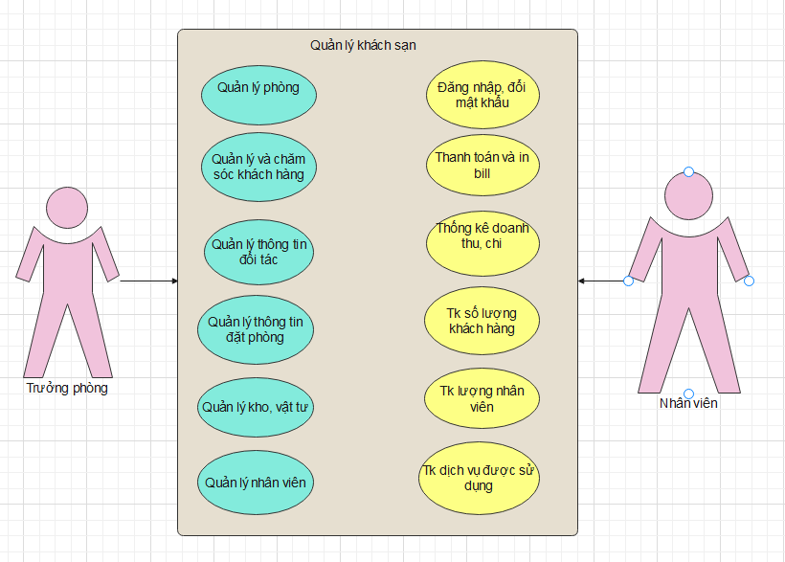

## THIẾT KẾ

### Mô hình triển khai

Ứng dụng phần mềm được xây dựng để phục vụ cho nhiều người dùng nhưng cơ sở dữ liệu thì lưu trữ tập trung.

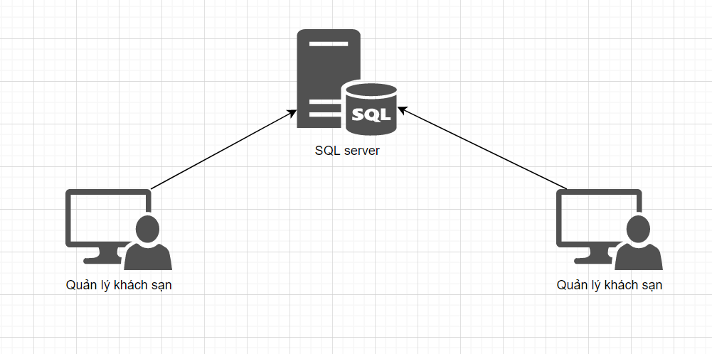

Những phần mềm cần thiết để thực hiện hệ thống như sau:

Cần một máy cài SQL Server 2008+. Máy này cần hệ điều hành window xp trở lên

Các máy nhân viên phòng đào tạo cài phần mềm edusys. Các máy nhân viên cần JDK 1.8+ với hệ điều hành bất ký

### Thiết kế CSDL

#### 2.2.1 Sơ đồ quan hệ thực thể ERD

* Phòng: Quản lý phòng bao gồm phòng cho thuê và phòng trống.
* Loại Phòng: Quản lý chi tiết các loại phòng.
* Đặt phòng: Thông tin đặt phòng của khách hàng. Mỗi khách hàng có thể đặt được nhiều phòng.
* Đối tác: Quản lý thông tin đối tác.
* Khách hàng: Quản lý thông tin khách đặt phòng.
* Dịch vụ: Quản lý các dịch vụ. Mỗi phòng có thể có nhiều loại dịch vụ.
* Nhân viên: Là người quản trị cần có thông tin đăng nhập, ghi nhận khi có khách đặt phòng.
* Hóa đơn: Quản lý các thông tin khi khách đặt phòng.
* Chi tiết hóa đơn: Thông tin đặt phòng và giá tiền.
* Khuyến mãi: Thông tin các khuyến mãi.
* Vật dụng: Vật dụng trong kho.
* Chi tiết vật dụng: Vật dụng được sử dụng khi đặt phòng.

#### 2.2.2 Chi tiết các thực thể

##### 2.2.2.1 ERD Diagram level 1

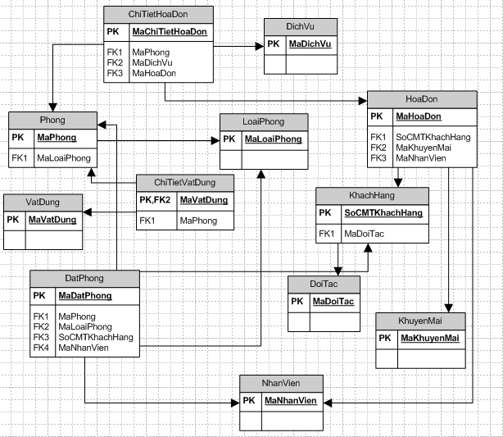

##### 2.2.2.2 ERD Diagram level 2

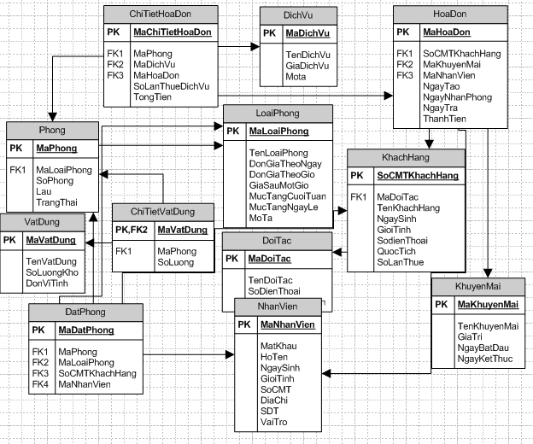

### Thiết kế giao diện

#### Sơ đồ tổ chức giao diện

Giao diện chính là một cửa sổ chứa menu chính và toolbar. Thông qua đó để đi đến các giao diện thành viên để thực hiện các chức năng trong hệ thống.

Theo yêu cầu thì mọi nhân viên phải đăng nhập trước khi sử dụng ứng dụng nên form đăng nhập xuất hiện trước để yêu cầu đăng nhập

Ngoài ra mỗi ứng dụng trong thời gian khởi động cần có một màn hình chào cùng với thanh tiến trình để người có cảm giác ứng dụng đang khởi động.

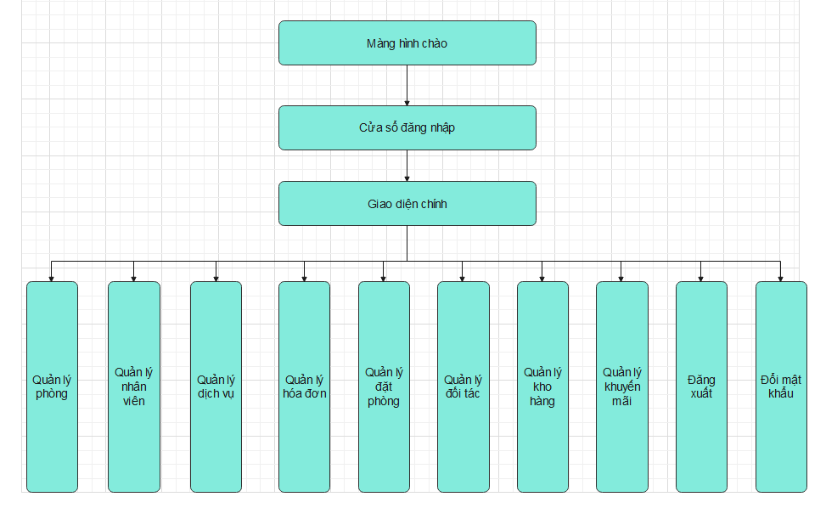

#### Thiết kế giao diện cho các chức năng nghiệp vụ

##### 2.3.2.1 Thiết kế màng hình chào

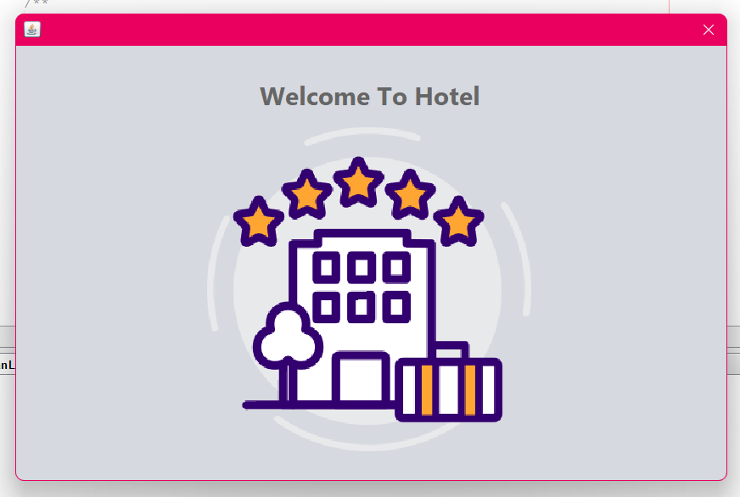

##### 2.3.2.2 Thiết kế giao diện đăng nhập

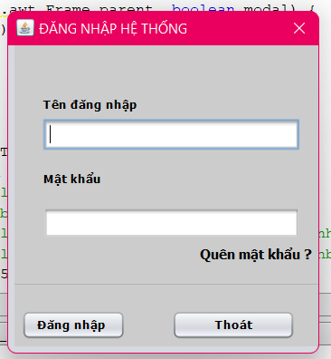

##### 2.3.2.3 Thiết kế giao diện quản lý phòng

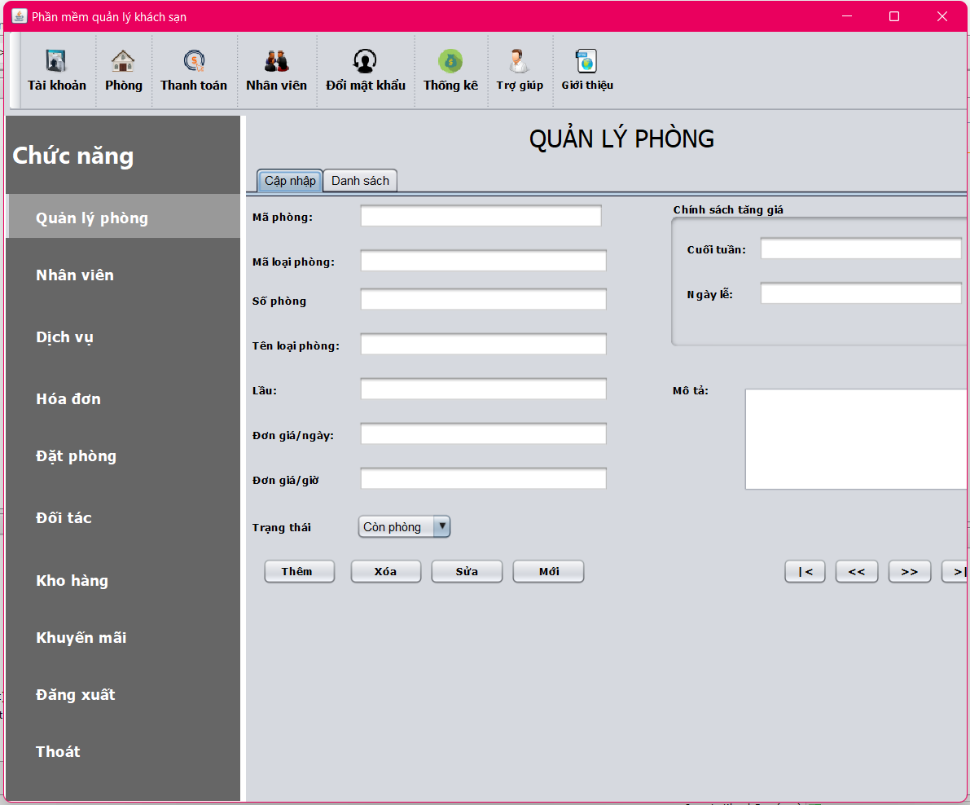

##### 2.3.2.4 Thiết kế giao diện quản lý nhân viên

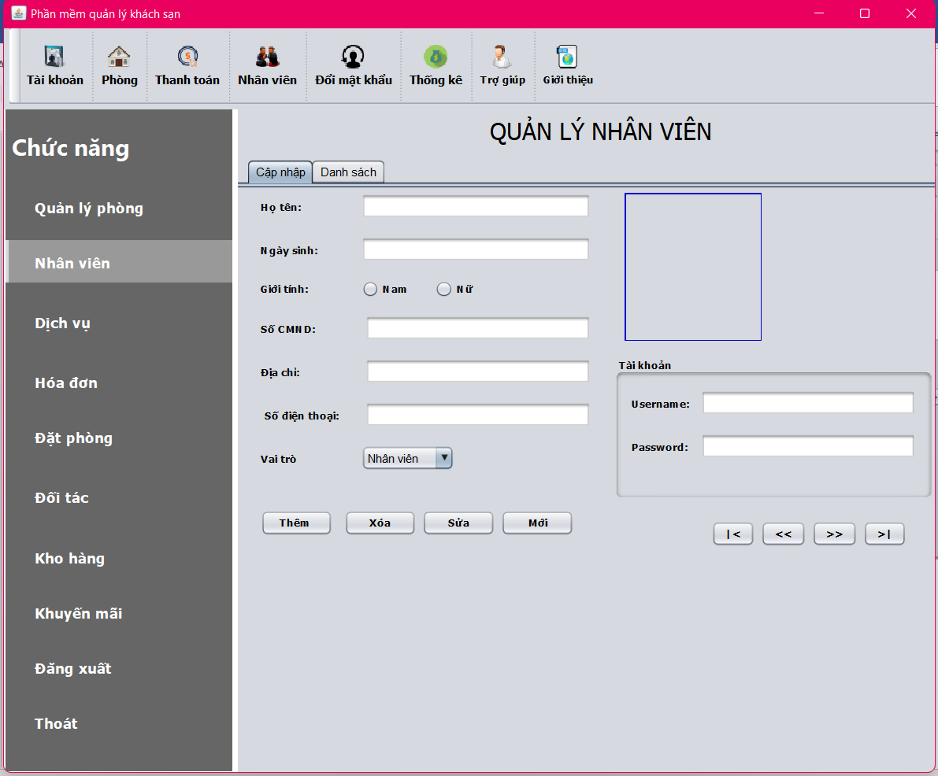

##### 2.3.2.5 Thiết kế giao diện quản lý dịch vụ

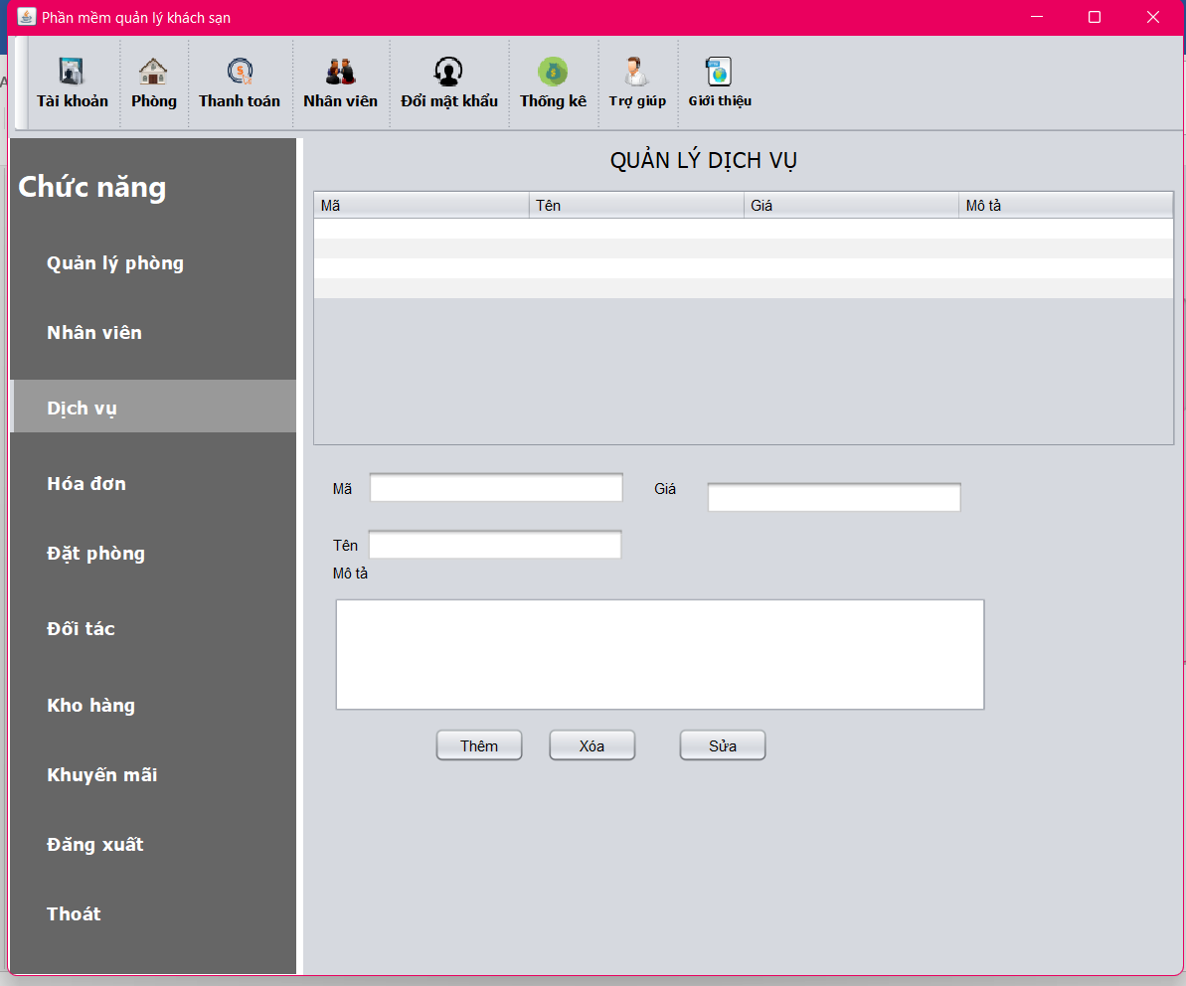

##### 2.2.2.6 Thiết kế giao diện quản lý đặt phòng

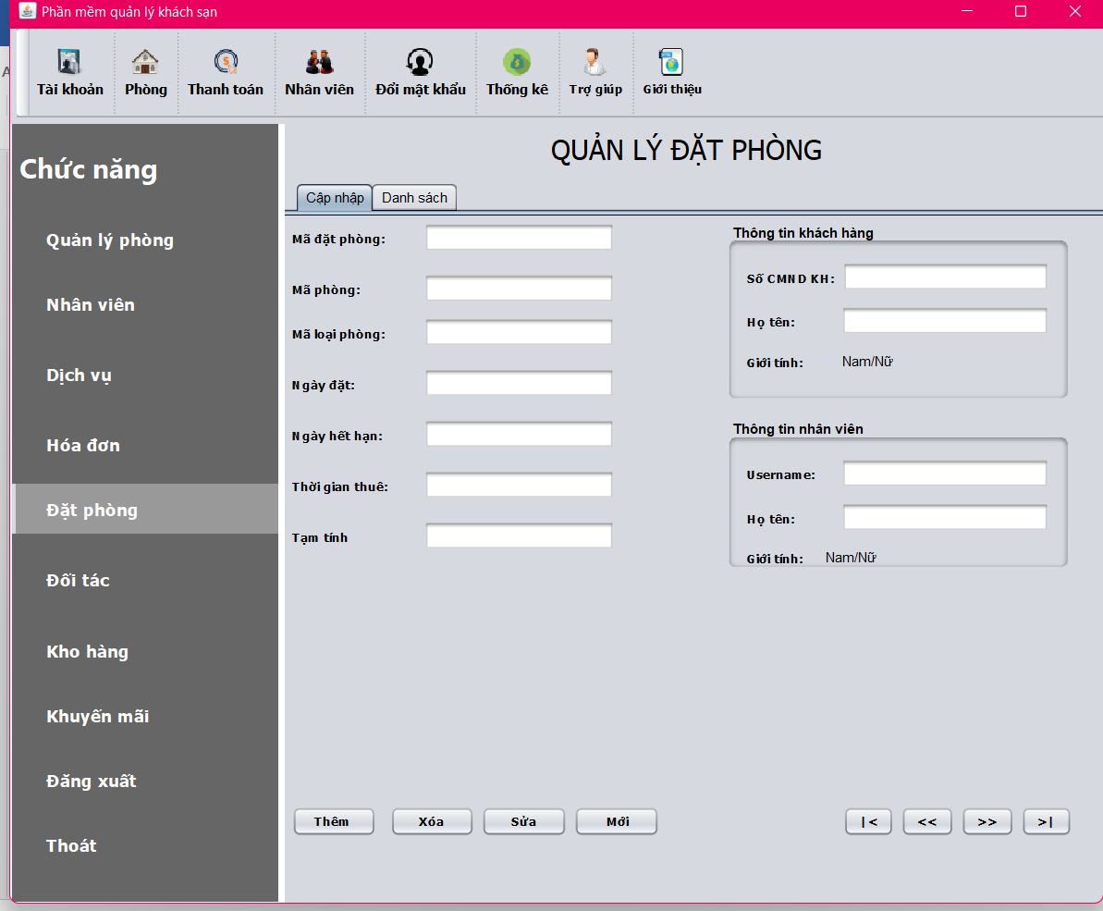

##### 2.3.2.7 Thiết kế giao diện quản lý đối tác

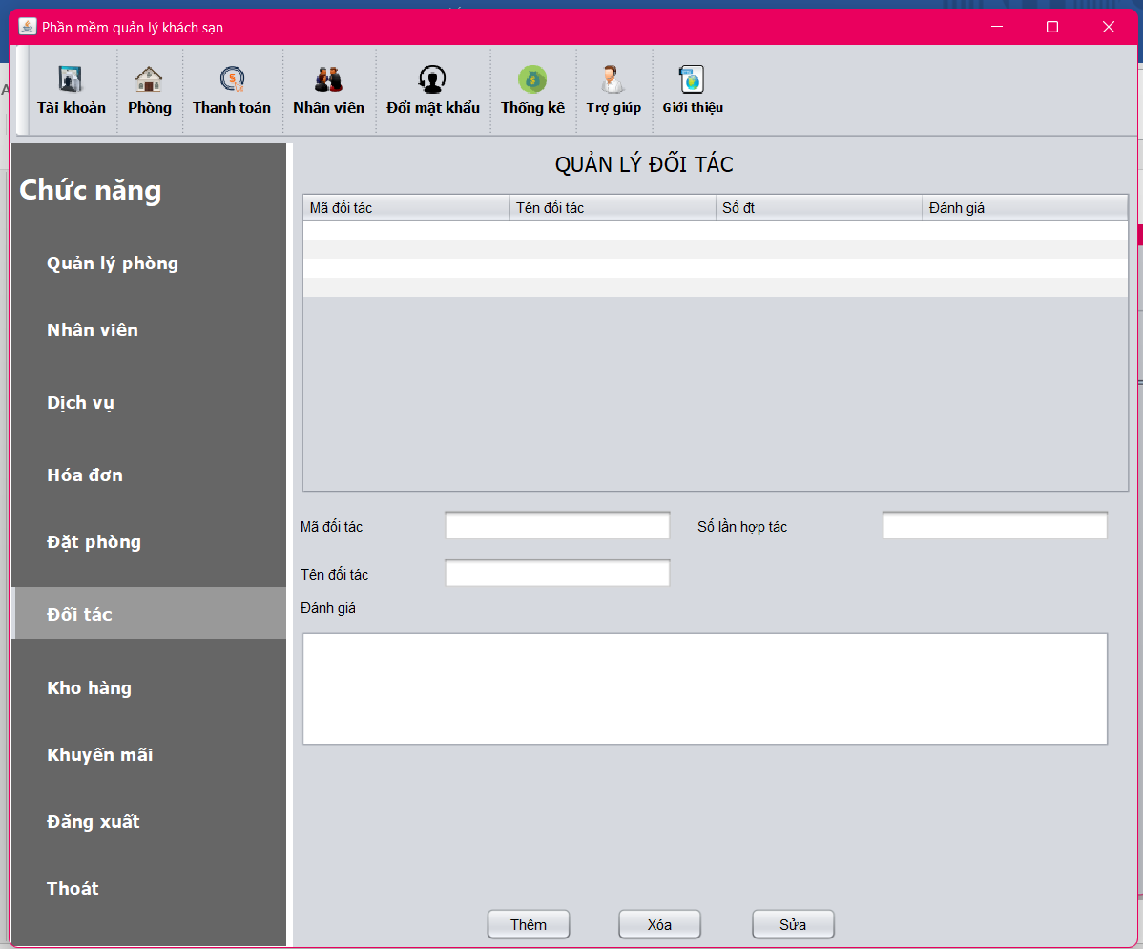

##### 2.3.2.8 Thiết kế giao diện quản lý kho

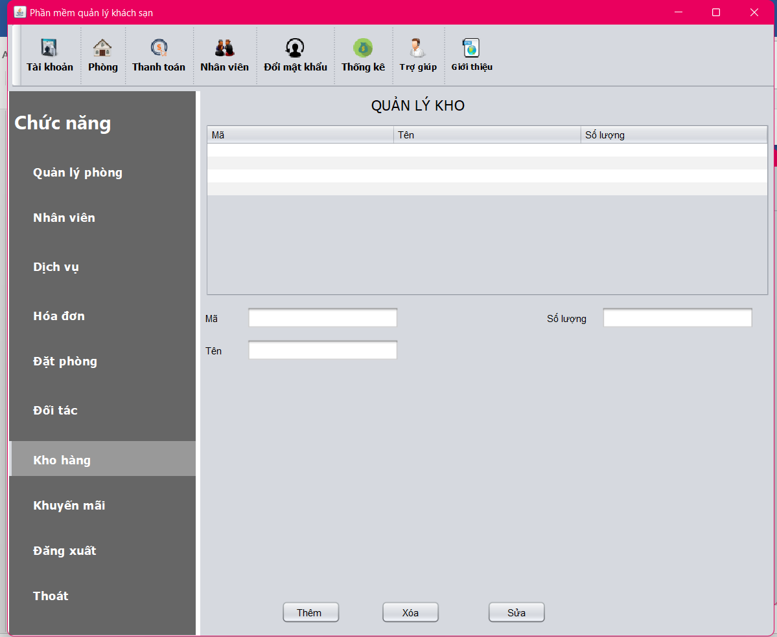

## THỰC HIỆN VIẾT MÃ

### Viết mã tạo CSDL

#### Tạo CSDL

##### Mã tạo CSDL

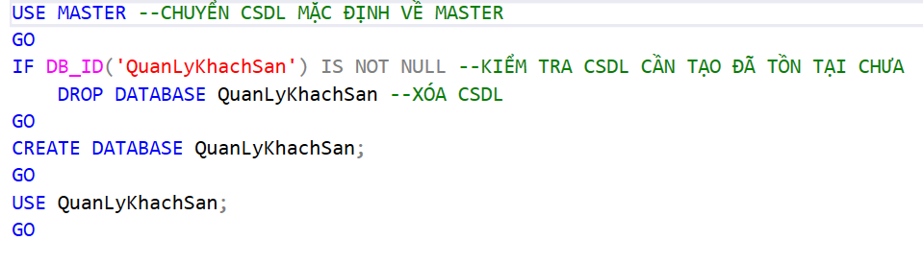

##### Mã tạo bảng LoaiPhong

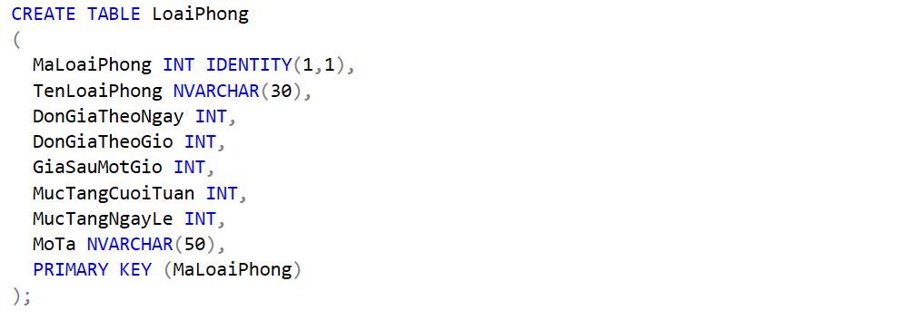

##### Mã tạo bảng Phong

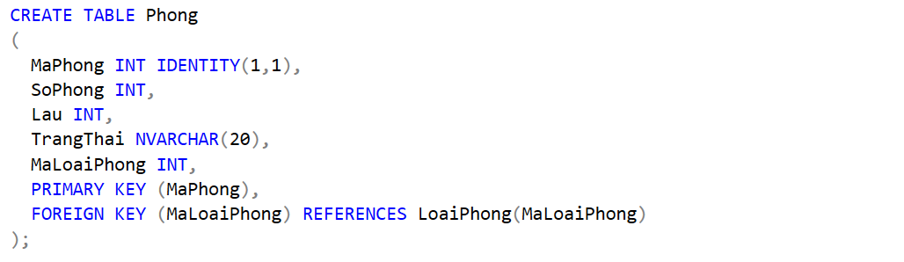

##### Mã tạo bảng DichVu

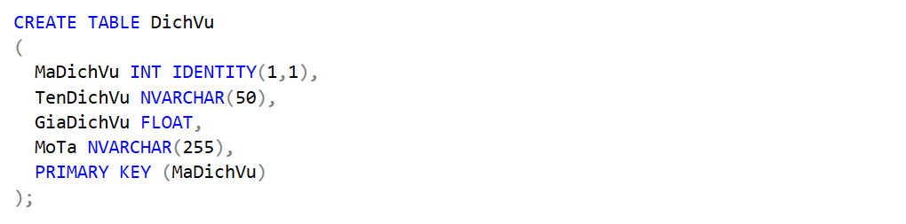

##### Mã tạo bảng đối tác

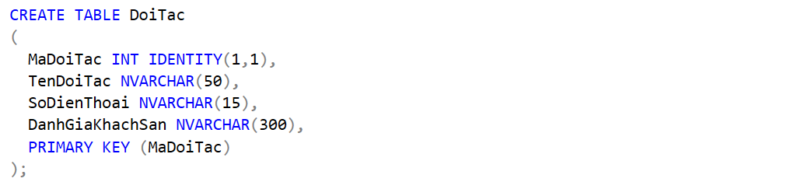

##### Mã tạo bảng KhachHang

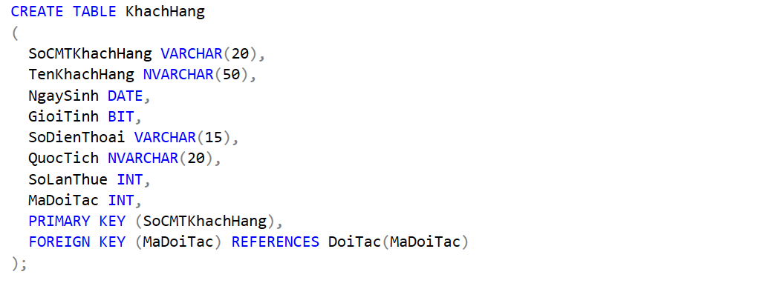

##### Mã tạo bảng KhuyenMai

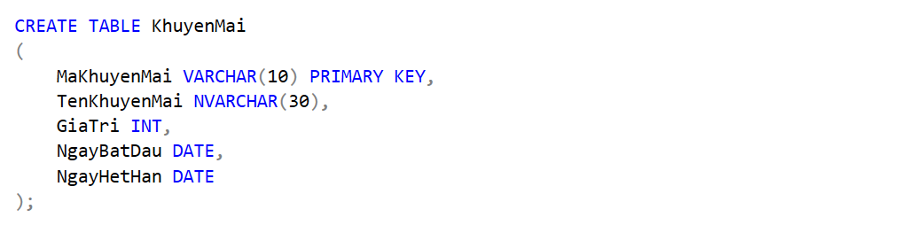

##### Mã tạo bảng HoaDon

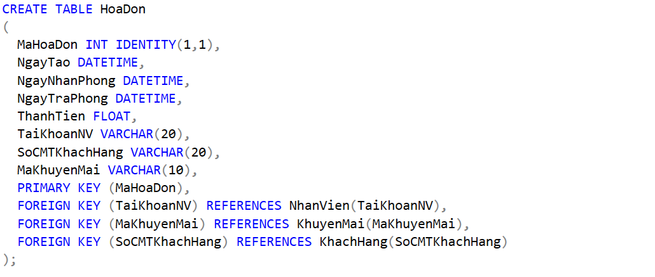

##### Mã tạo bảng ChiTietHoaDon

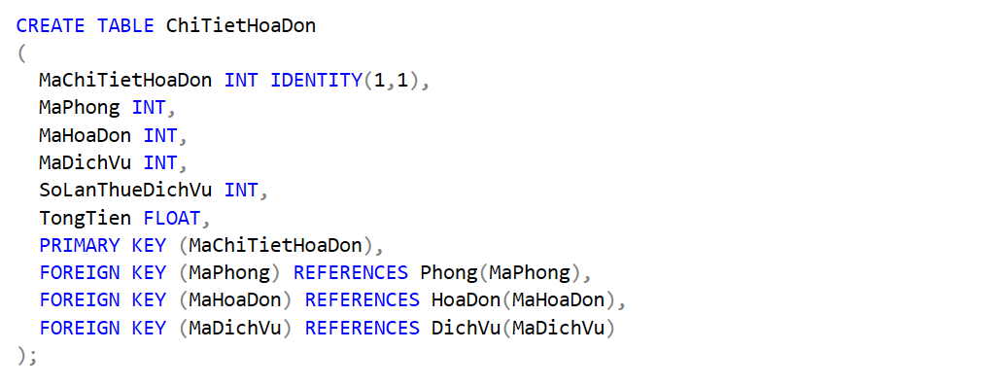

##### Mã tạo bảng VatDung

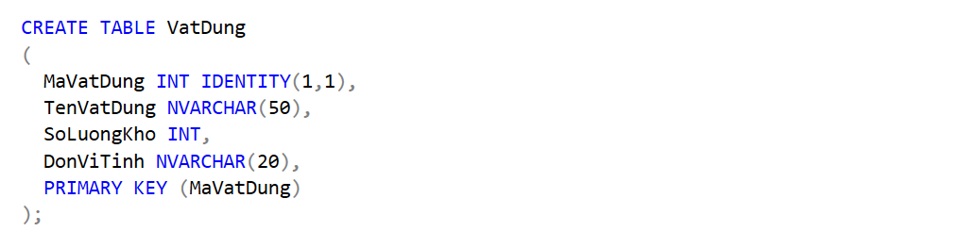

##### Mã tạo bảng DatPhong

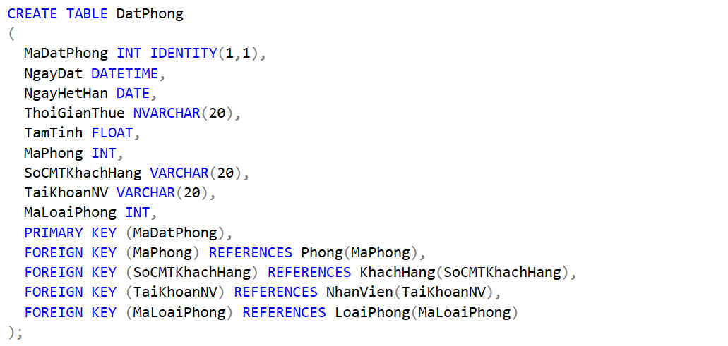

##### Mã tạo bảng ChiTietVatDung

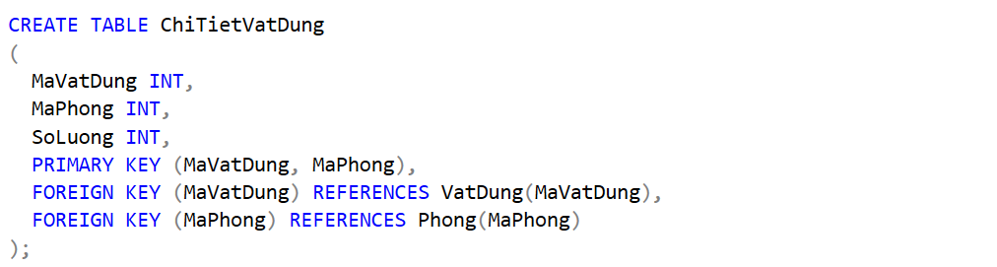

#### SQL truy vấn thao tác

##### SQL đối với bảng NhanVien

|  |  |
| --- | --- |
| **Hành động** | **Câu lệnh SQL** |
| Thêm mới | insert into NhanVien (TaiKhoanNV,MatKhauNV,HoTen,NgaySinh,GioiTinh,SoCMT,DiaChi,SoDienThoai,VaiTro) Values (?,?,?,?,?,?,?,?,?) |
| Cập nhật theo mã | update NhanVien set MatKhauNV=?, HoTen=?,NgaySinh=?,GioiTinh=?, SoCMT=?,DiaChi=?,SoDienThoai=?,VaiTro=? Where TaiKhoanNV=? |
| Xóa theo mã | Delete from NhanVien where TaiKhoanNV=? |
| Truy vấn tất cả | SELECT * FROM NhanVien |
| Truy vấn theo mã | SELECT * FROM NhanVien WHERE TaiKhoanNV =? |

##### SQL đối với bảng Phong

|  |  |
| --- | --- |
| **Hành động** | **Câu lệnh SQL** |
| Thêm Mới | INSERT INTO Phong (SoPhong, Lau, TrangThai, MaLoaiPhong) Values (?,?,?,?) |
| Cập nhật theo mã | Update Phong set SoPhong =?, Lau =?, TrangThai=?, MaLoaiPhong =? WHERE MaPhong=? |
| Xóa theo mã | DELETE FROM Phong WHERE MaPhong=? |
| Truy vấn tất cả | SELECT * FROM Phong |
| Truy vấn theo mã | SELECT * FROM Phong WHERE MaPhong=? |

##### SQL đối với bảng LoaiPhong

|  |  |
| --- | --- |
| **Hành động** | **Câu lệnh SQL** |
| Thêm Mới | INSERT INTO LoaiPhong (TenLoaiPhong, DonGiaTheoNgay, DonGiaTheoGio, GiaSauMotGio, MucTangNgayLe, MucTangCuoiTuan, MoTa) Values (?,?,?,?,?,?,?) |
| Cập nhật theo mã | Update LoaiPhong set TenLoaiPhong=?, DonGiaTheoNgay=?, DonGiaTheoGio=?, GiaSauMotGio=?, MucTangNgayLe=?, MucTangCuoiTuan=?, MoTa=? WHERE MaLoaiPhong=? |
| Xóa theo mã | DELETE FROM LoaiPhong WHERE MaLoaiPhong =? |
| Truy vấn tất cả | SELECT * FROM LoaiPhong |
| Truy vấn theo mã | SELECT * FROM LoaiPhong WHERE MaLoaiPhong =? |

##### SQL đối với bảng VatDung

|  |  |
| --- | --- |
| **Hành động** | **Câu lệnh SQL** |
| Thêm Mới | INSERT INTO VatDung (TenVatDung,SoLuongKho,DonViTinh) Values (?,?,?) |
| Cập nhật theo mã | Update VatDung set TenVatDung=?, SoLuongKho=?, DonViTinh=? WHERE MaVatDung =? |
| Xóa theo mã | DELETE FROM VatDung WHERE MaVatDung =? |
| Truy vấn tất cả | SELECT * FROM VatDung |
| Truy vấn theo mã | SELECT * FROM VatDung WHERE MaVatDung =? |

##### SQL đối với bảng KhuyenMai

|  |  |
| --- | --- |
| **Hành động** | **Câu lệnh SQL** |
| Thêm Mới | INSERT INTO KhuyenMai (MaKhuyenMai, TenKhuyenMai, GiaTri, NgayBatDau, NgayHetHan) Values ( ?, ?, ?, ?, ?) |
| Cập nhật theo mã | Update KhuyenMai set TenKhuyenMai=?, GiaTri=?, NgayBatDau=?, NgayHetHan=? WHERE MaKhuyenMai=? |
| Xóa theo mã | DELETE FROM KhuyenMai WHERE MaKhuyenMai =? |
| Truy vấn tất cả | SELECT * FROM KhuyenMai |
| Truy vấn theo mã | SELECT * FROM KhuyenMai WHERE MaKhuyenMai =? |

##### SQL đối với bảng DoiTac

|  |  |
| --- | --- |
| **Hành động** | **Câu lệnh SQL** |
| Thêm Mới | INSERT INTO DoiTac (TenDoiTac,SoDienThoai,DanhGiaKhachSan) Values ( ?, ?, ?) |
| Cập nhật theo mã | Update DoiTac set TenDoiTac =?, SoDienThoai =?, DanhGiaKhachSan =? WHERE MaDoiTac=? |
| Xóa theo mã | DELETE FROM DoiTac WHERE MaDoiTac=? |
| Truy vấn tất cả | SELECT * FROM DoiTac |
| Truy vấn theo mã | SELECT * FROM DoiTac WHERE MaDoiTac=? |

##### SQL đối với bảng KhachHang

|  |  |
| --- | --- |
| **Hành động** | **Câu lệnh SQL** |
| Thêm Mới | INSERT INTO KhachHang(SoCMTKhachHang,TenKhachHang,NgaySinh,GioiTinh,QuocTich,SoLanThue,MaDoiTac) Values ( ?, ?, ?,?,?,?,?) |
| Cập nhật theo mã | Update KhachHang set TenKhachHang =?, NgaySinh =?, GioiTinh =? , QuocTich=?,SoLanThue=?,MaDoiTac=? WHERE SoCMTKhachHang =? |
| Xóa theo mã | DELETE FROM KhachHang WHERE SoCMTKhachHang =? |
| Truy vấn tất cả | SELECT * FROM KhachHang |
| Truy vấn theo mã | SELECT * FROM KhachHang WHERE SoCMTKhachHang =? |

##### SQL đối với bảng DichVu

|  |  |
| --- | --- |
| **Hành động** | **Câu lệnh SQL** |
| Thêm Mới | INSERT INTO DichVu(TenDichVu,GiaDichVu,MoTa) Values ( ?, ?, ?) |
| Cập nhật theo mã | Update DichVu set TenDichVu =?, GiaDichVu =?, MoTa =? WHERE MaDichVu =? |
| Xóa theo mã | DELETE FROM DichVu WHERE MaDichVu =? |
| Truy vấn tất cả | SELECT * FROM DichVu |
| Truy vấn theo mã | SELECT * FROM DichVu WHERE MaDichVu =? |

##### SQL đối với bảng HoaDon

|  |  |
| --- | --- |
| **Hành động** | **Câu lệnh SQL** |
| Thêm Mới | INSERT INTO HoaDon(NgayTao,NgayNhanPhong,NgayTraPhong,ThanhTien,TaiKhoanNV,SoCMTKhachHang,MaKhuyenMai)Values ( ?, ?, ?,?,?,?,?) |
| Cập nhật theo mã | Update HoaDon set NgayTao =?, NgayNhanPhong =?, NgayTraPhong =? ThanhTien=?, TaiKhoanNV=?, SoCMTKhachHang=?, MaKhuyenMai=? WHERE MaHoaDon =? |
| Xóa theo mã | DELETE FROM HoaDon WHERE MaHoaDon =? |
| Truy vấn tất cả | SELECT * FROM HoaDon |
| Truy vấn theo mã | SELECT * FROM HoaDon WHERE MaHoaDon =? |

#### Thủ tục lưu tổng hợp thống kê

##### Procedure 1

### Lập trình JDBC

#### Lớp Hỗ trợ

Các lớp hỗ trợ chứa các phương thức tiện ích giúp chúng ta thực hiện các xử lý trong ứng dụng đơn giản hơn, ngắn gọn hơn, dễ hiểu hơn. Trong phần này chúng ta xây dựng 2 lớp là XDate và Jdbc như sau.

##### Lớp tiện ích DateHelper (Xdate)

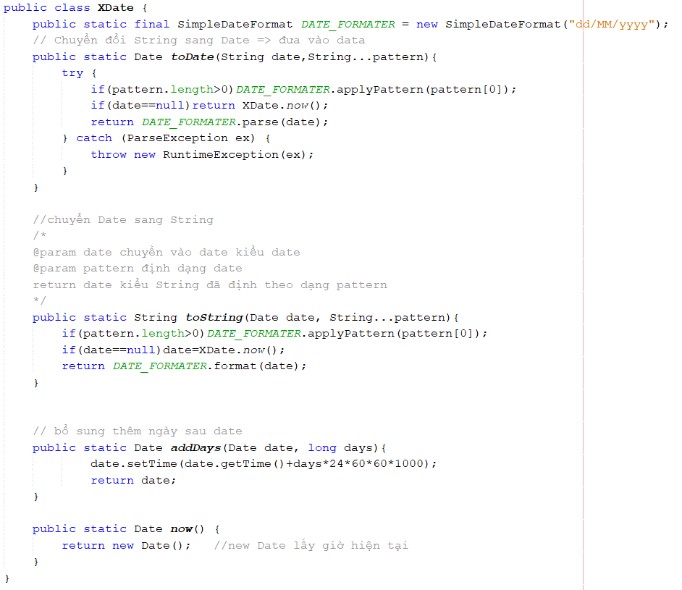

##### Lớp tiện ích JdbcHelper

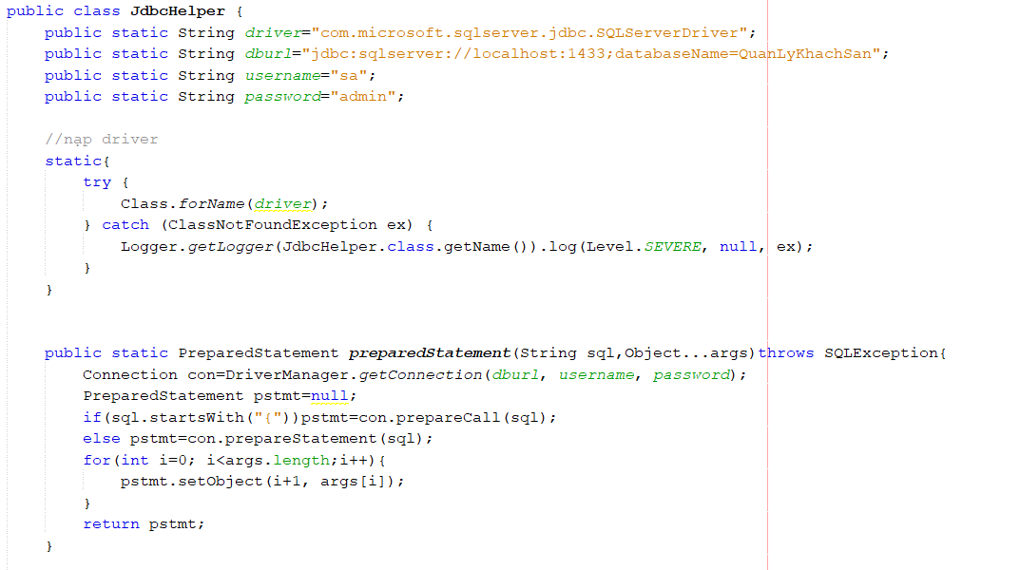

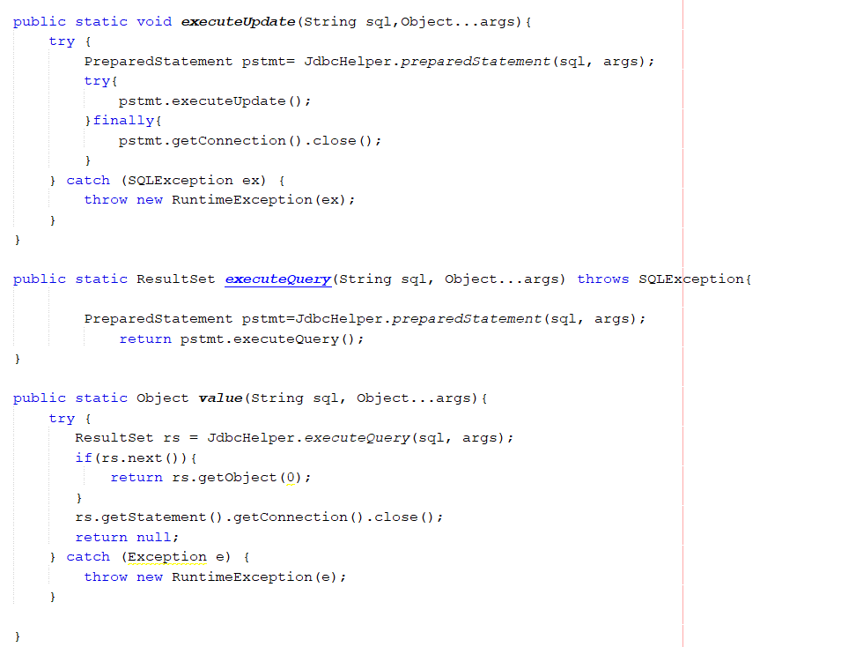

##### Lớp tiện ích Auth

* Dùng để lưu tài khoản khi đăng nhập và kiếm tra vai trò.

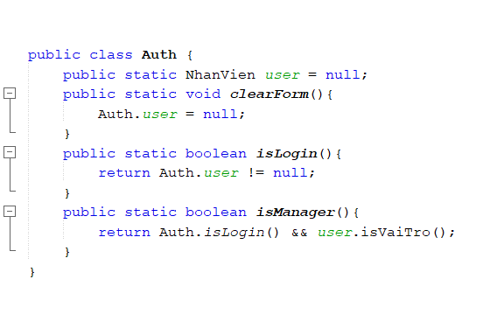

##### Lớp tiện ích MsgBox

-Dùng để hiển thị thông báo.

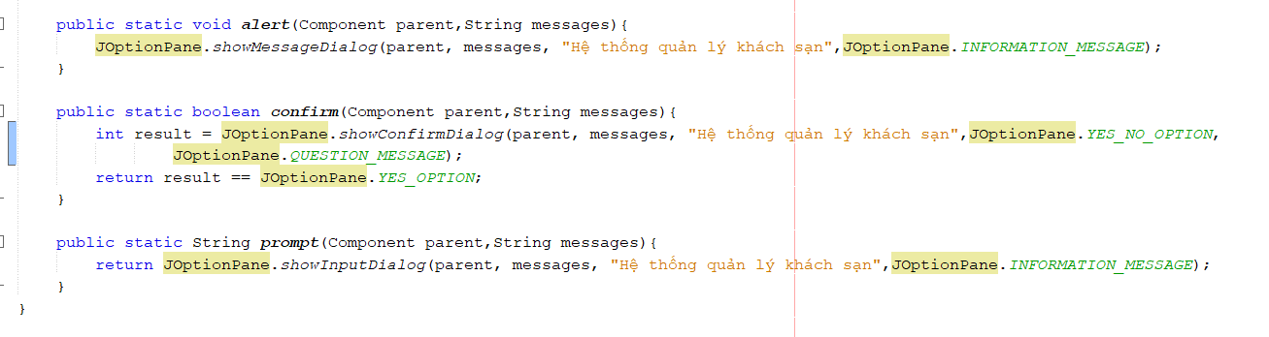

##### Lớp tiện ích Ximage

-Dùng để lưu logo và hình, hiển thị logo.

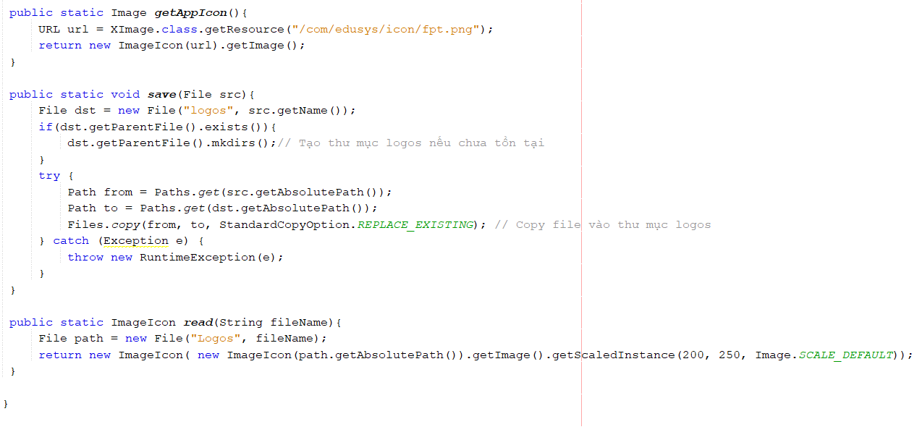

#### Model class - Các lớp mô tả dữ liệu

##### Lớp ChiTietHoaDon

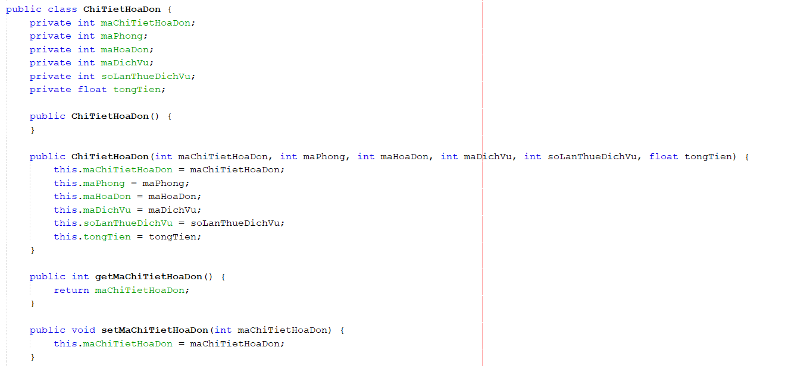

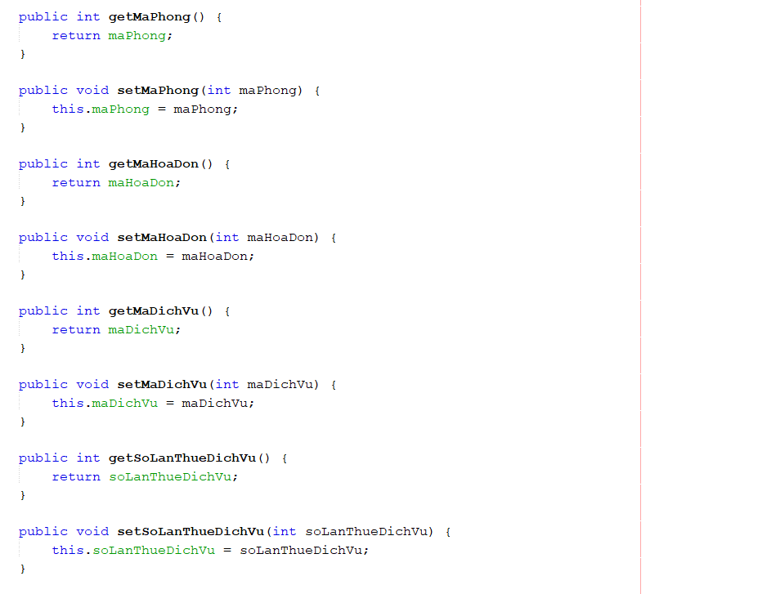

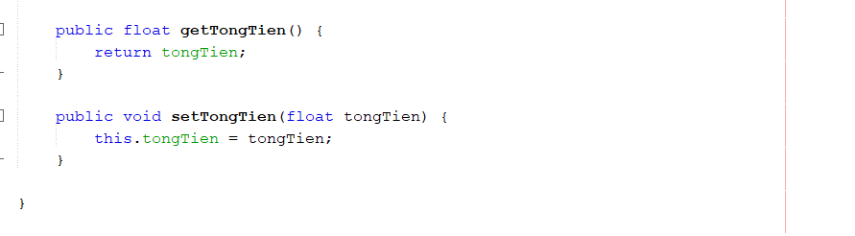

##### Lớp DatPhong

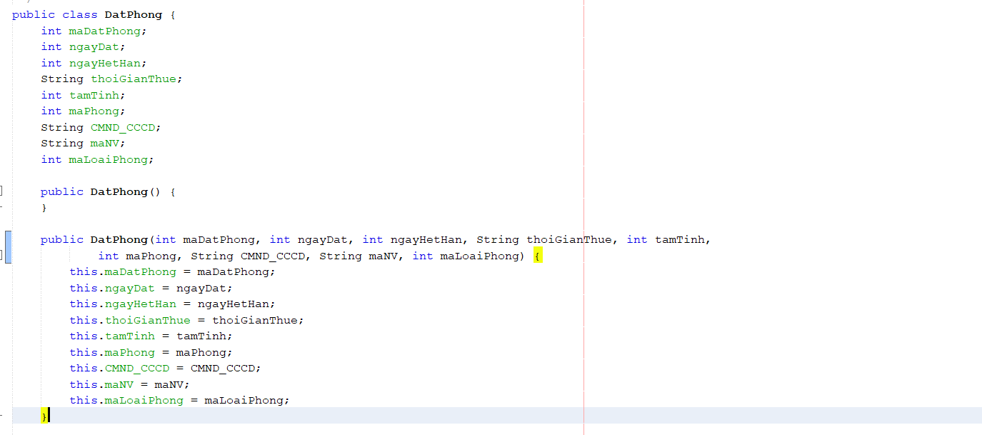

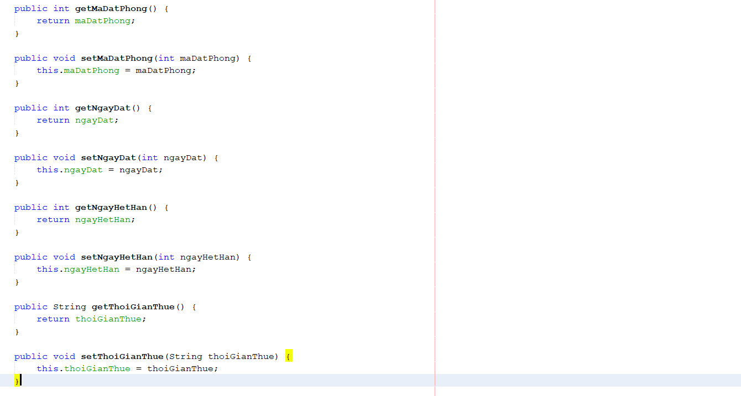

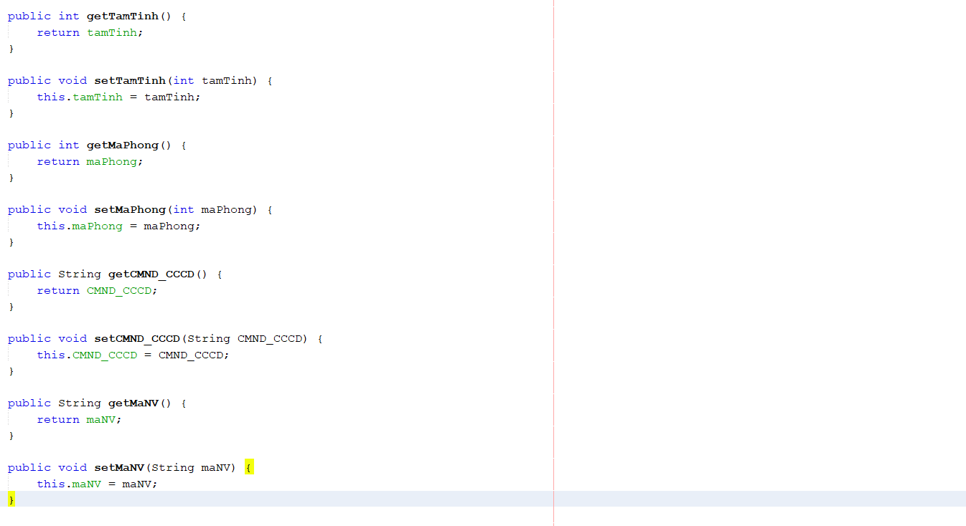

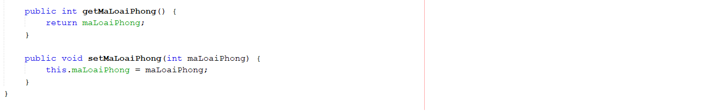

##### Lớp DichVu

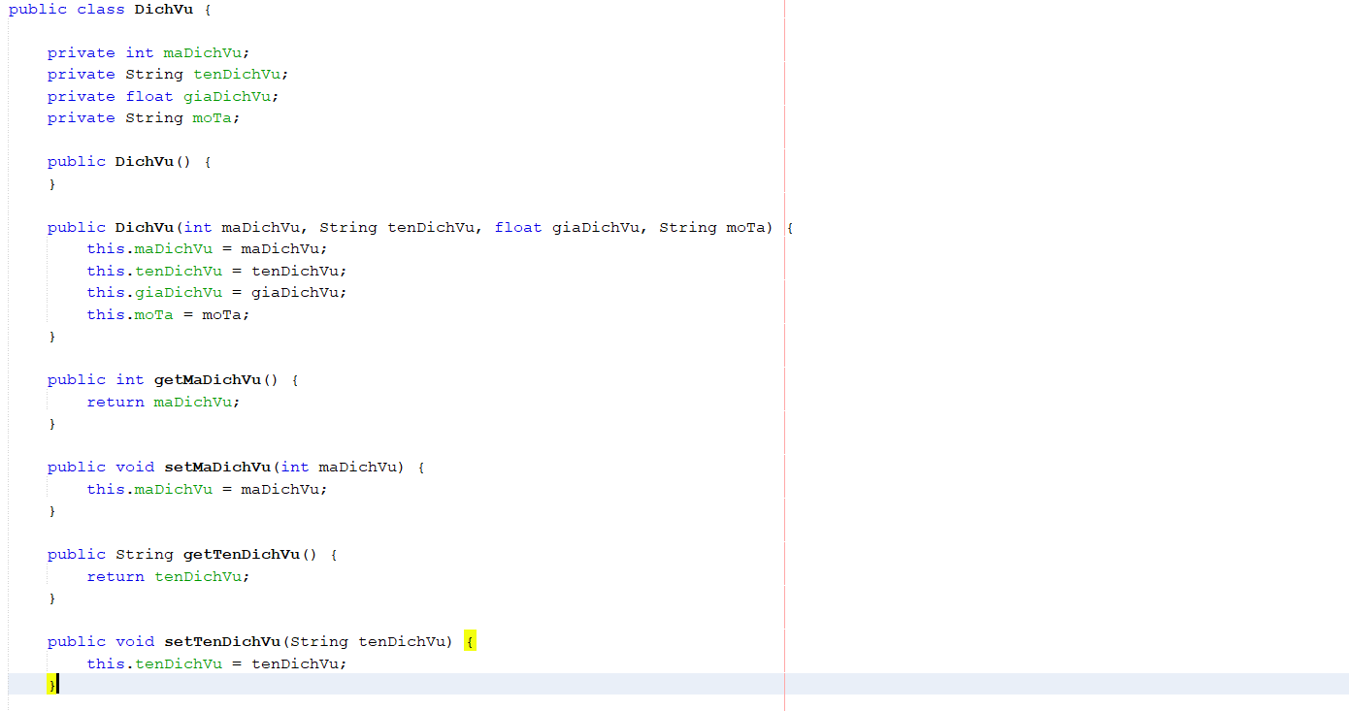

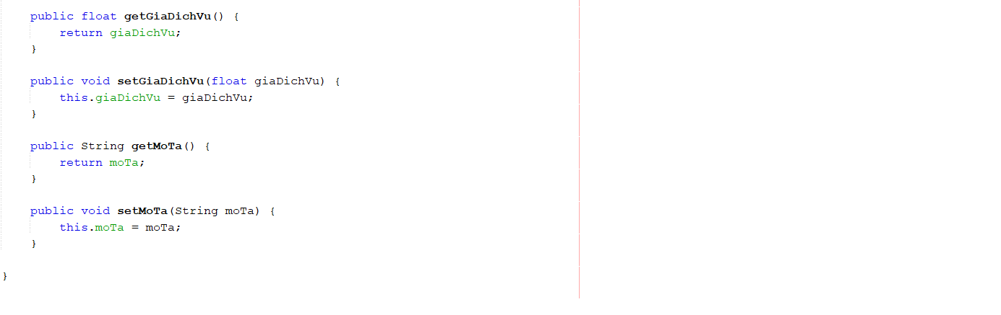

##### Lớp DoiTac

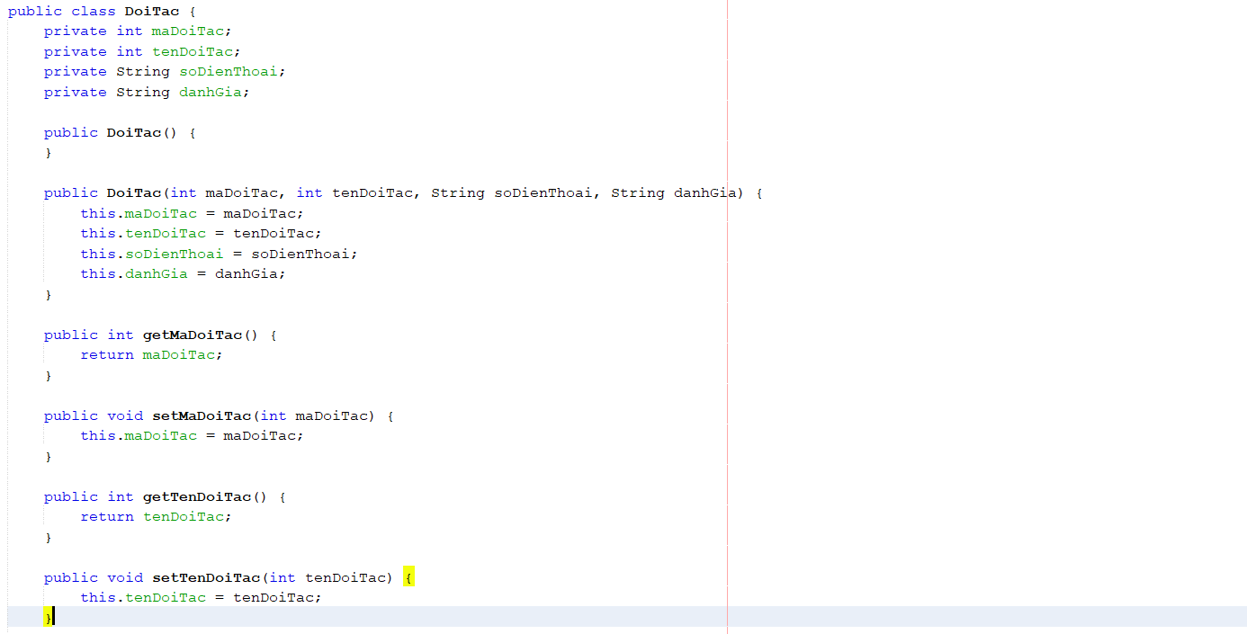

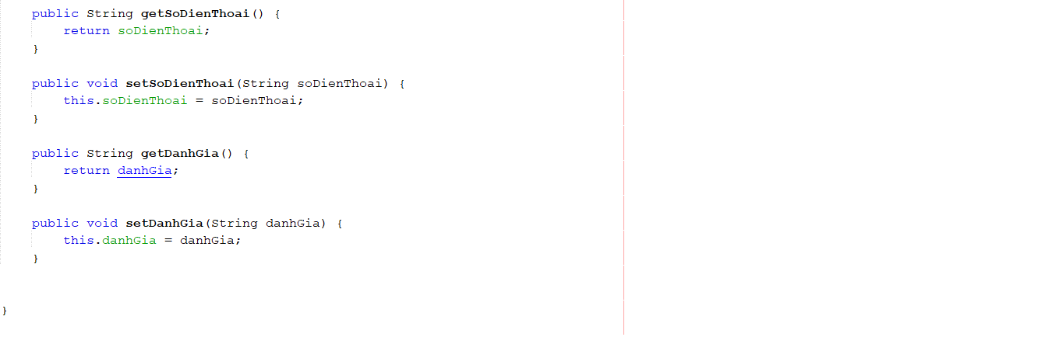

* + - 1. Lớp HoaDon

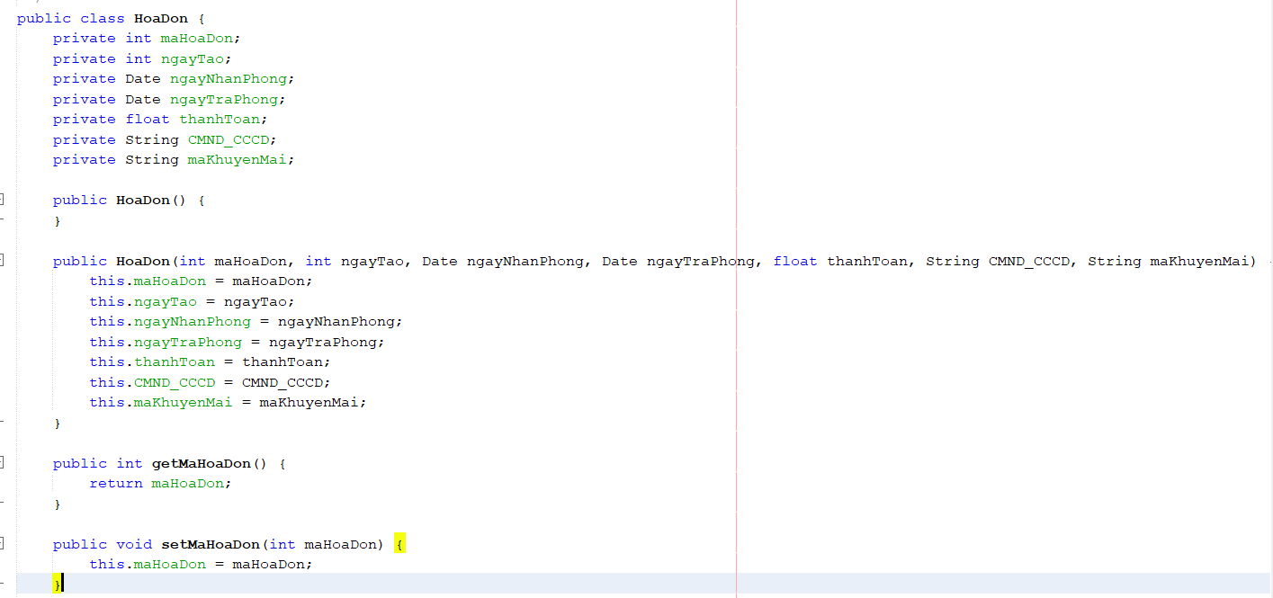

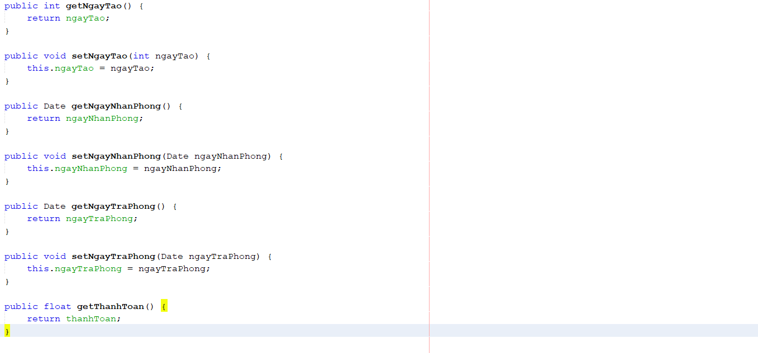

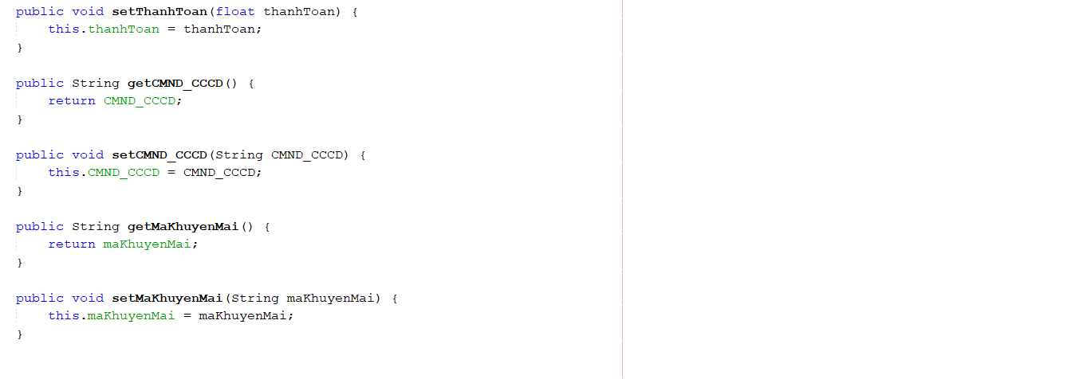

##### Lớp KhachHang

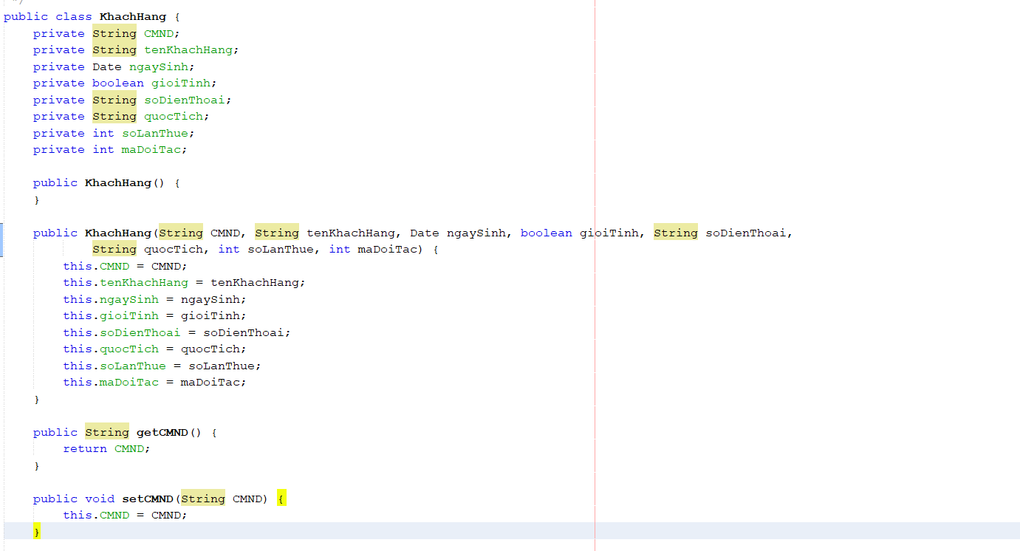

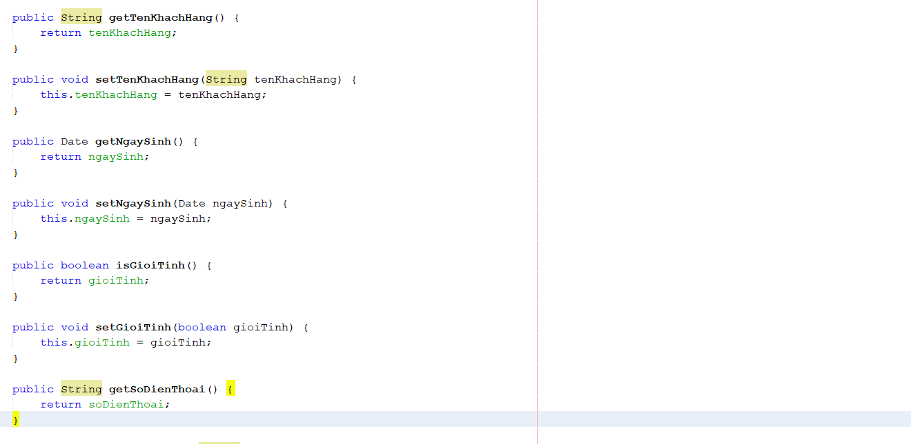

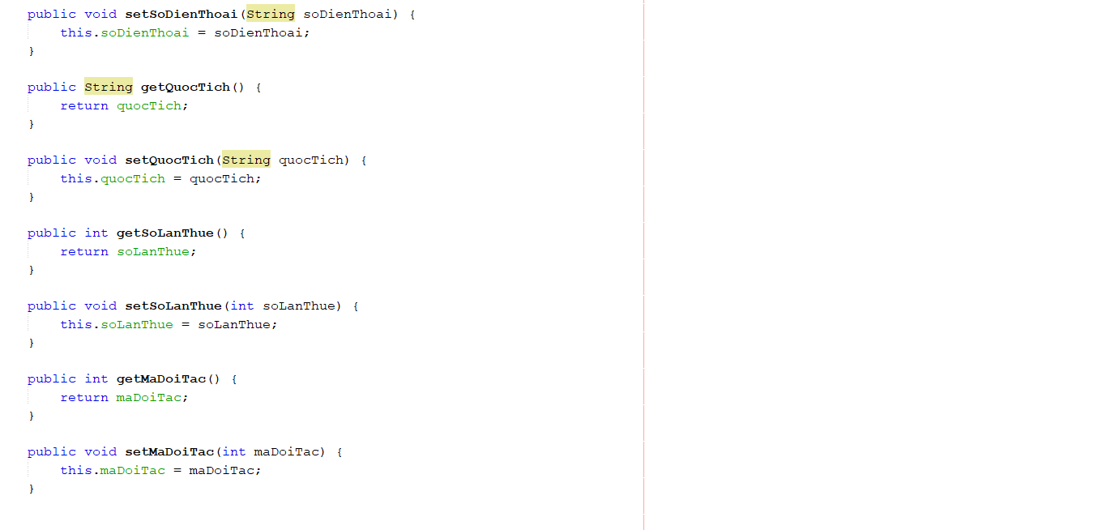

##### Lớp KhuyenMai

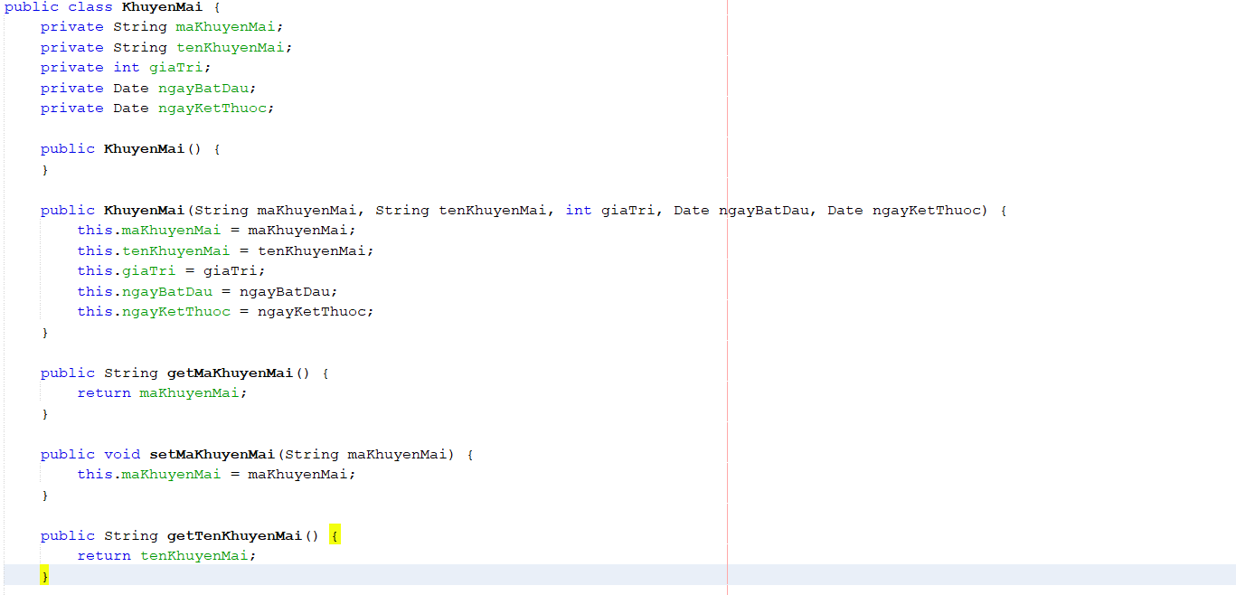

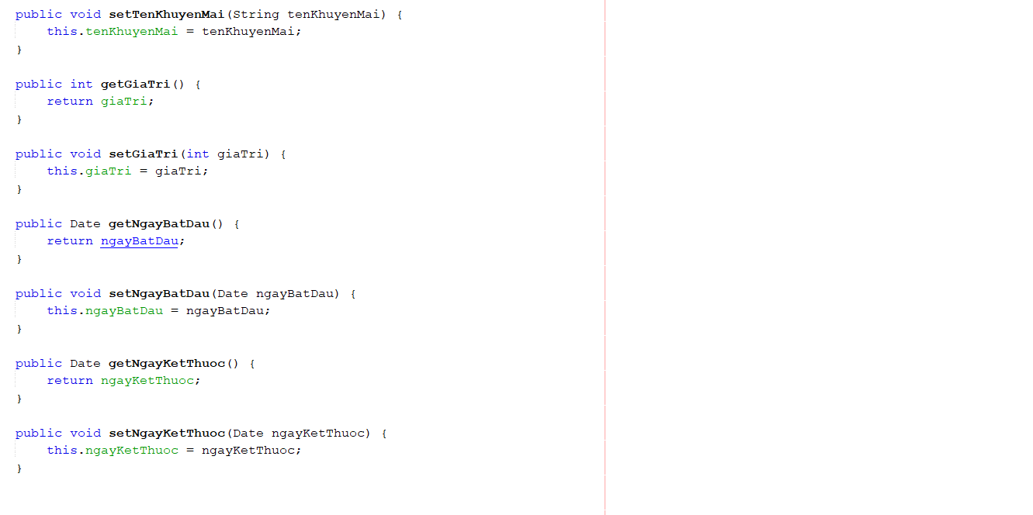

##### Lớp LoaiPhong

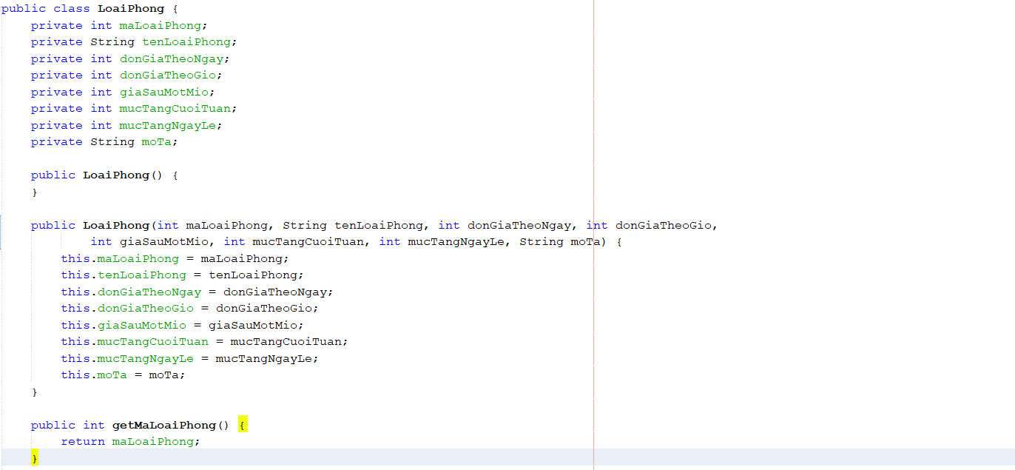 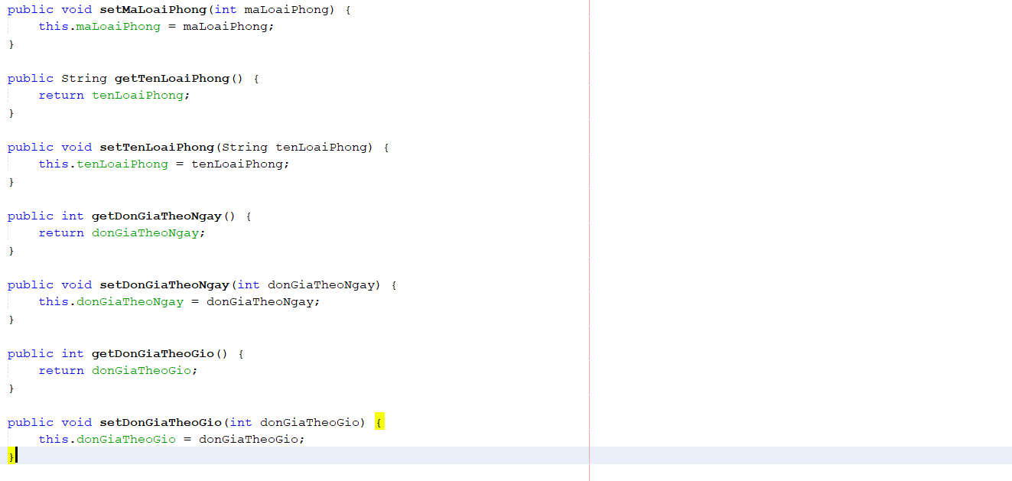

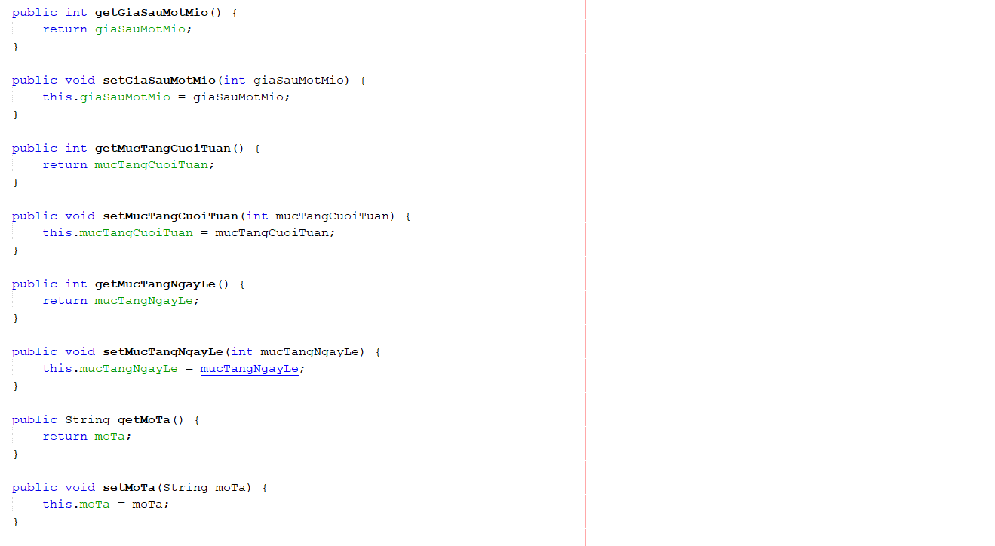

##### Lớp NhanVien

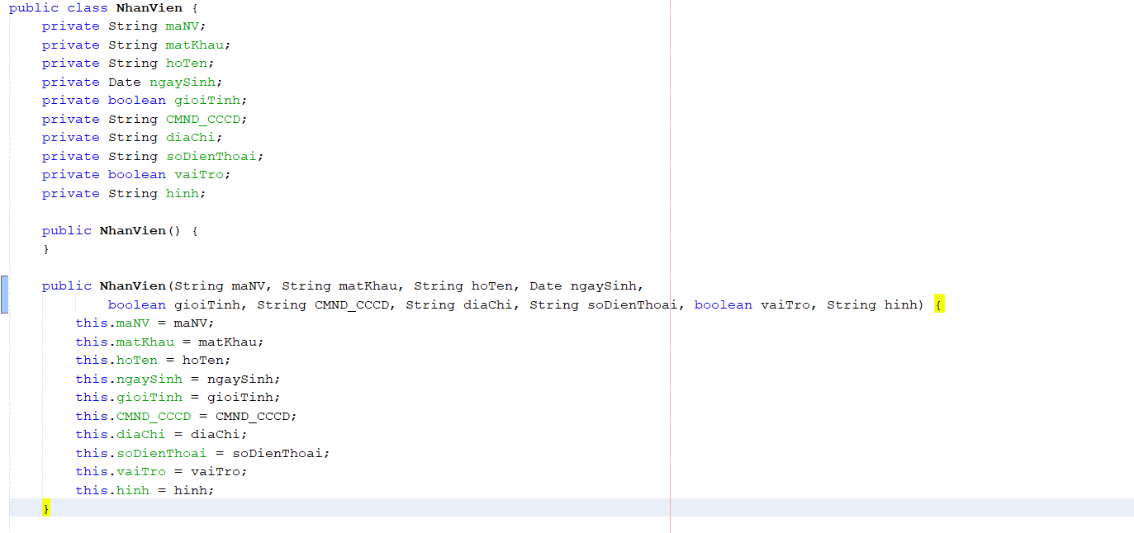

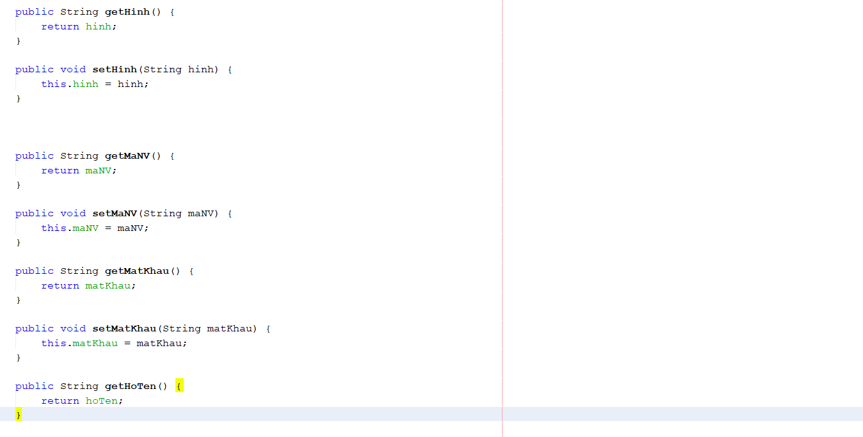

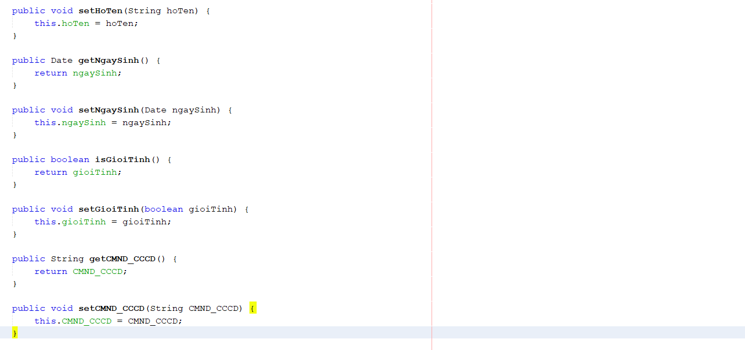

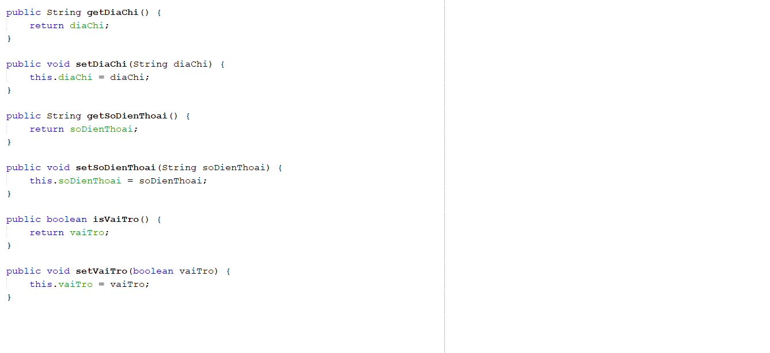

##### Lớp Phong

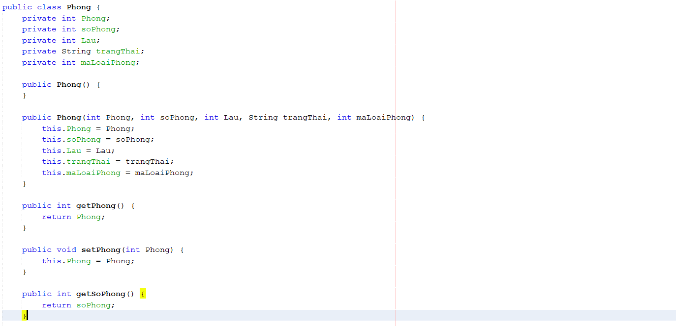

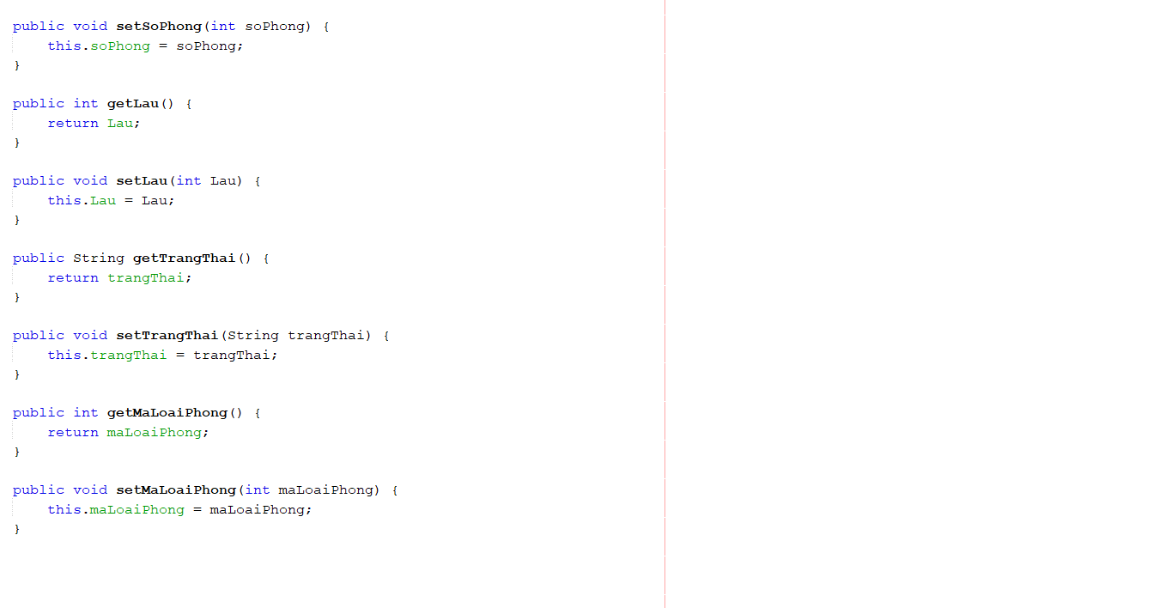

##### Lớp DanhMuc

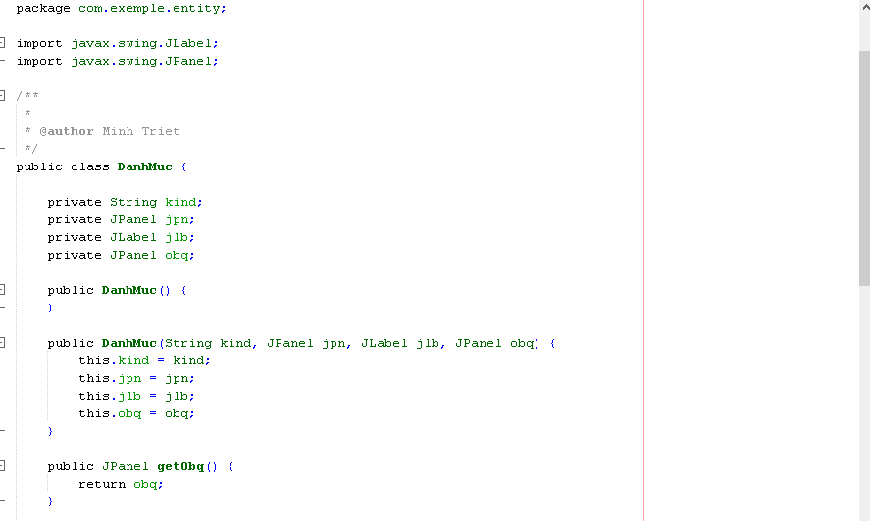

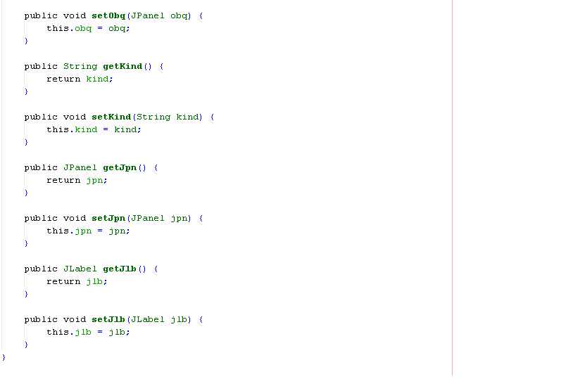

#### DAO Class - Các lớp truy xuất dữ liệu

* + 1. Lớp EduSyssDao

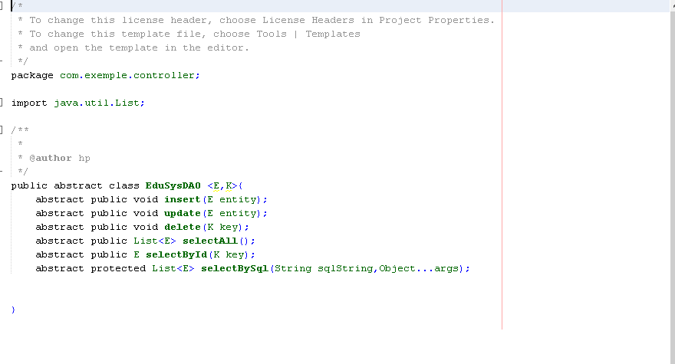

* + 1. Lớp DichVuDao

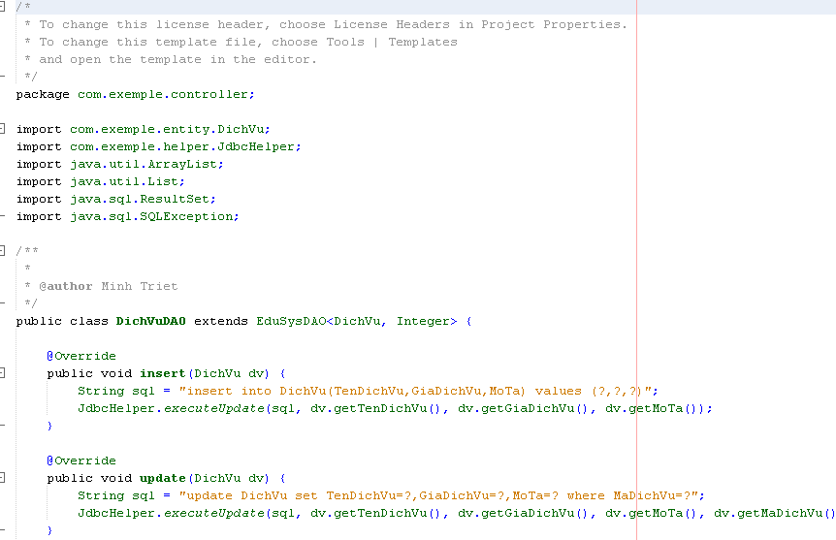

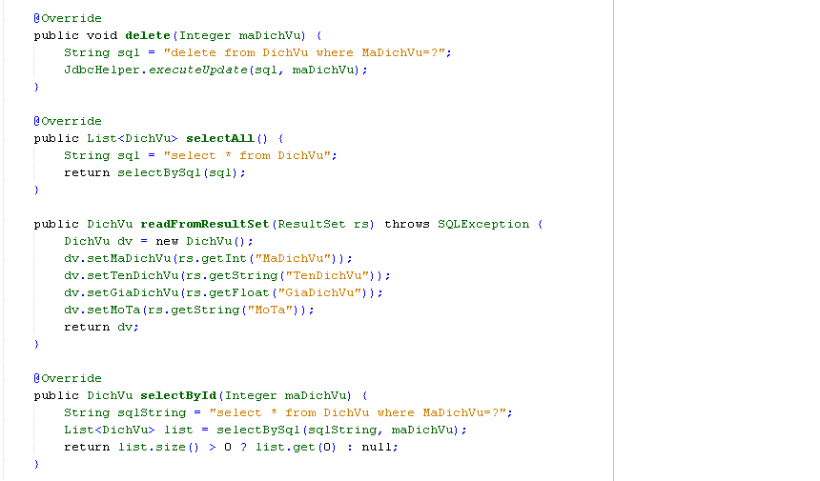

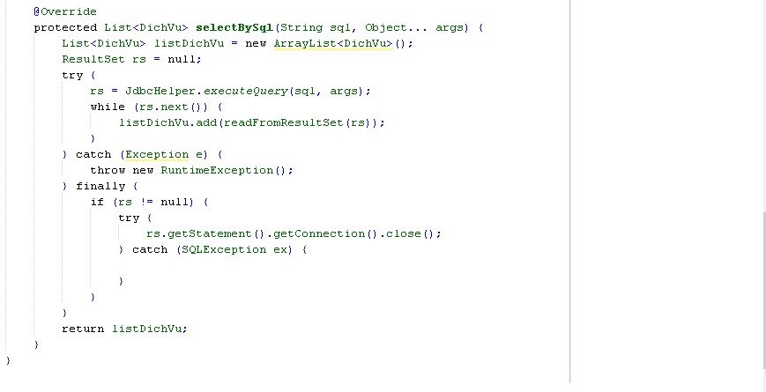

* + 1. Lớp KhuyenMaiDao

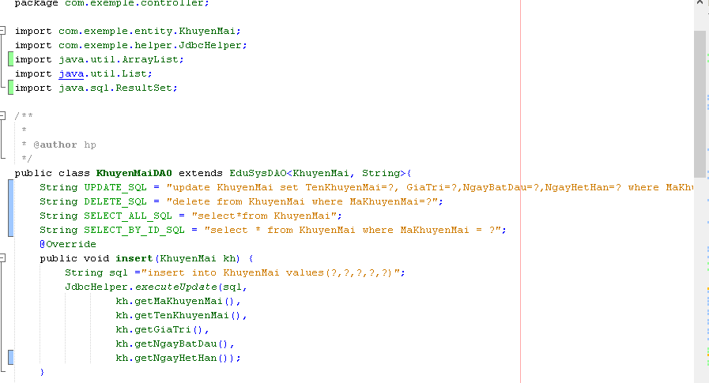

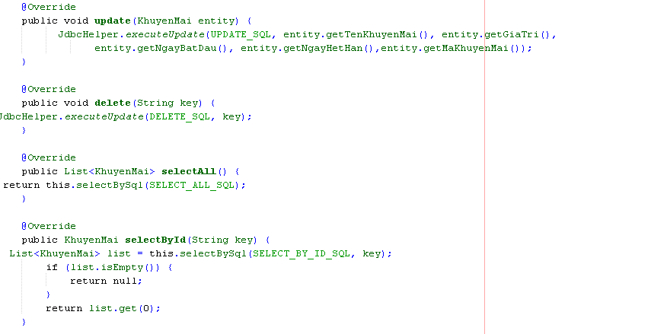

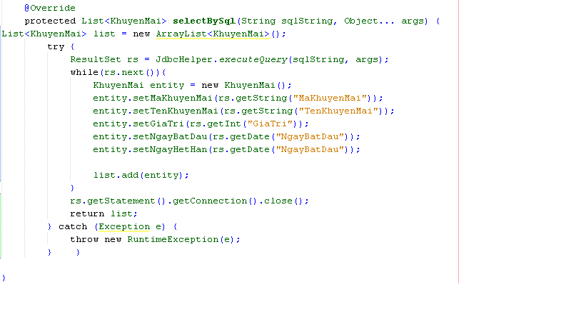

* + 1. Lớp NhanVienDao

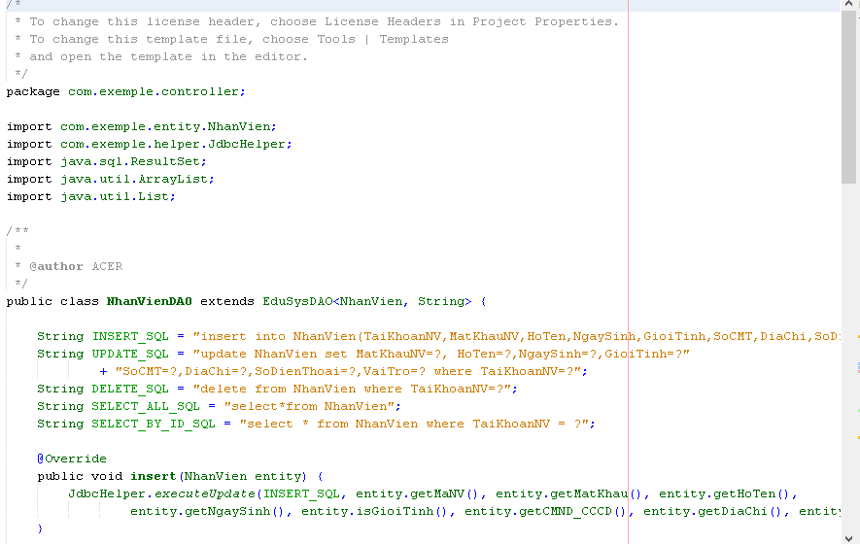

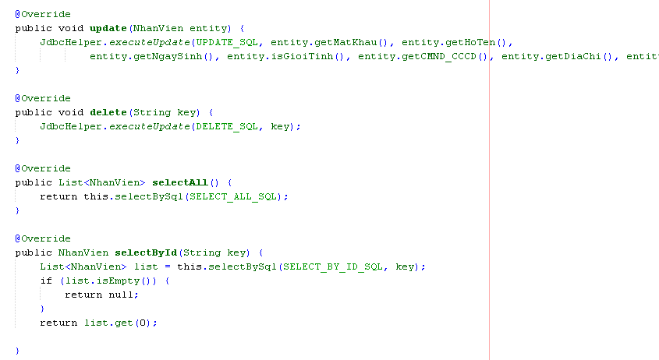

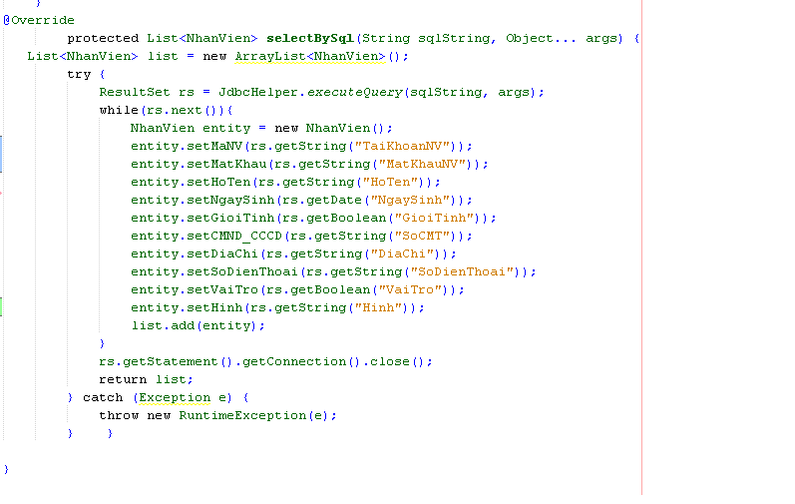

* + 1. Lớp SoDoPhongDao

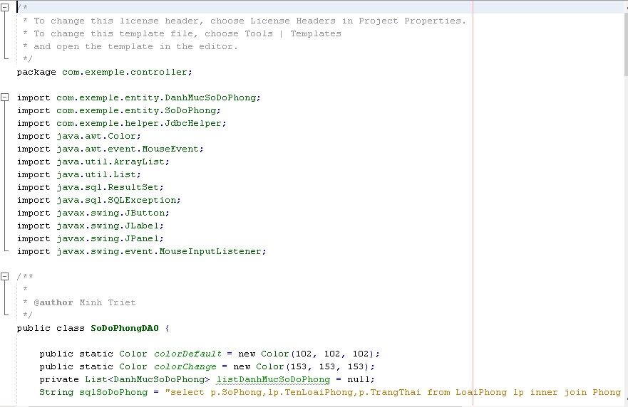

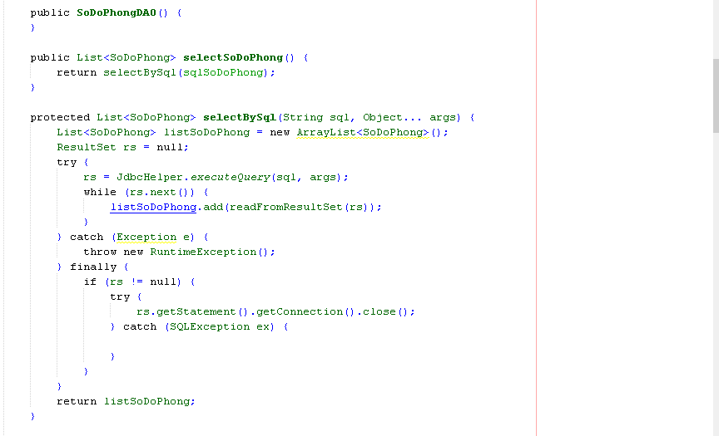

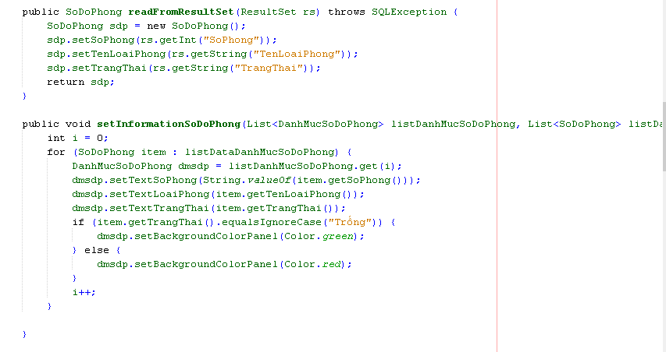

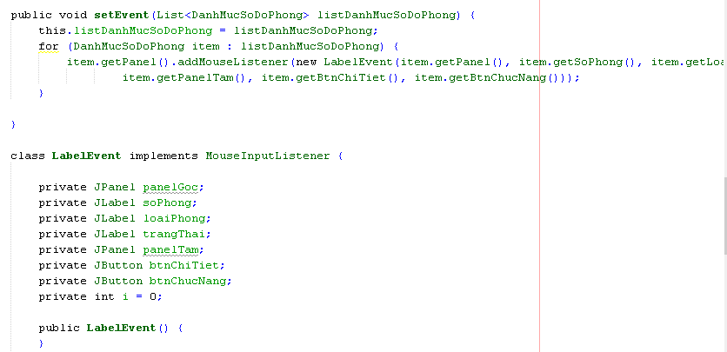

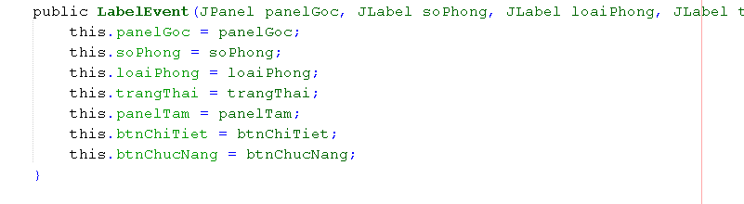

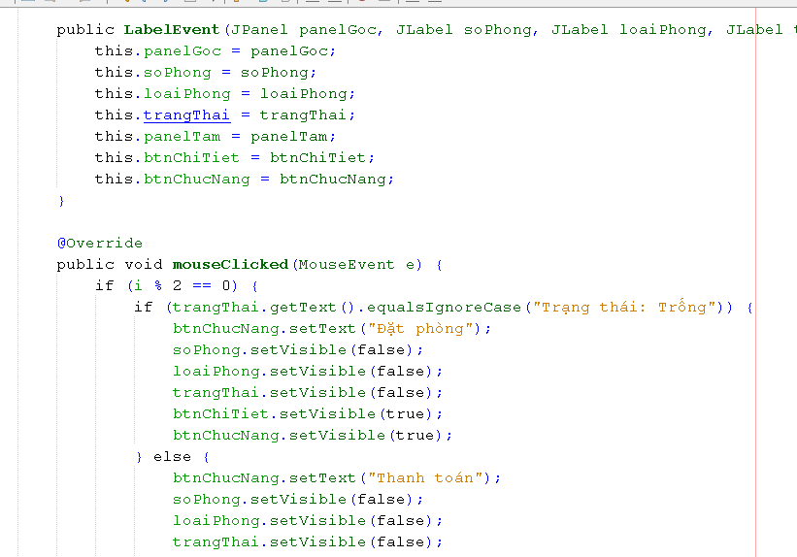

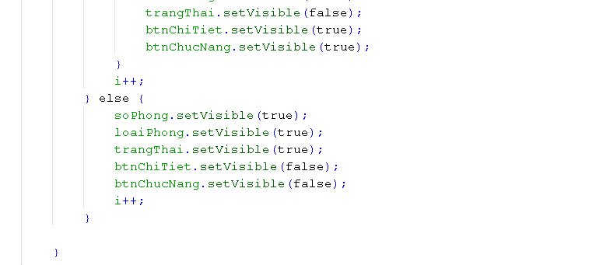

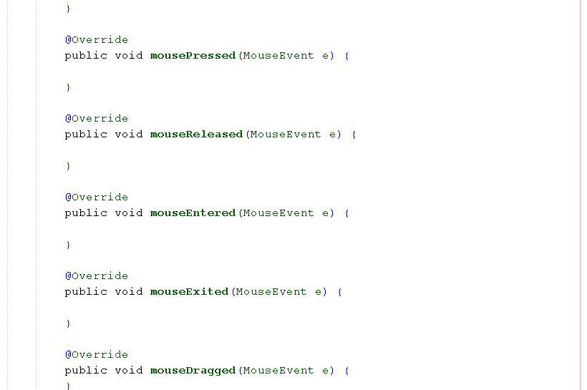

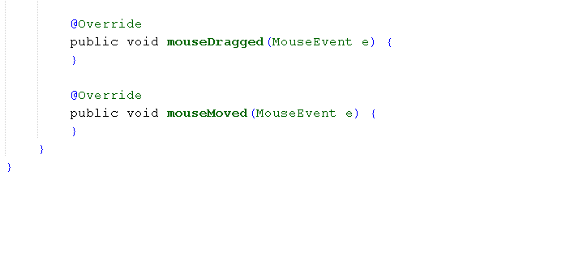

* + 1. Lớp PhongDao

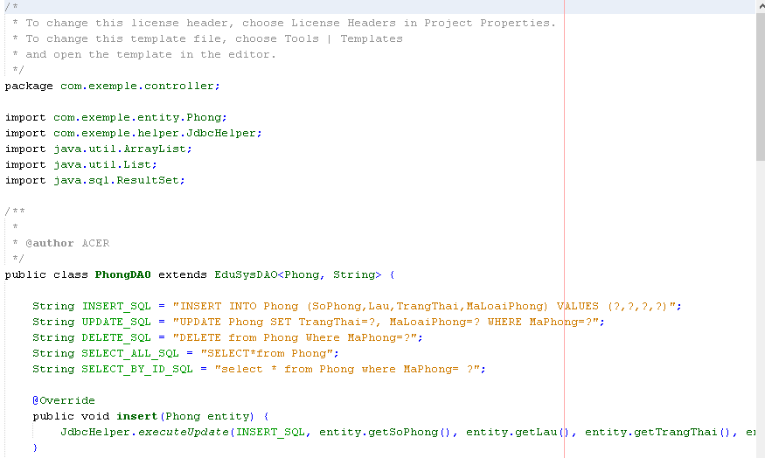

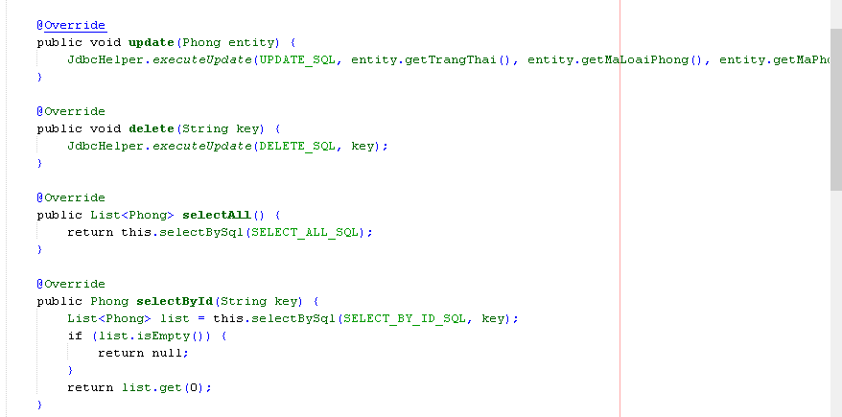

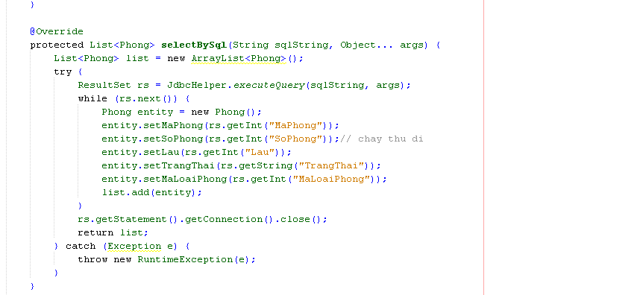

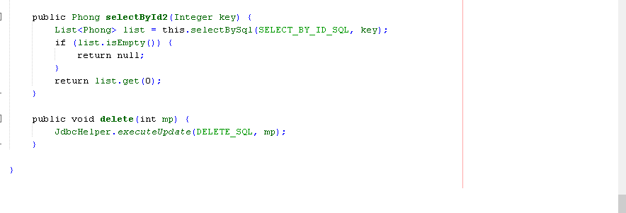

* + 1. Lớp DoiTacDao

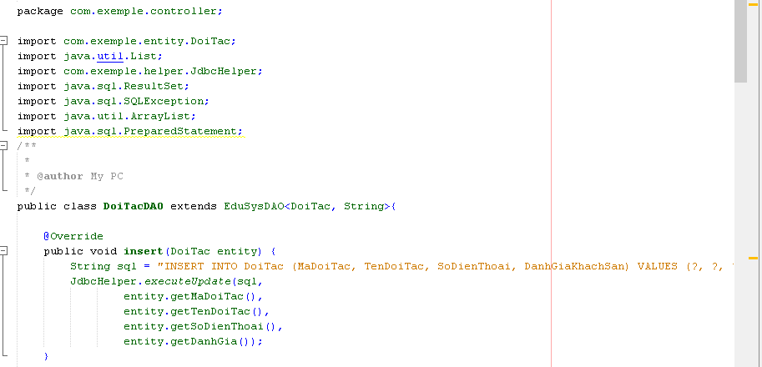

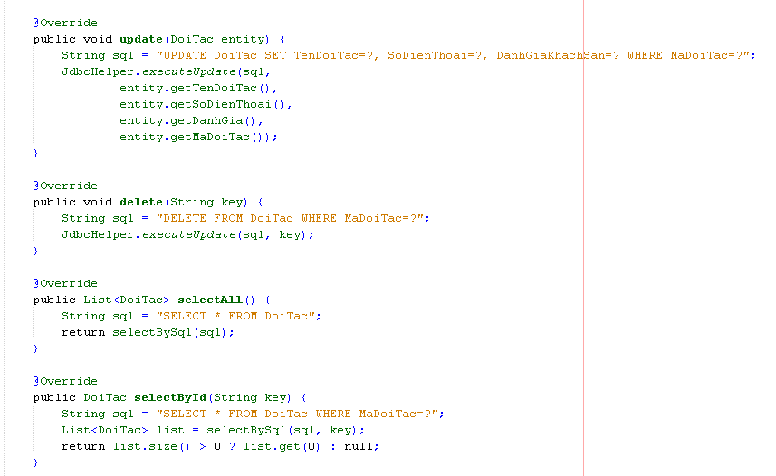

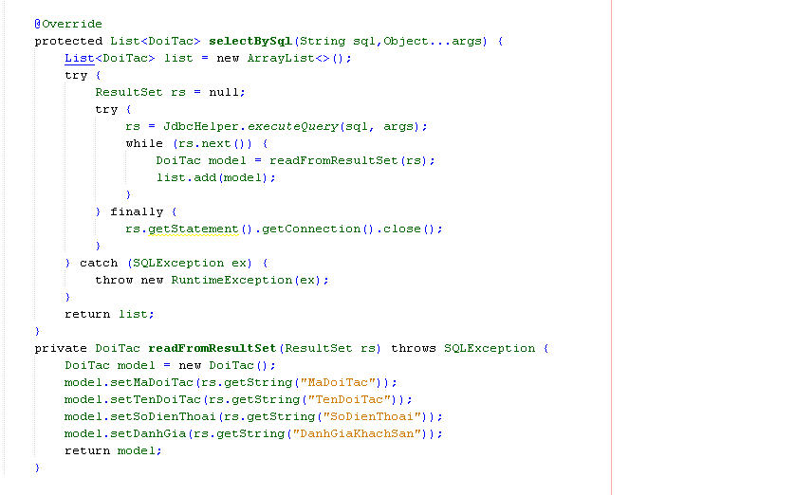

* + 1. Lớp HoaDonDao

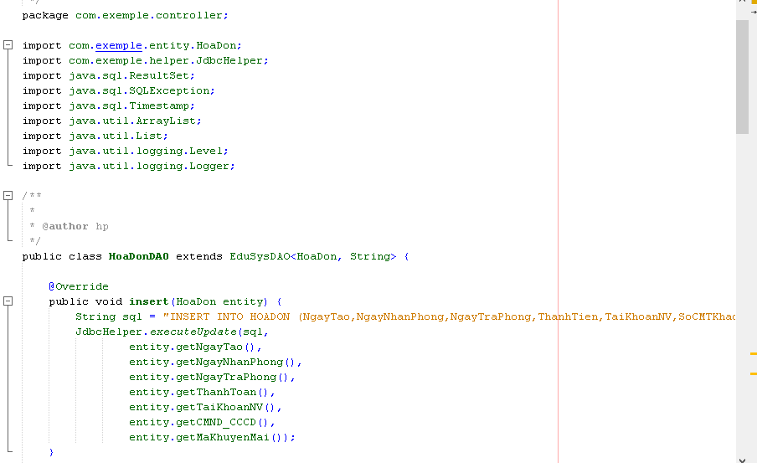

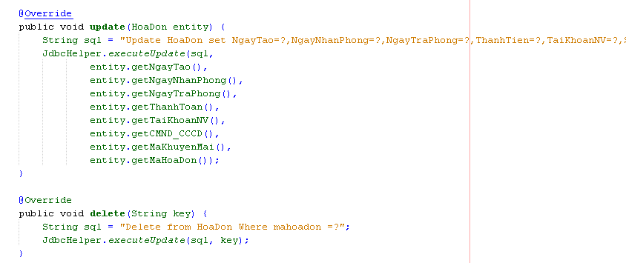

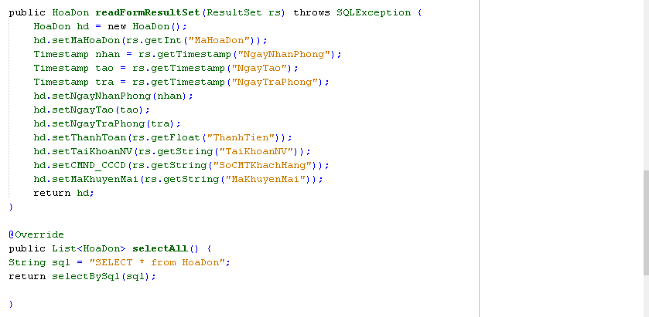

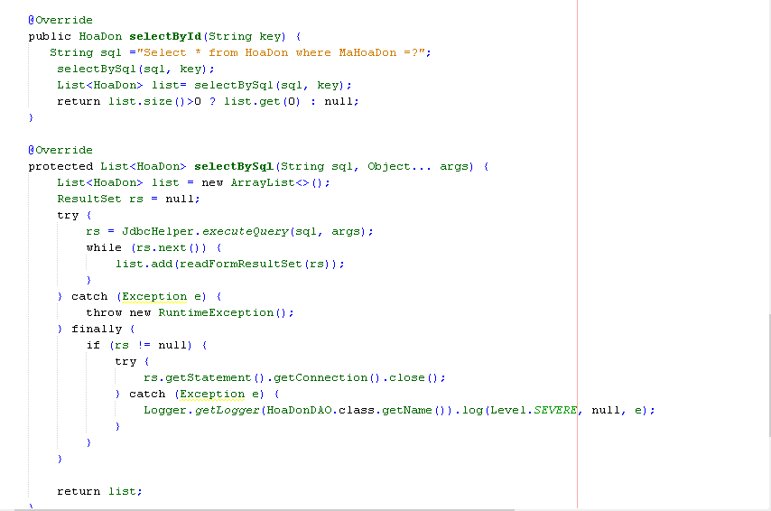

* + 1. Lớp LoaiPhongDao

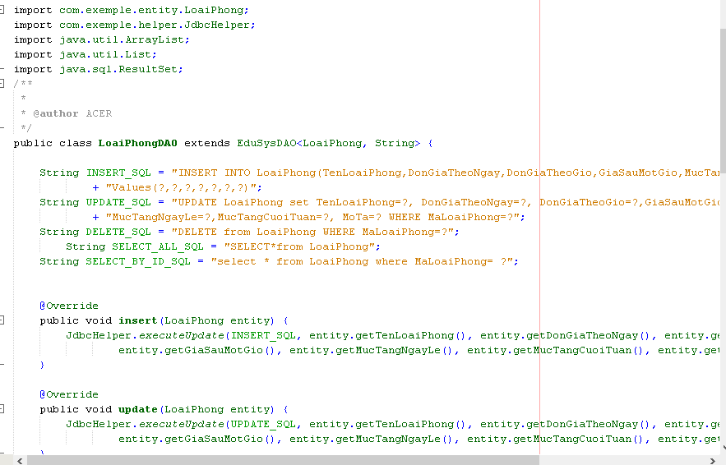

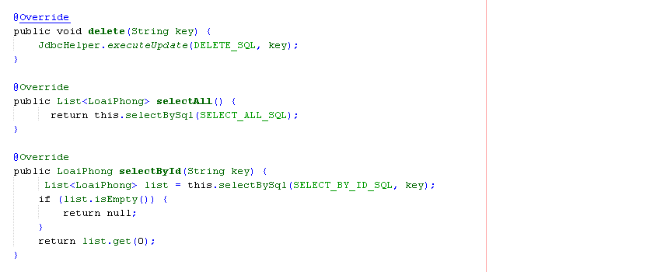

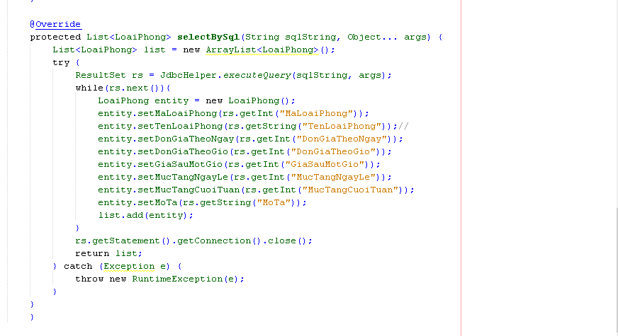

* + 1. Lớp QuanLyPhongDao

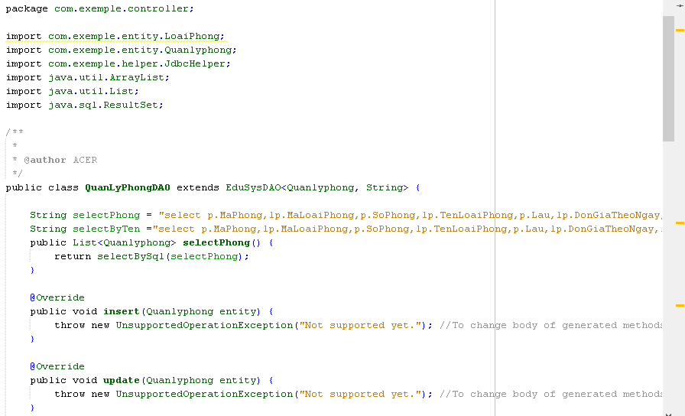

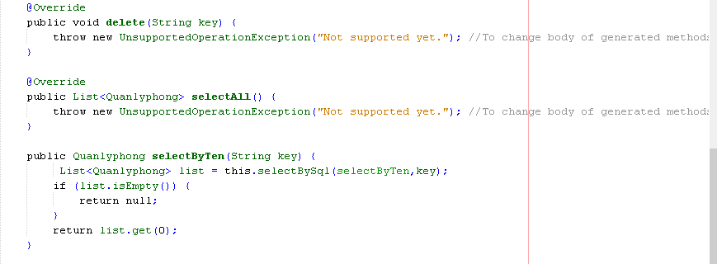

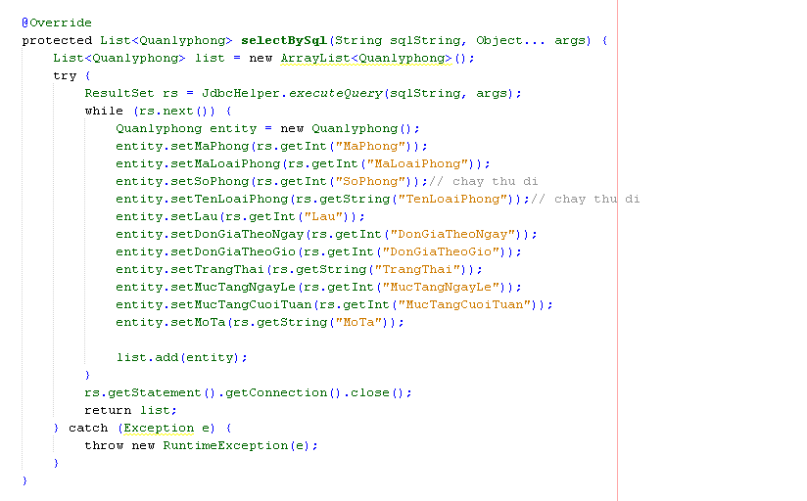

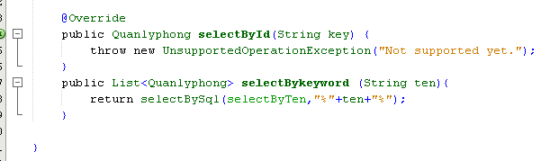

* 1. THỰC HIỆN VIẾT MÃ
     1. MÀN HÌNH CHÀO

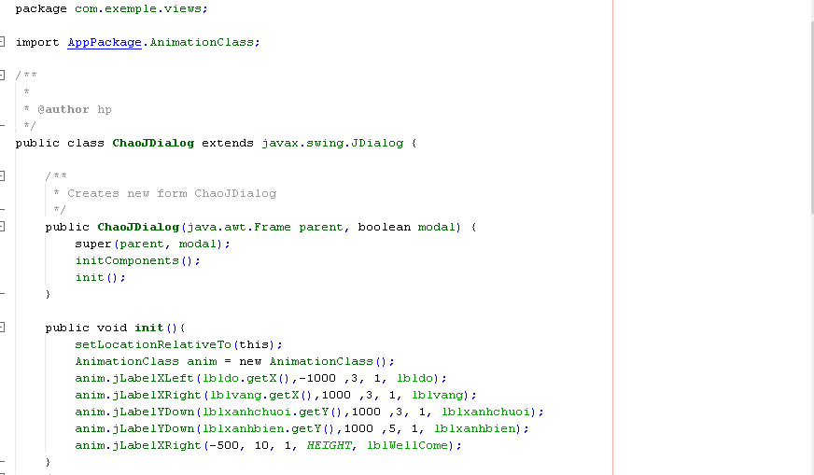

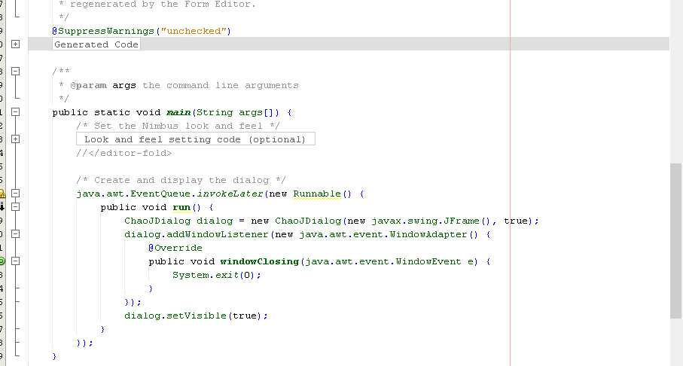

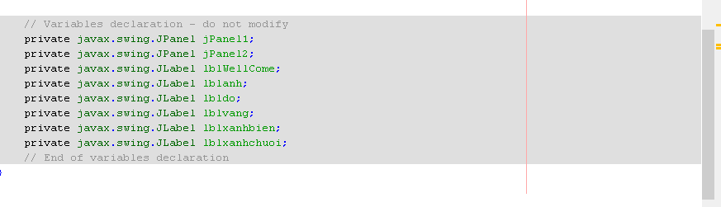

* + 1. ĐĂNG NHẬP

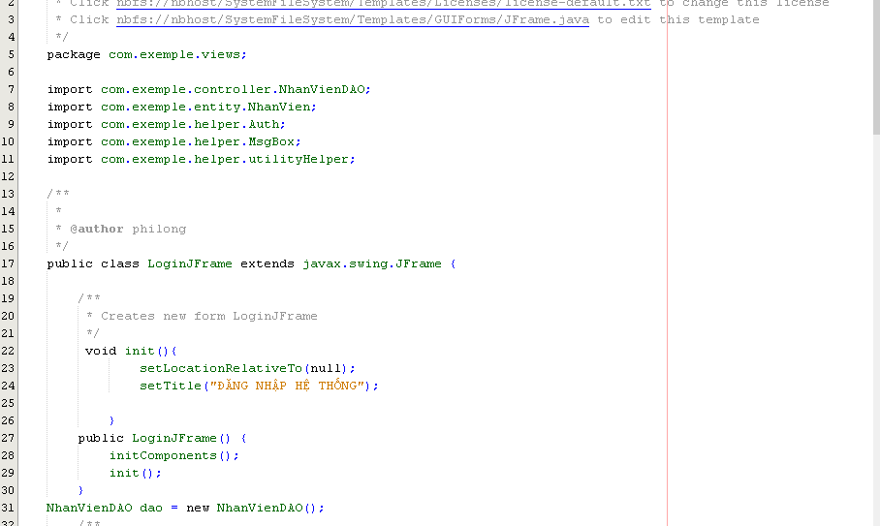

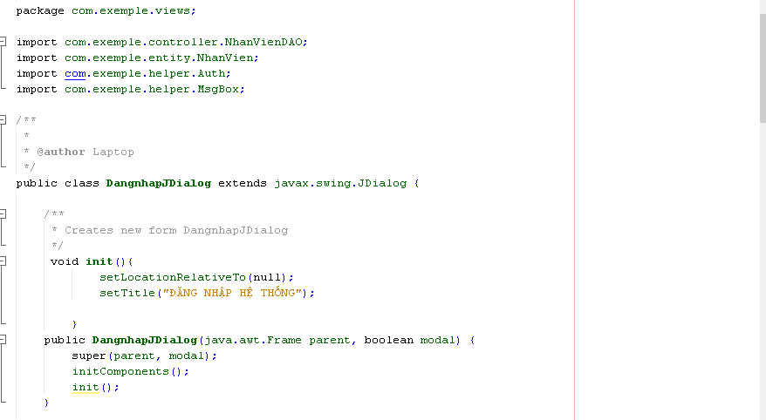

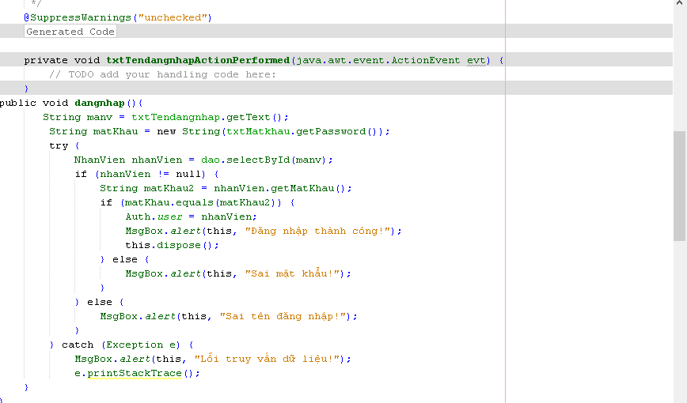

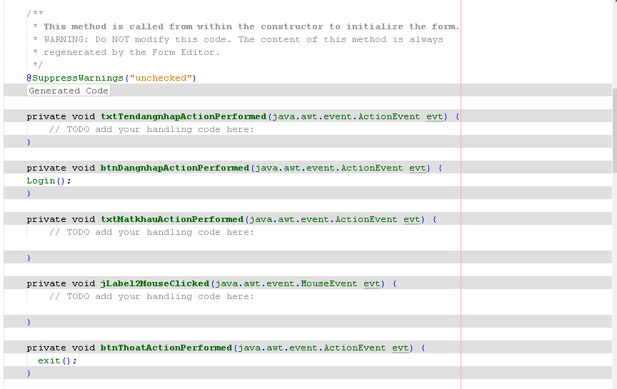

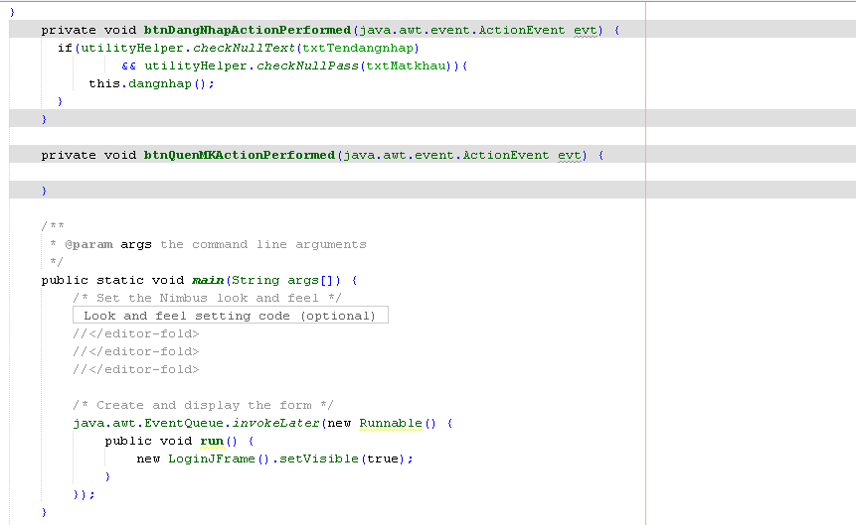

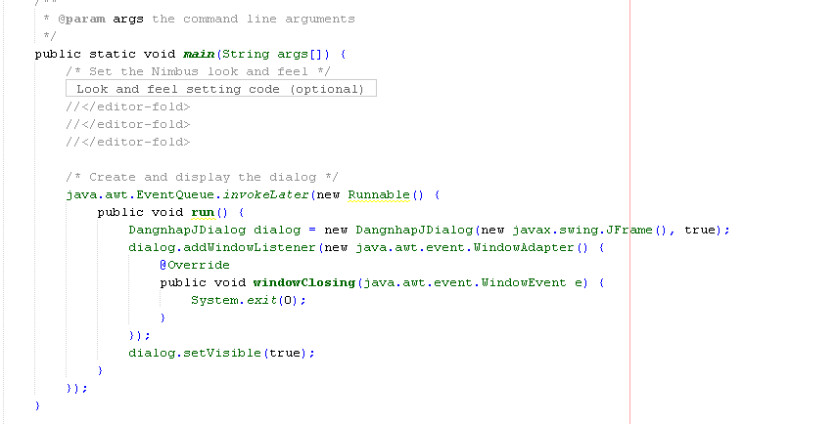

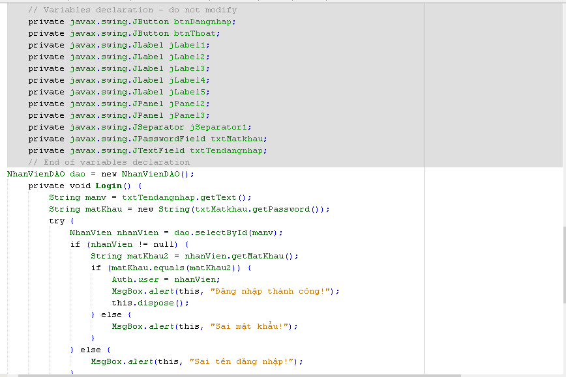

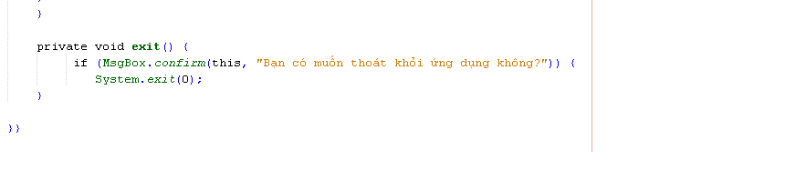

* + 1. Hổ trợ

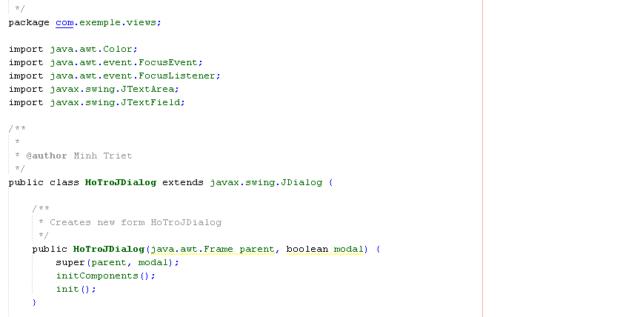

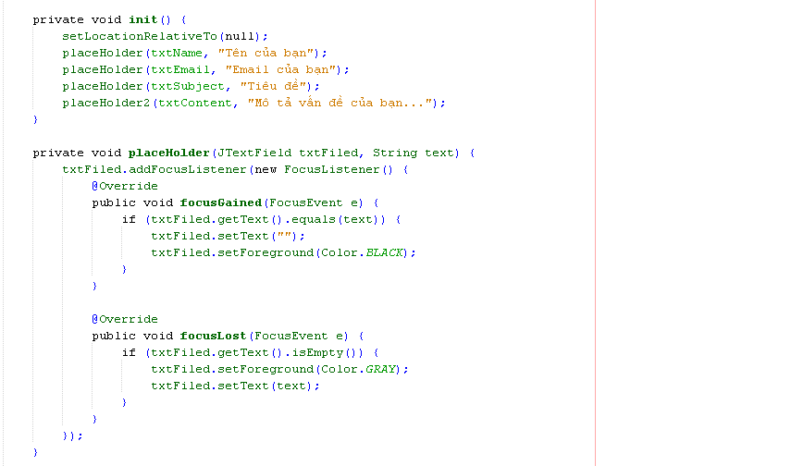

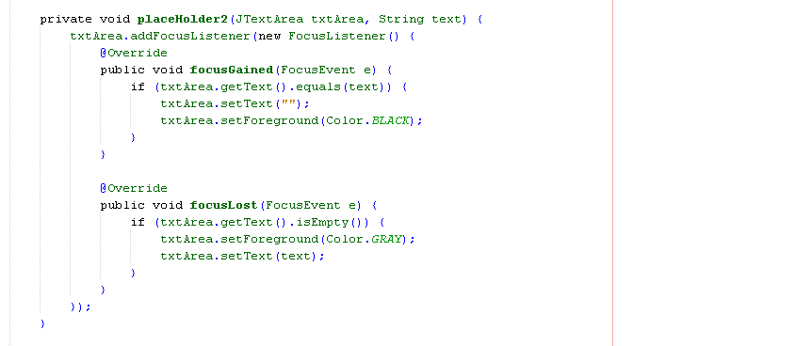

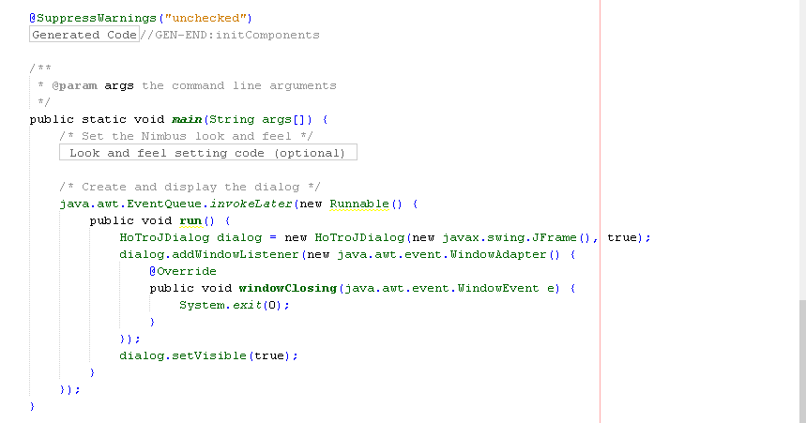

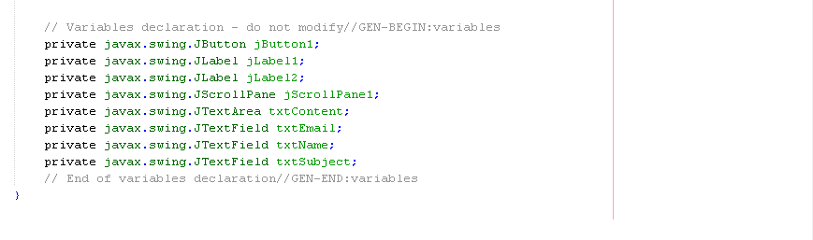

* + 1. QR Login

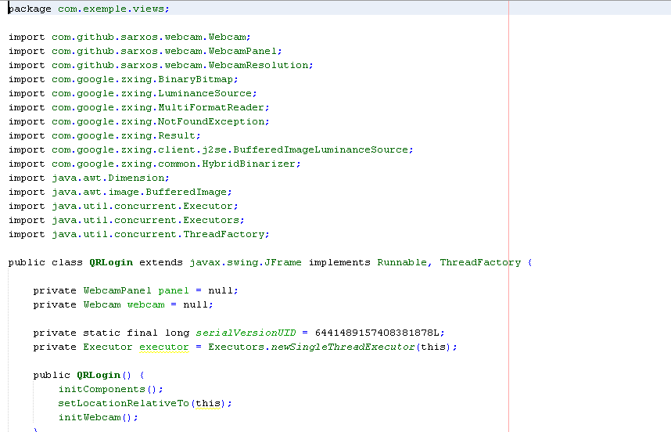

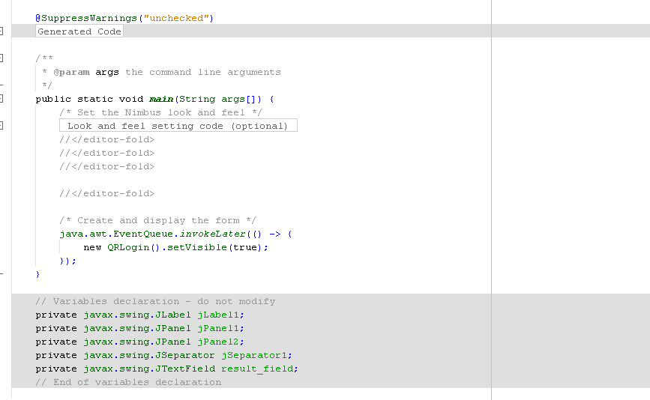

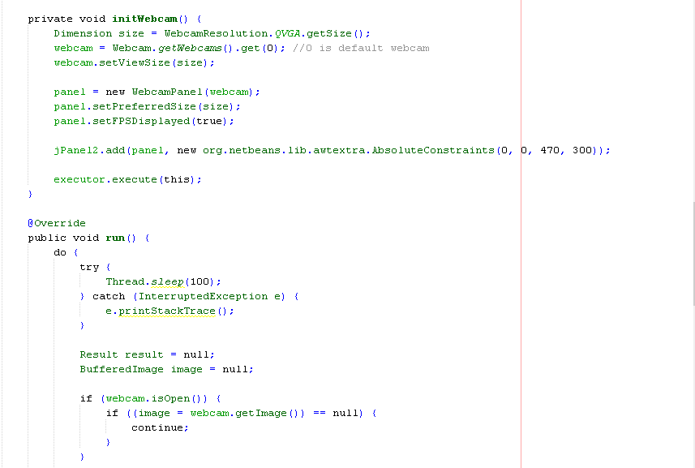

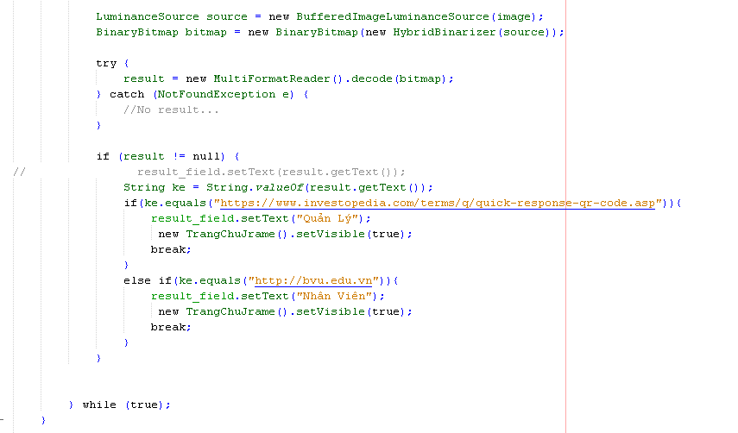

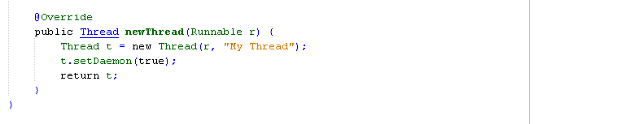

* + 1. Quản Lý Đặt Phòng

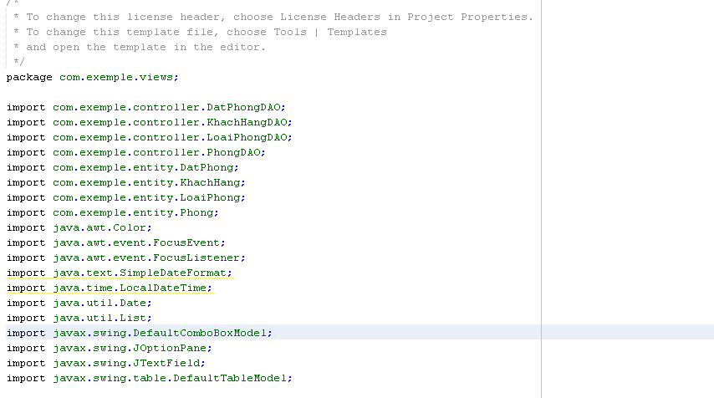

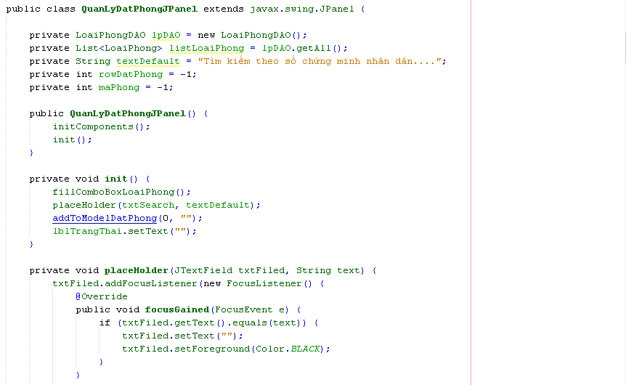

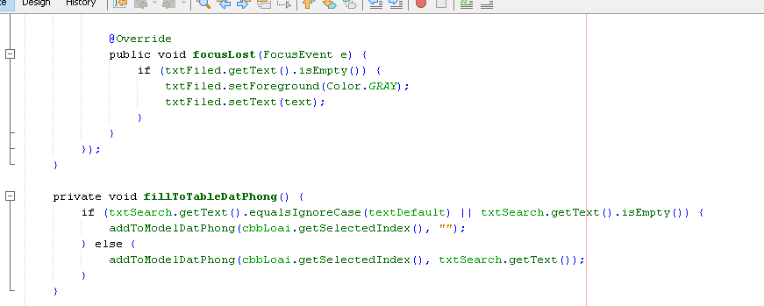

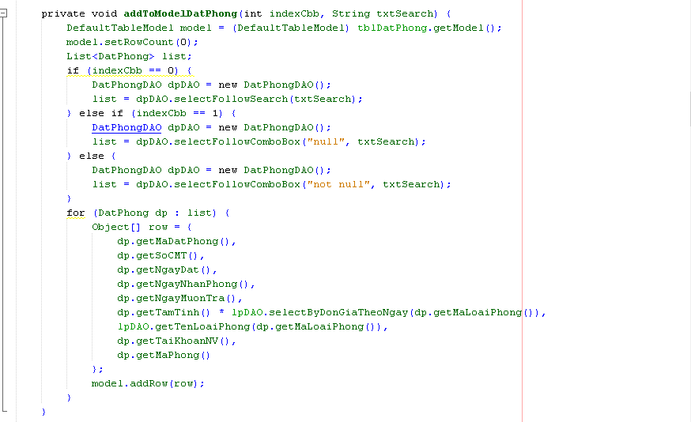

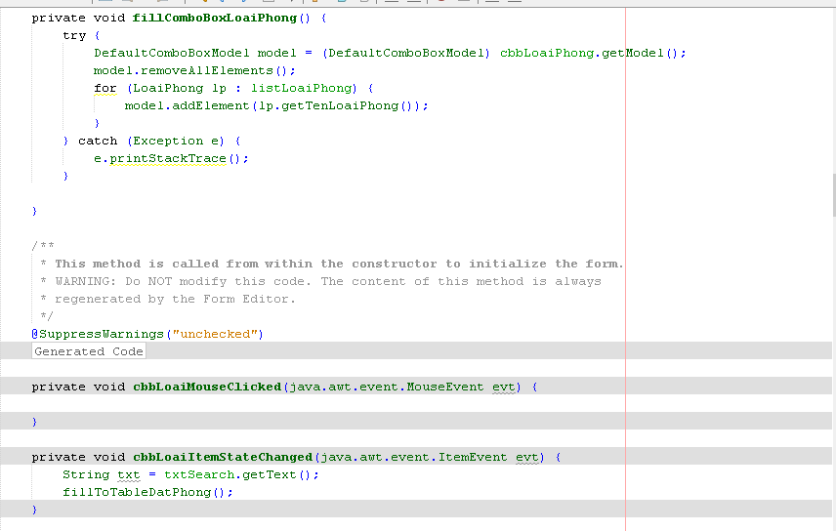

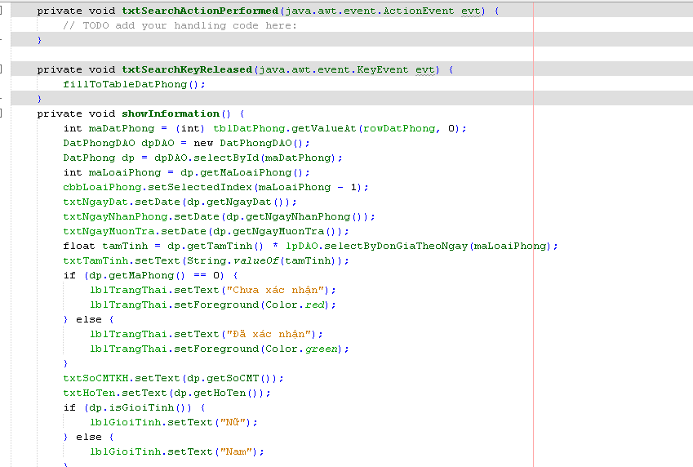

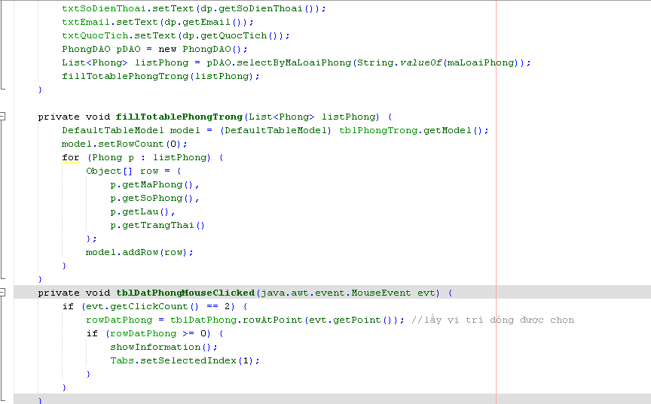

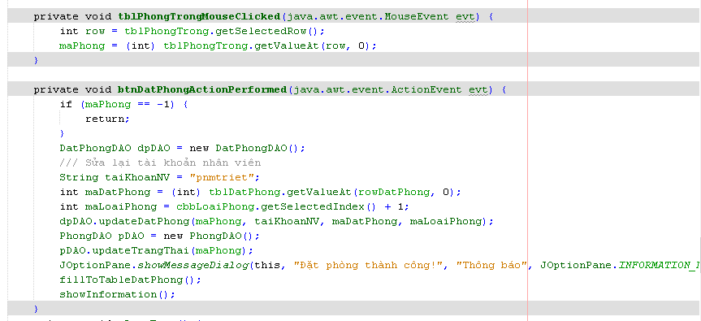

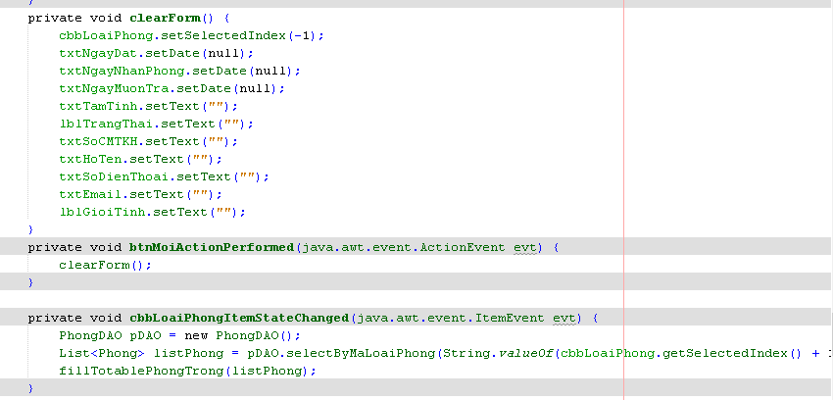

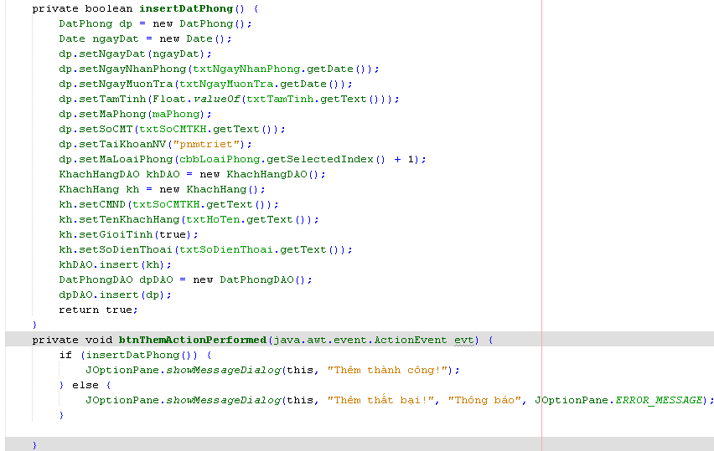

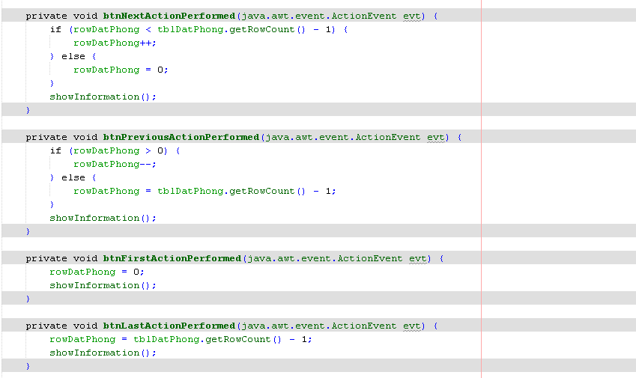

* + 1. Quản Lý Dịch vụ

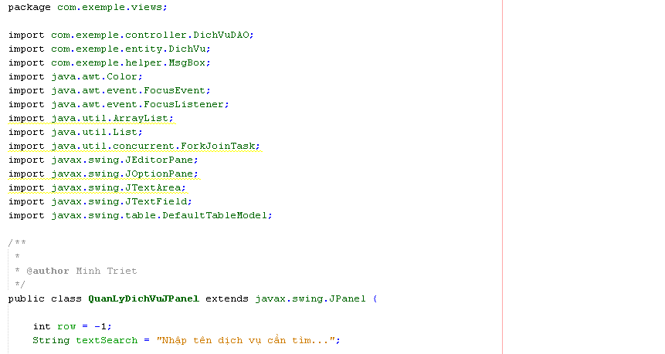

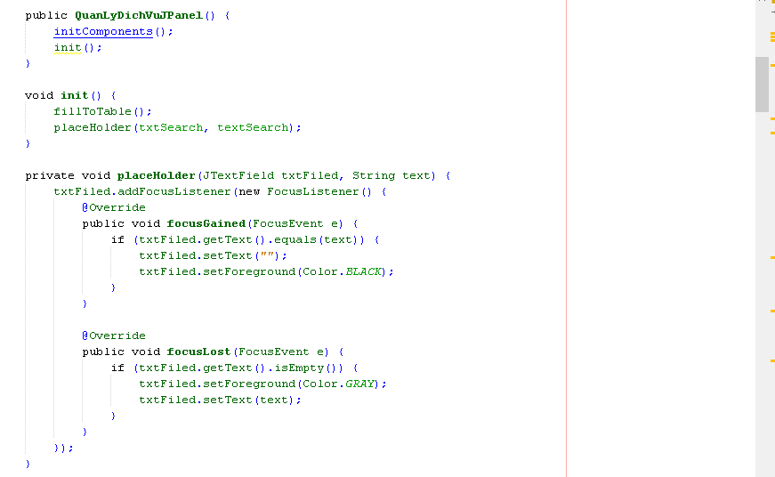

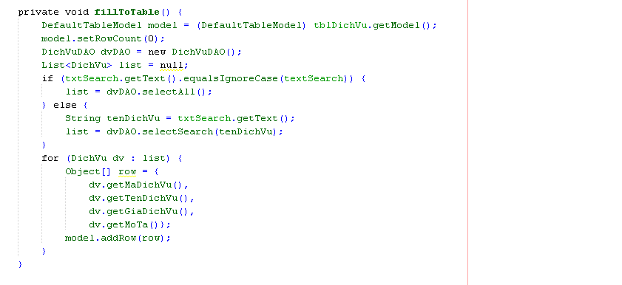

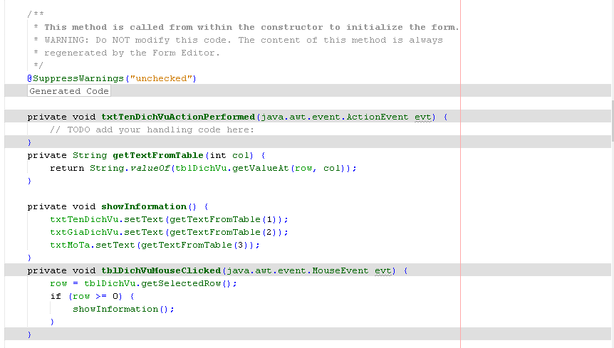

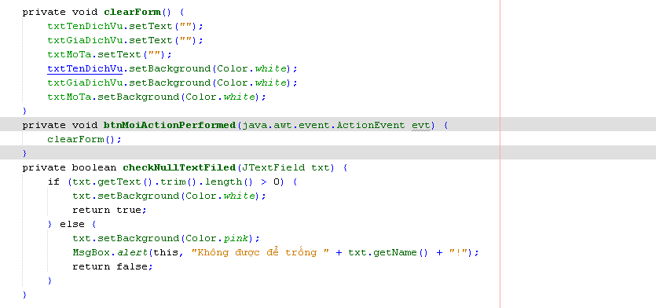

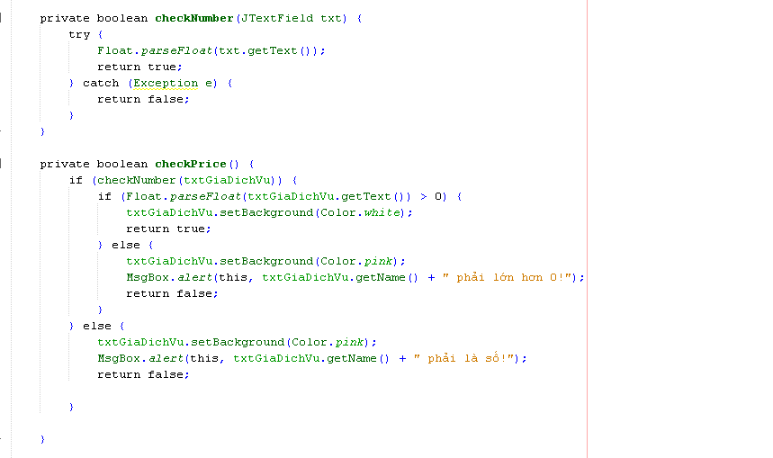

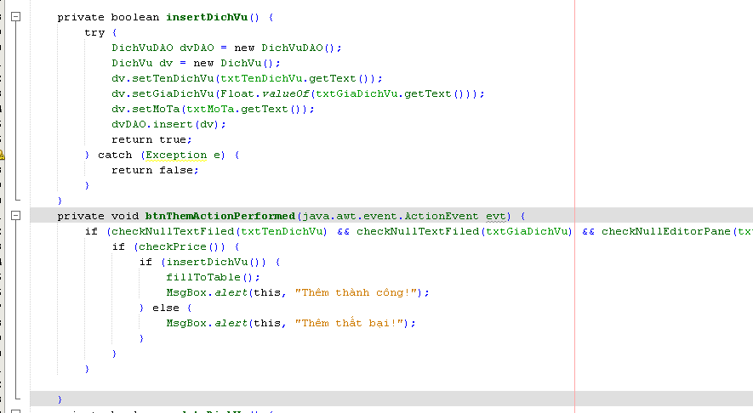

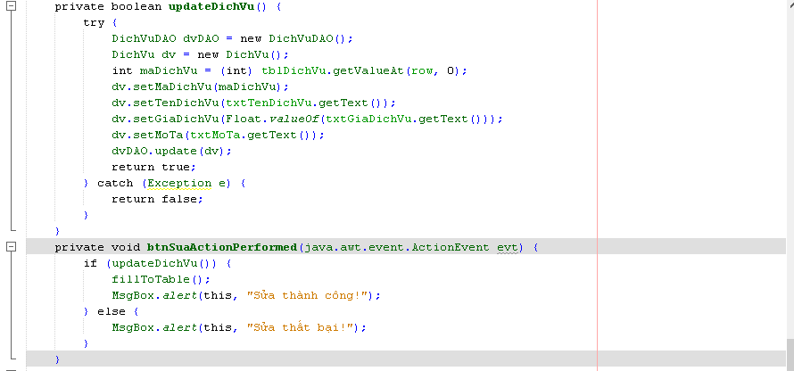

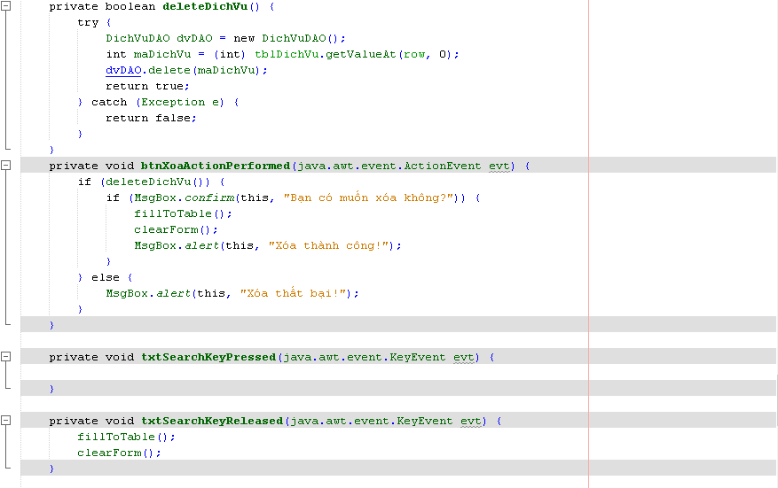

3.5.7 Quản Lý Đối Tác

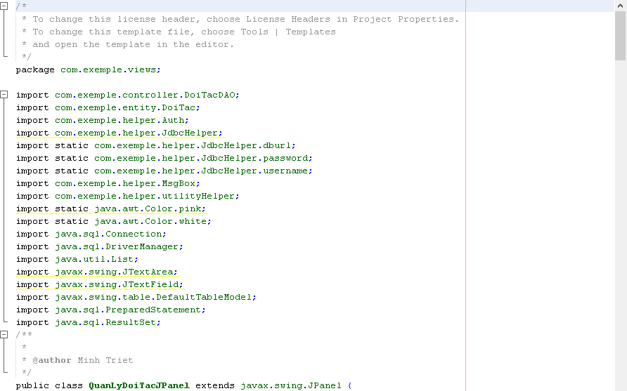

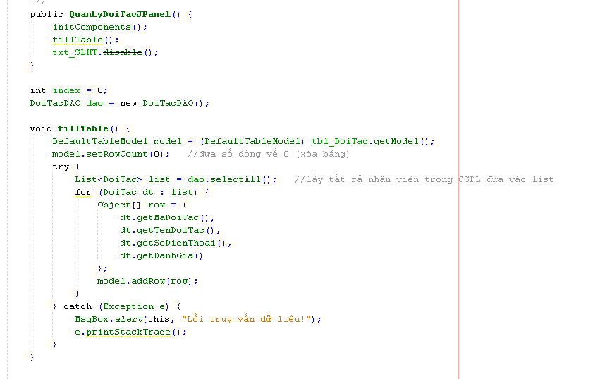

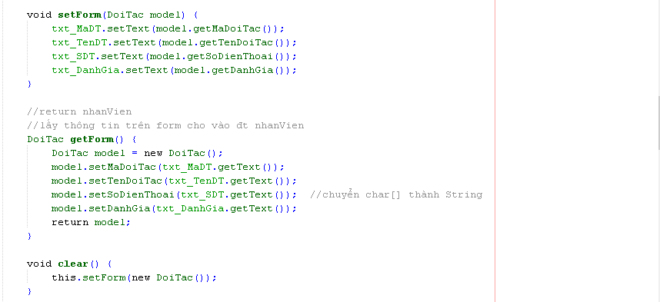

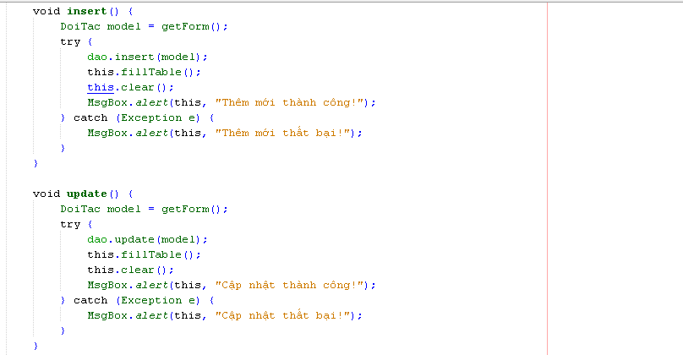

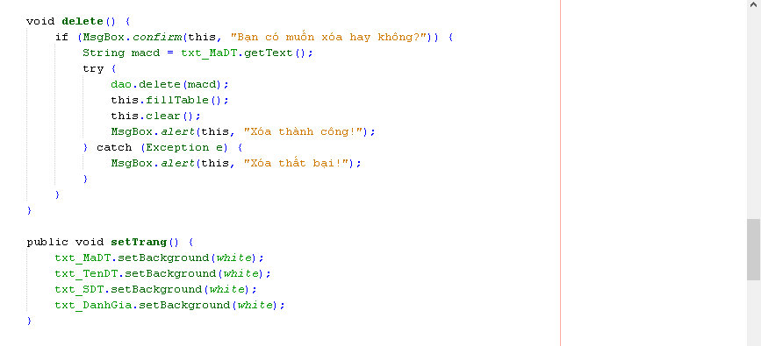

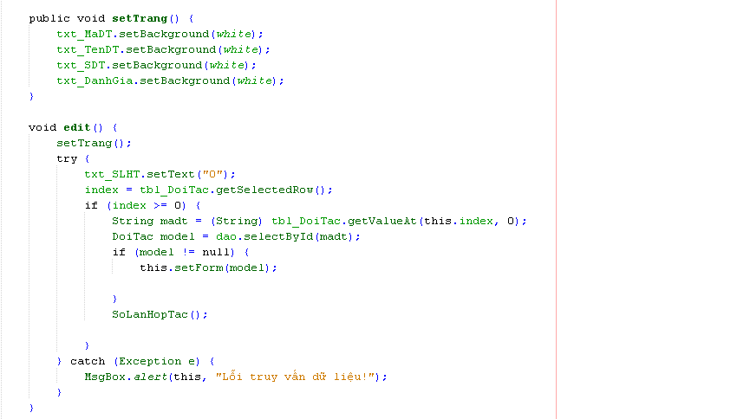

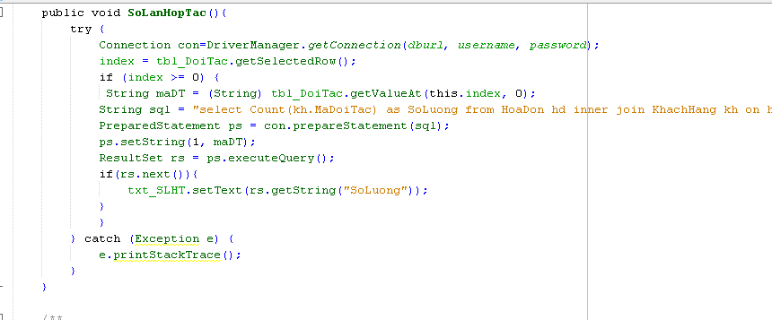

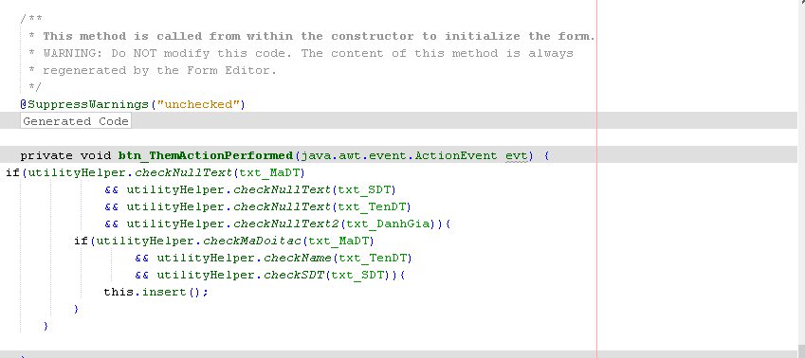

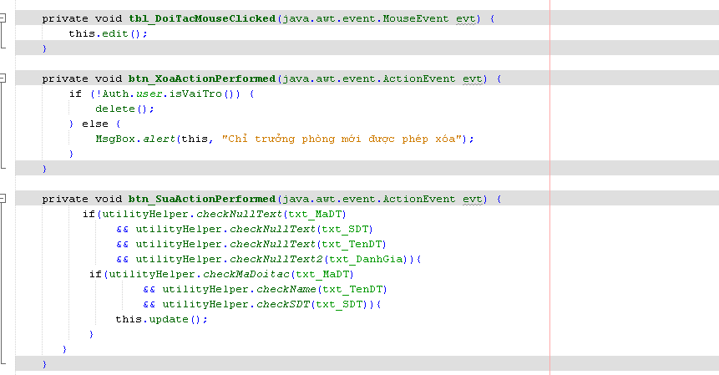

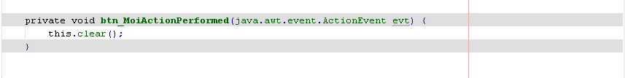

3.5.8 Quản Lý Hóa Đơn

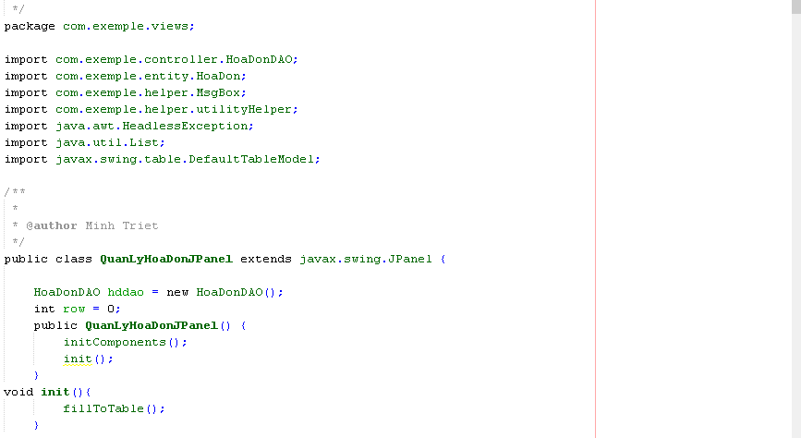

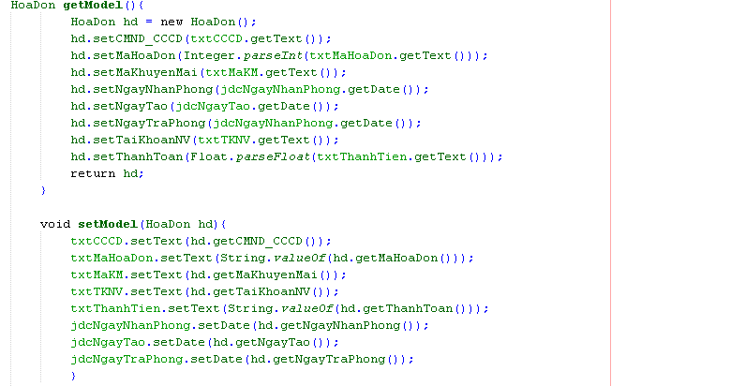

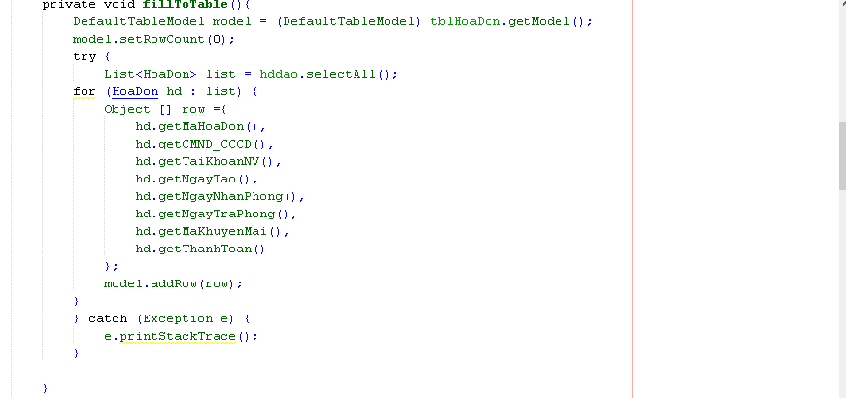

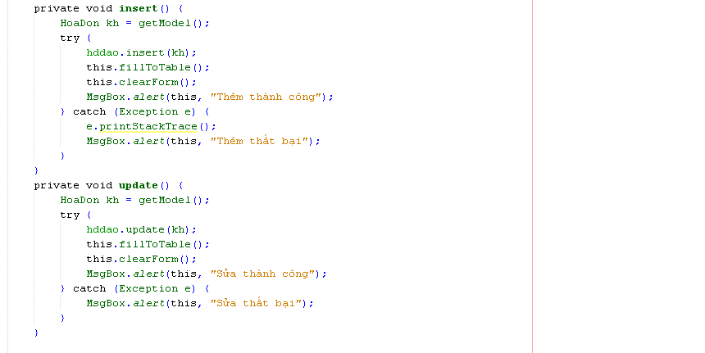

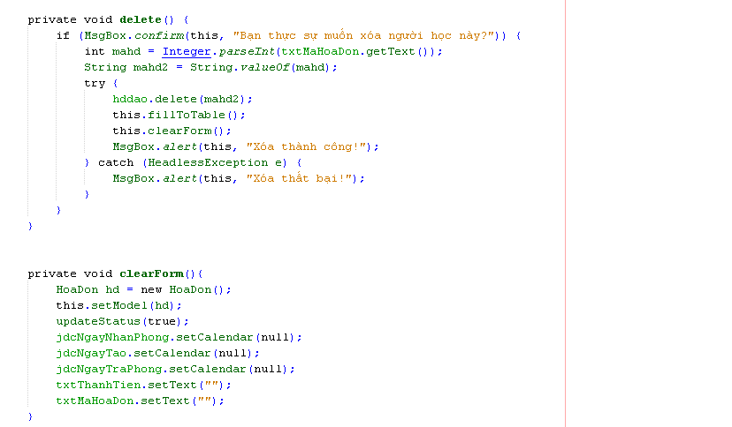

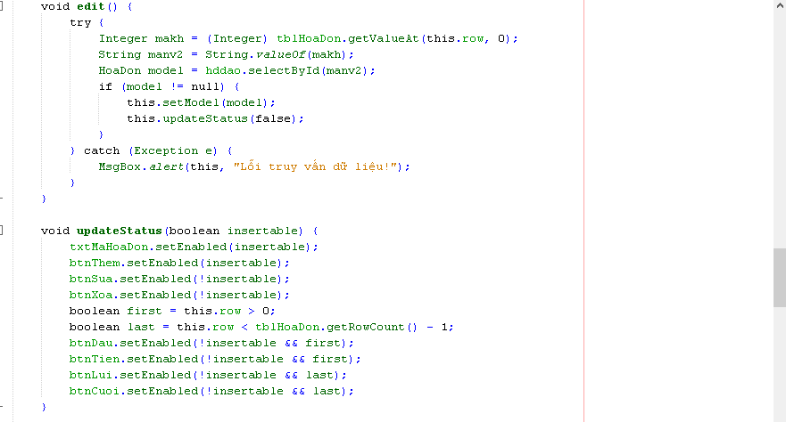

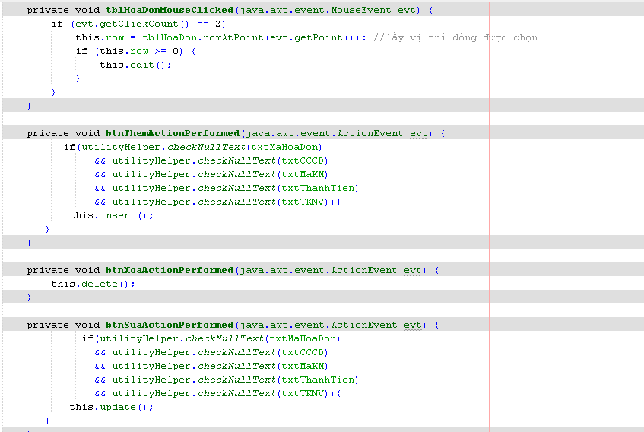

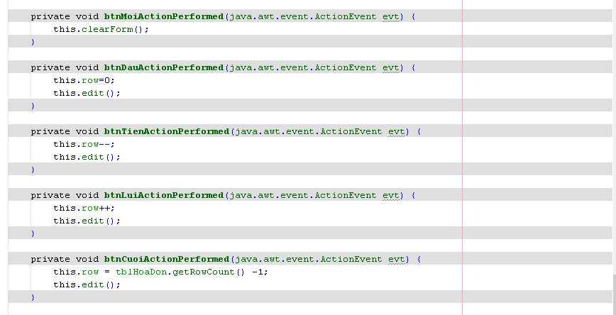

3.5.9 Quản Lý Kho

3.5.10 Quản Lý Khuyến Mãi

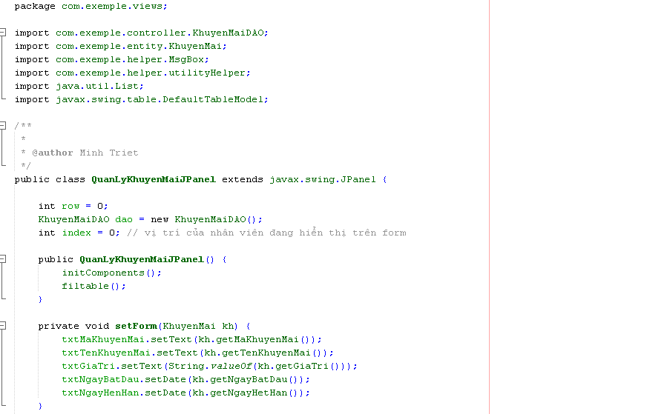

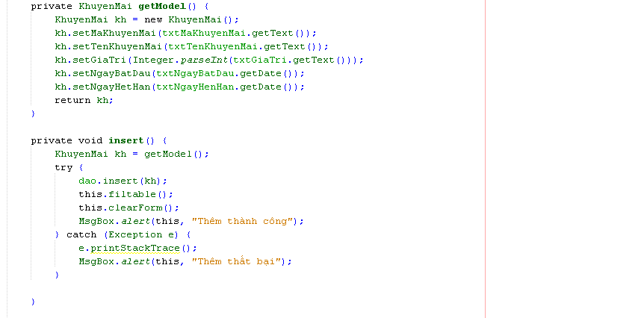

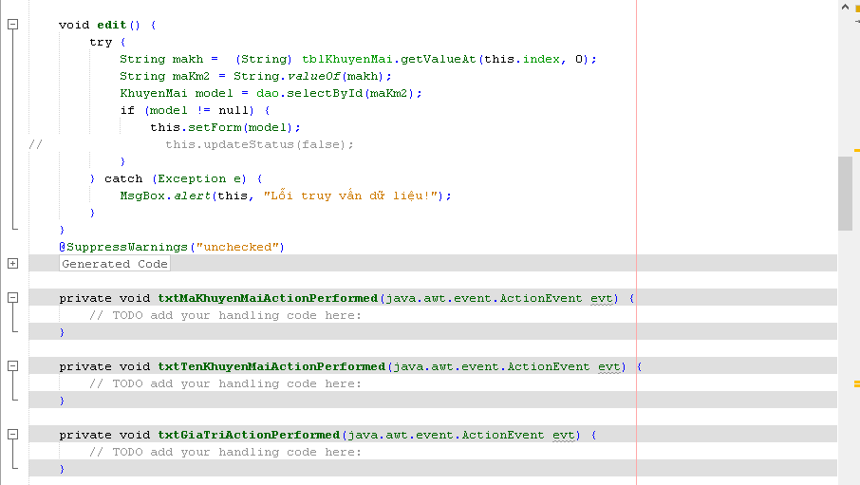

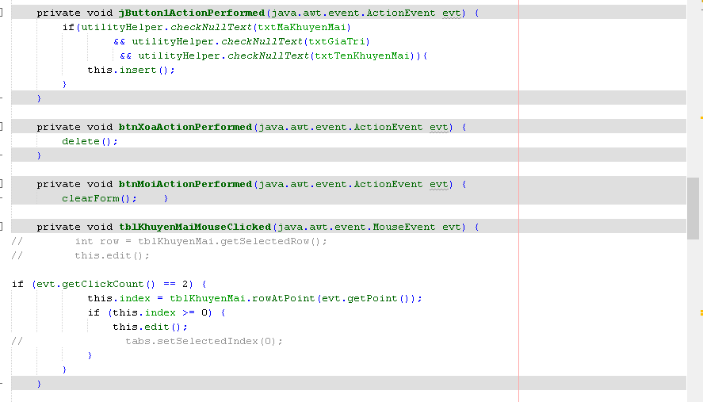

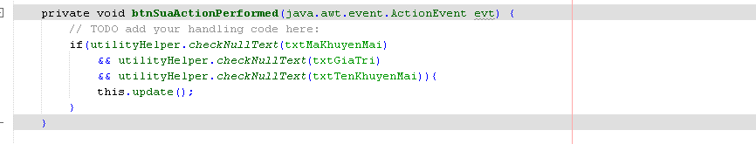

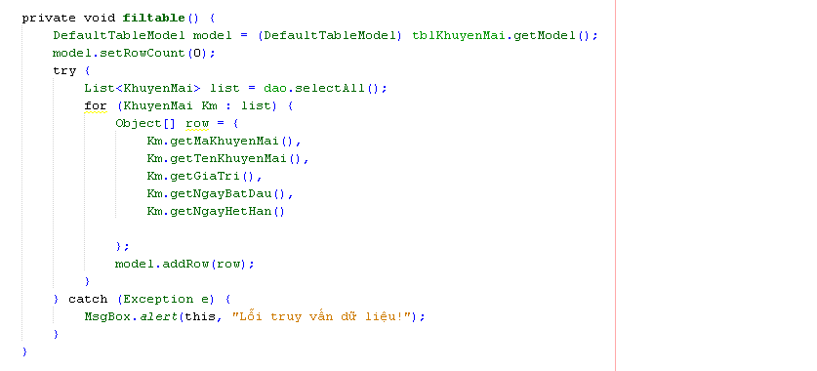

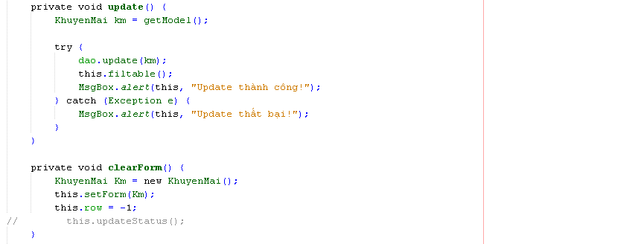

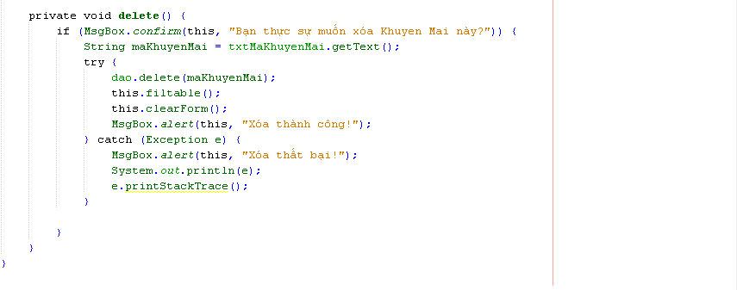

3.5.11 Quản Lý Nhân Viên

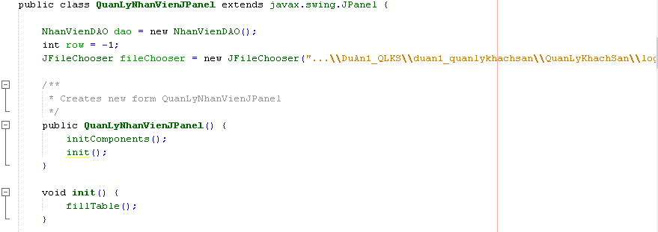

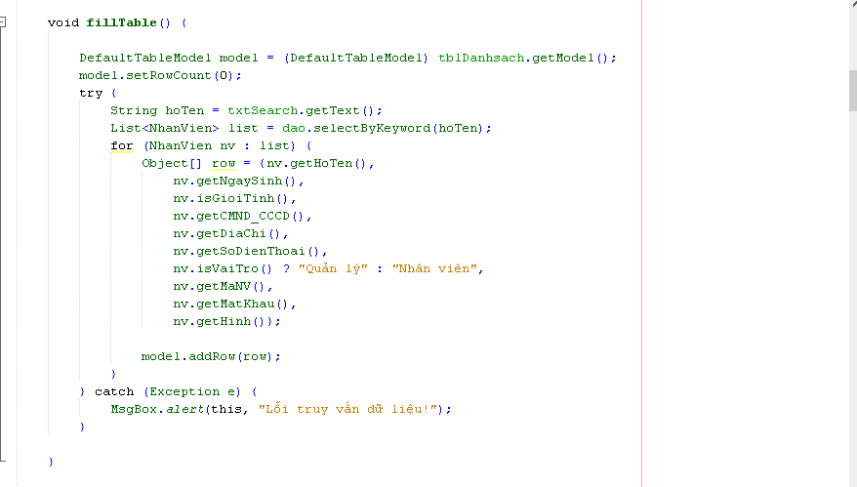

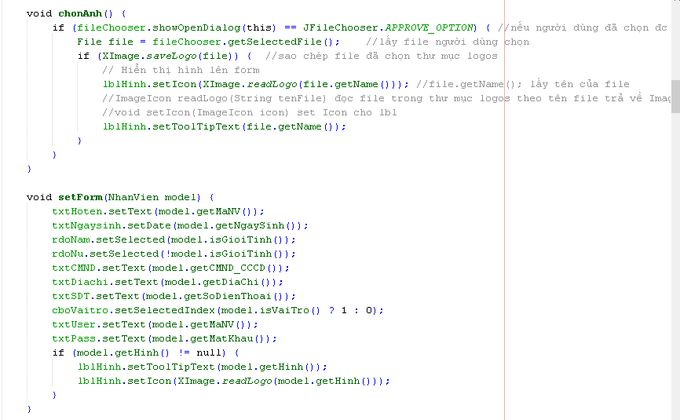

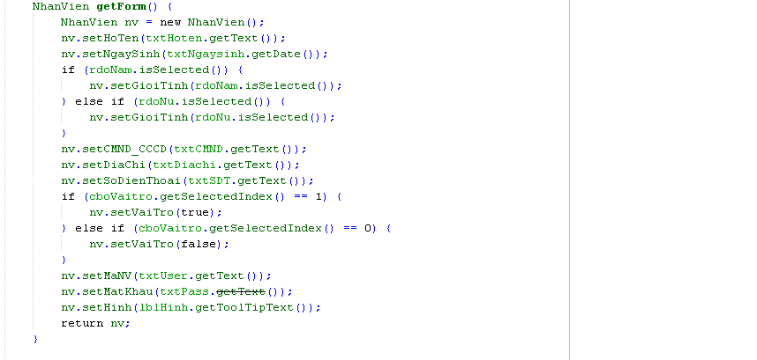

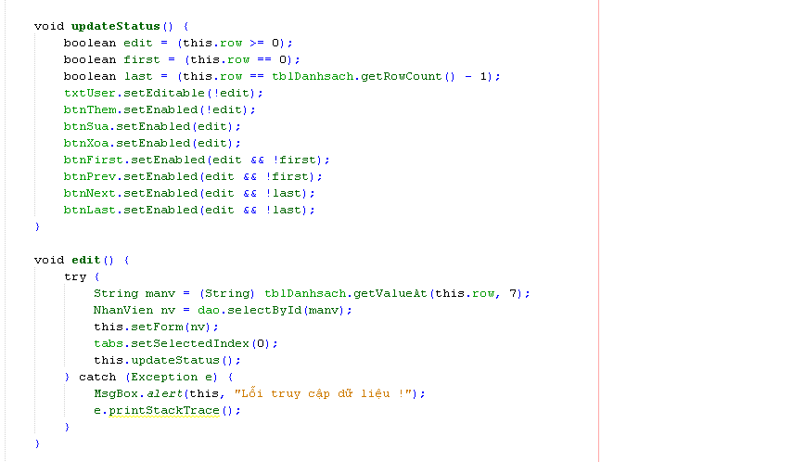

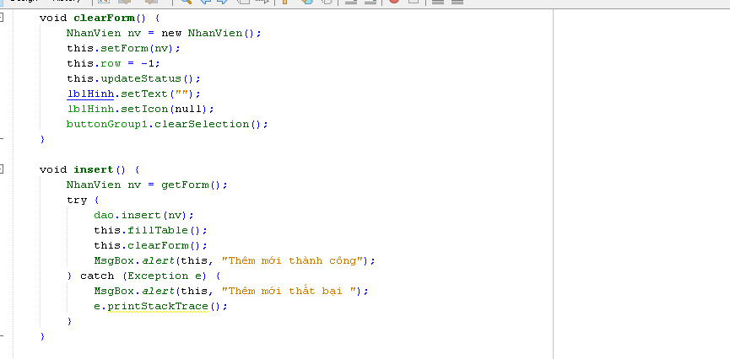

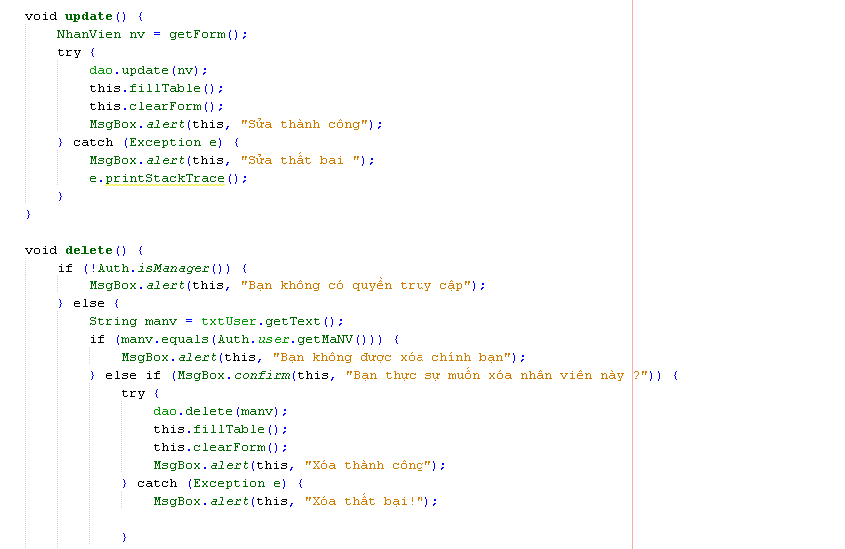

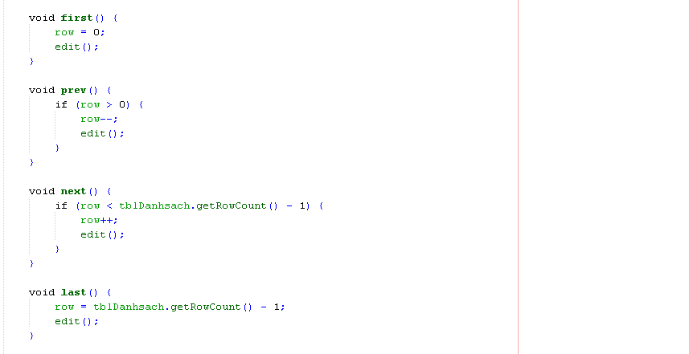

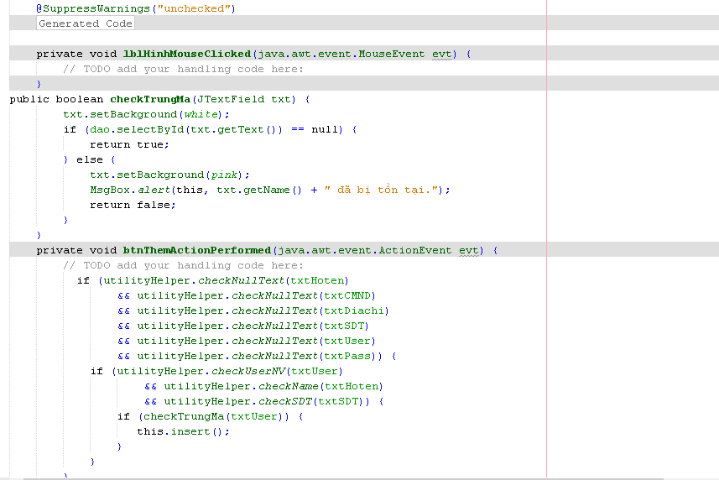

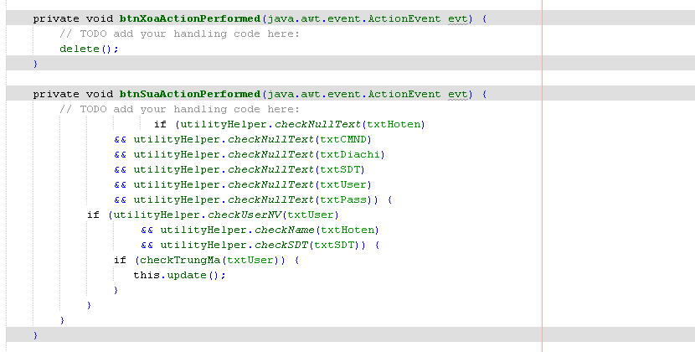

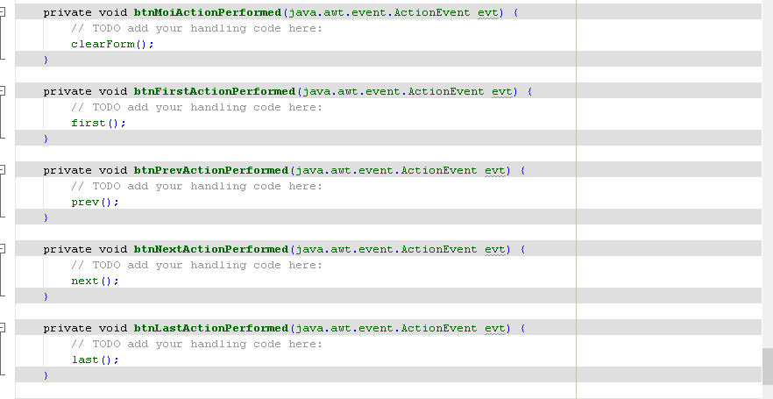

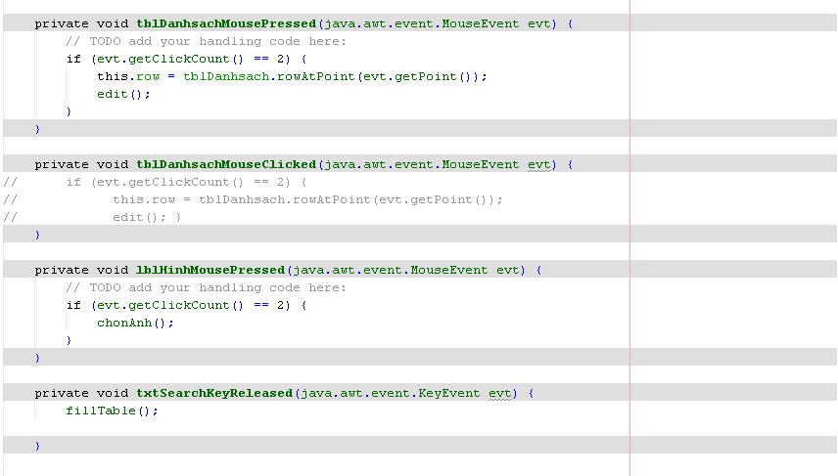

3.5.12 Quản Lý Phòng

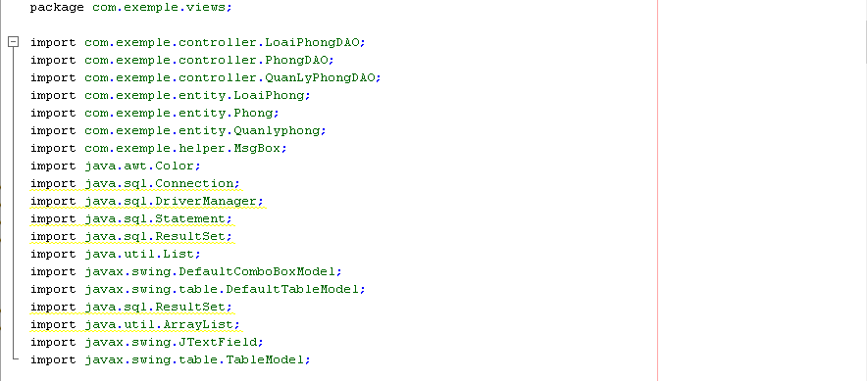

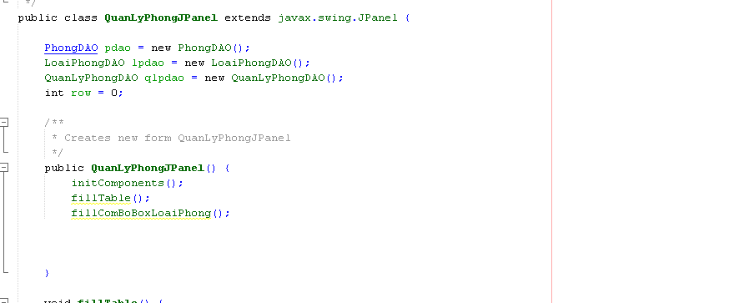

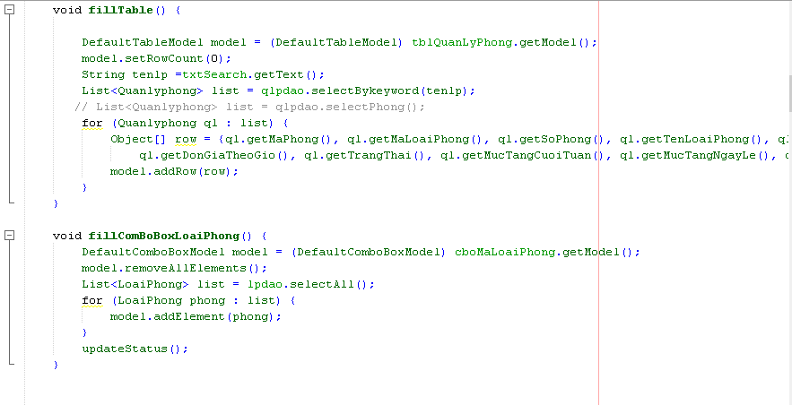

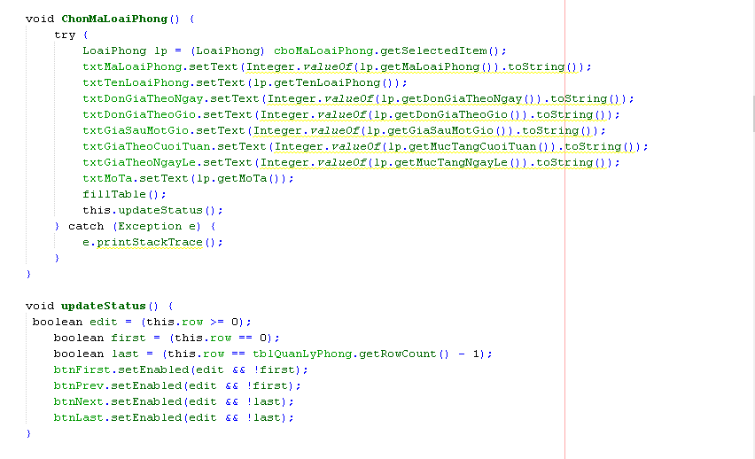

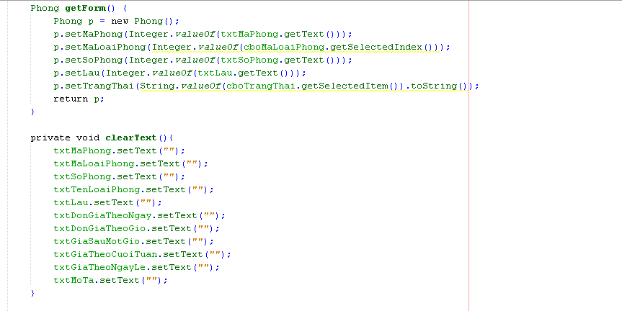

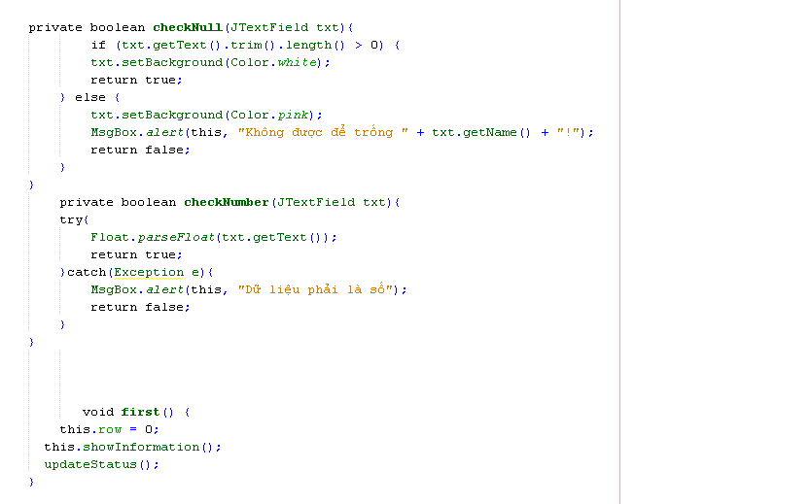

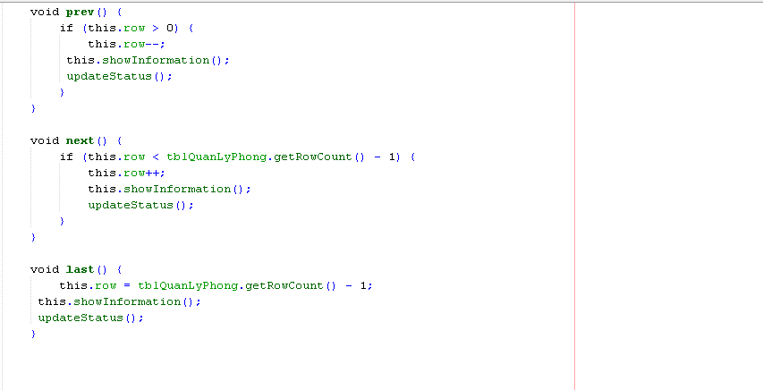

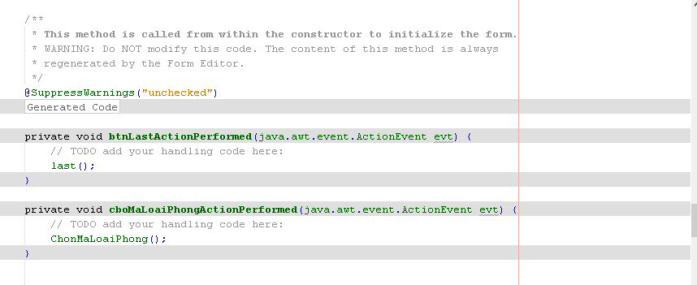

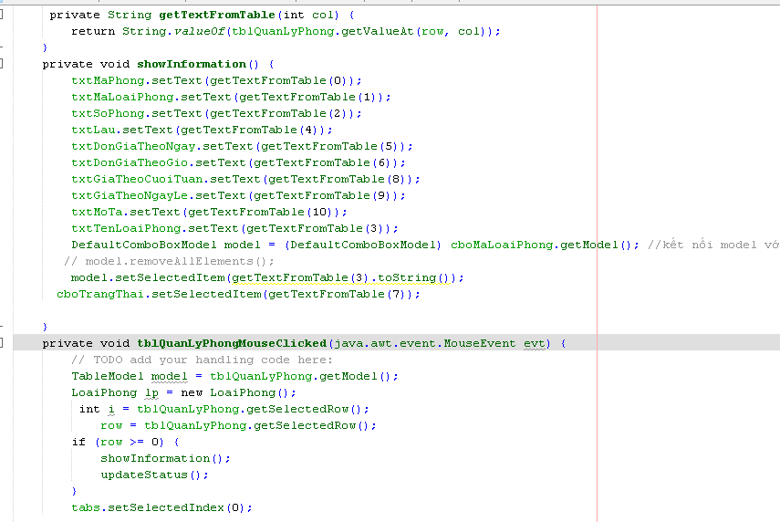

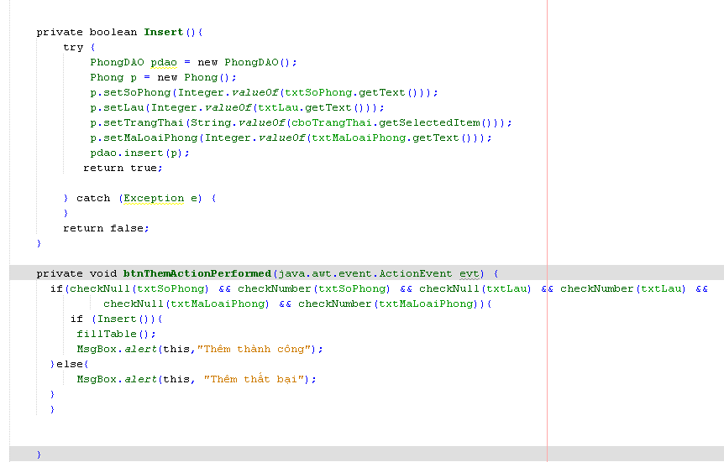

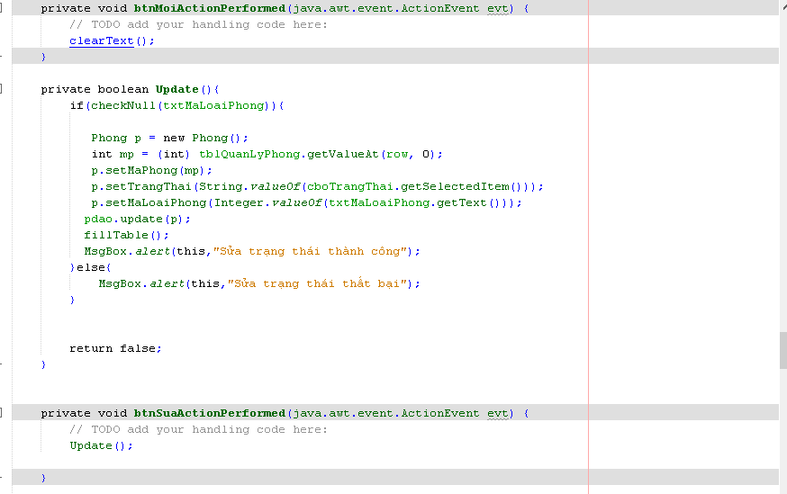

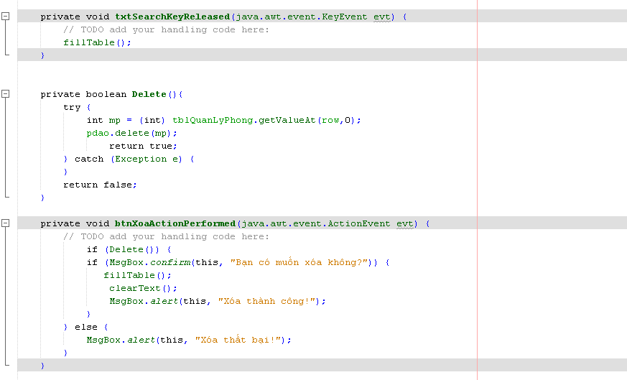

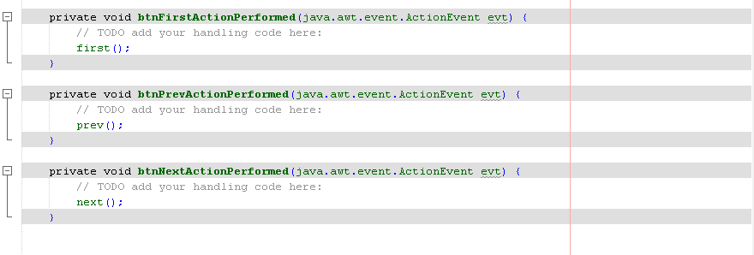

**3.5.13 Quên Mật Khẩu**

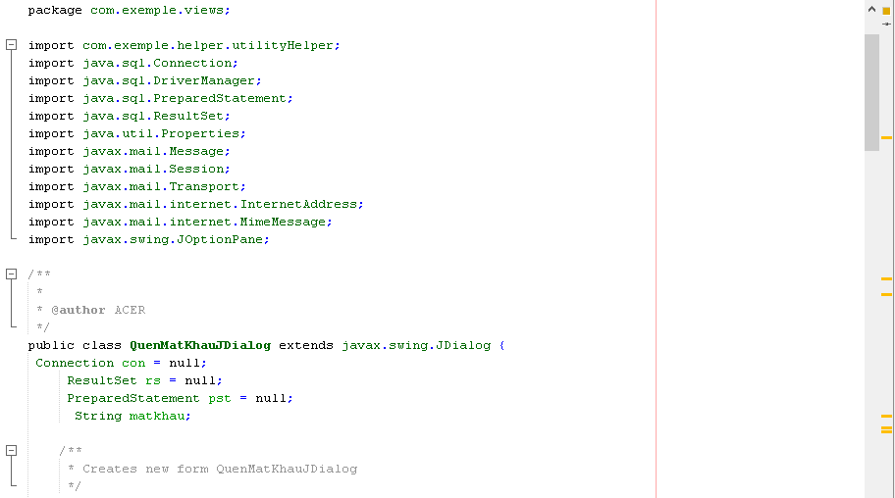

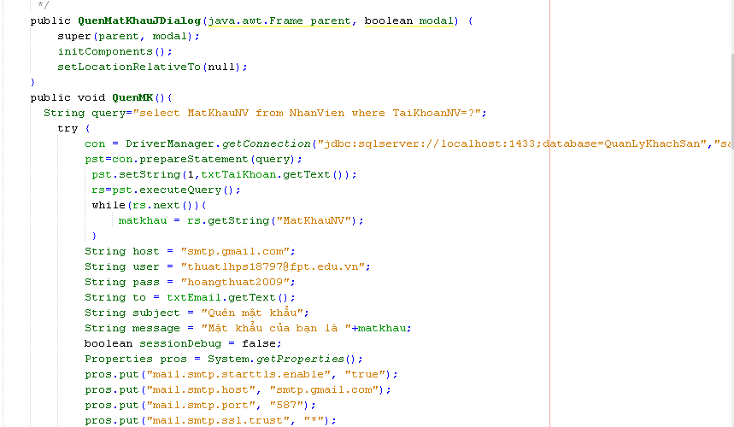

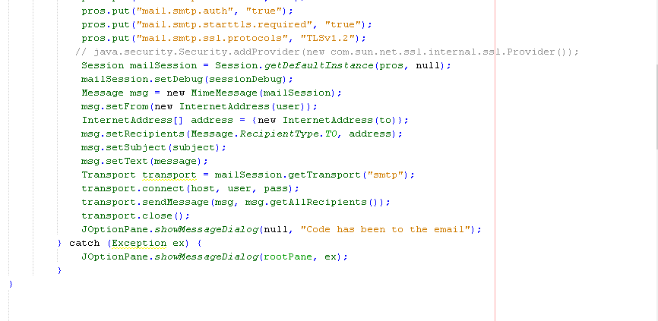

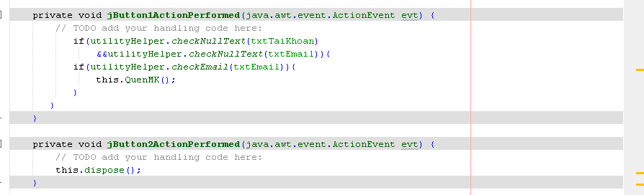

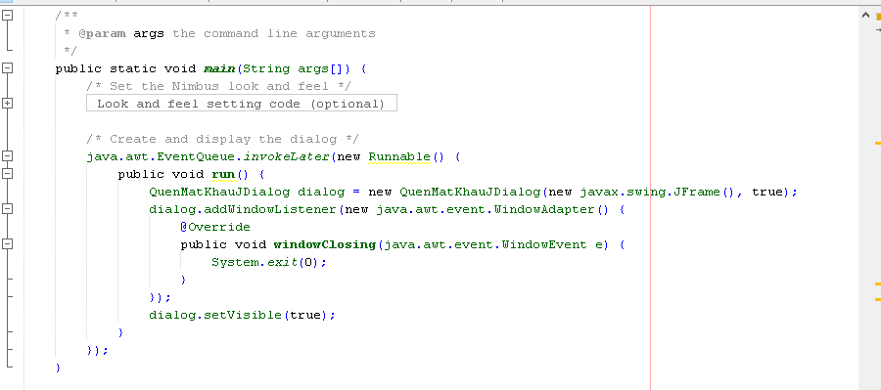

**3.5.14 Sơ Đồ Phòng**

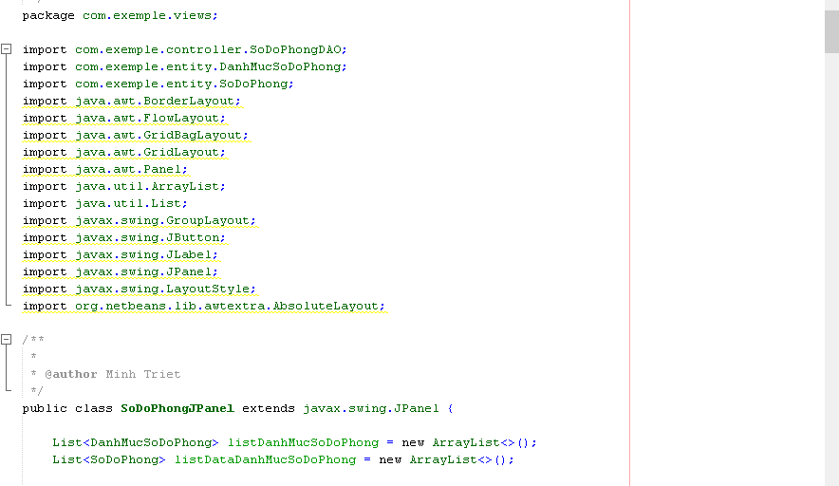

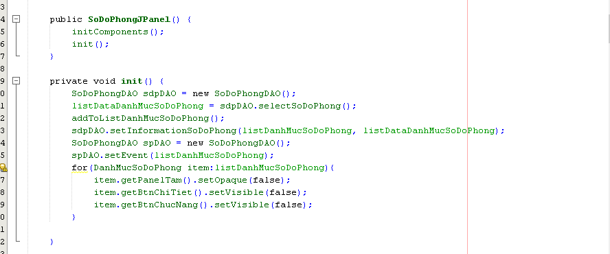

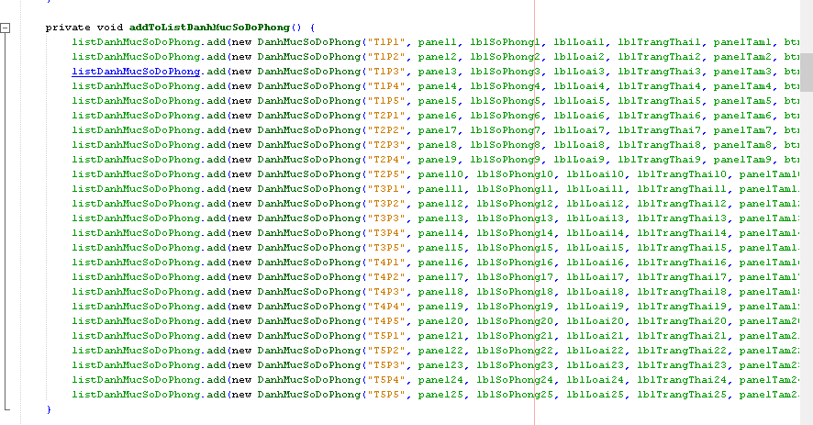

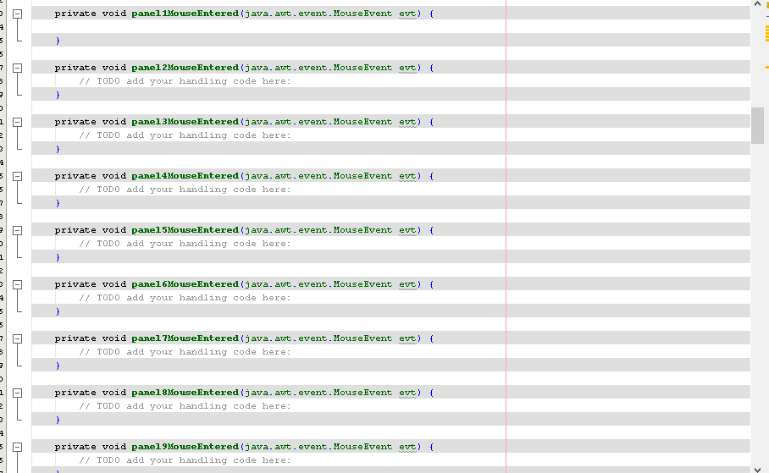

**3.5.15 Trang Chủ**

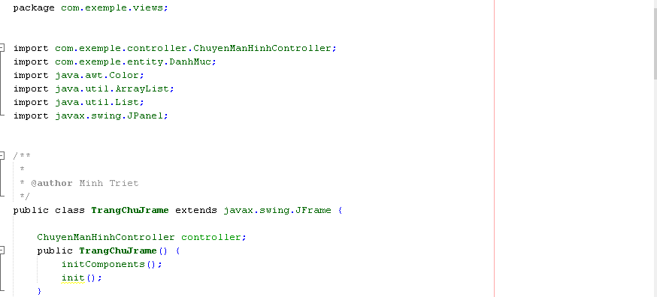

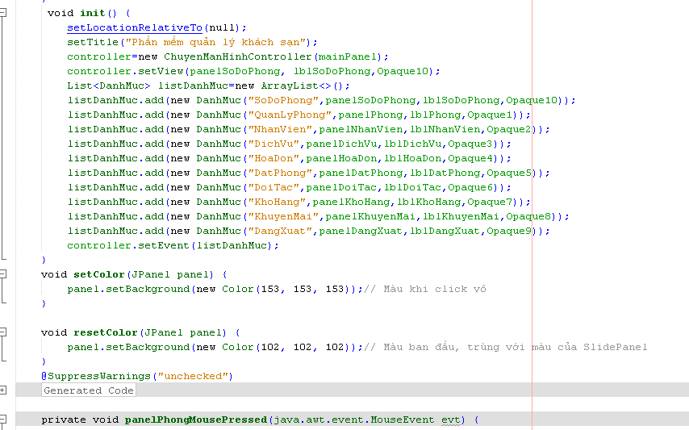

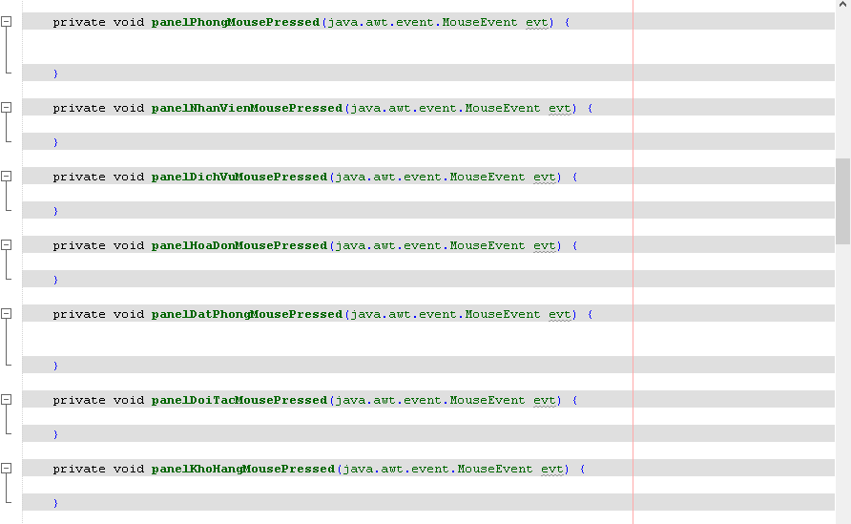

**3.5.16 xuất hóa Đơn**

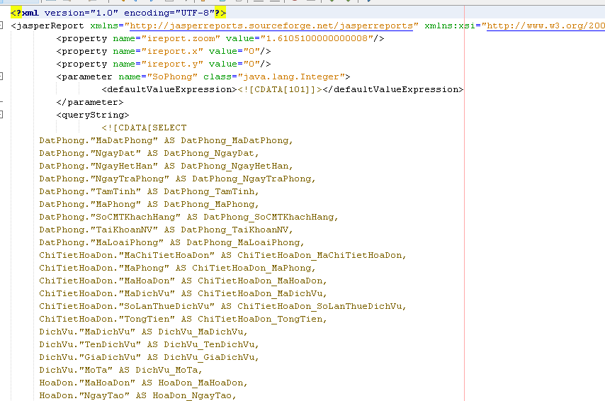

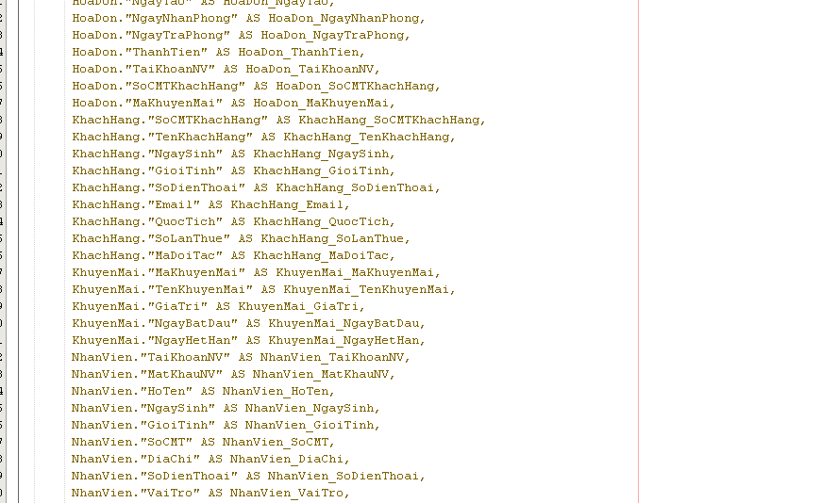

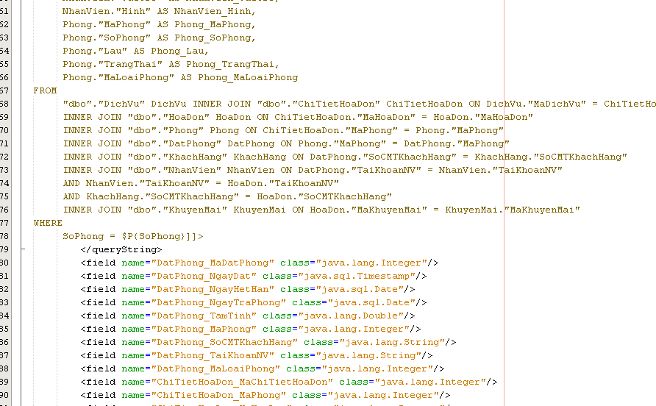

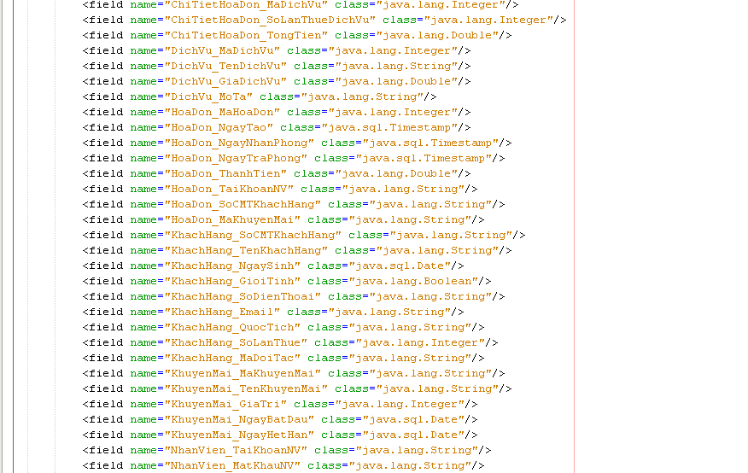

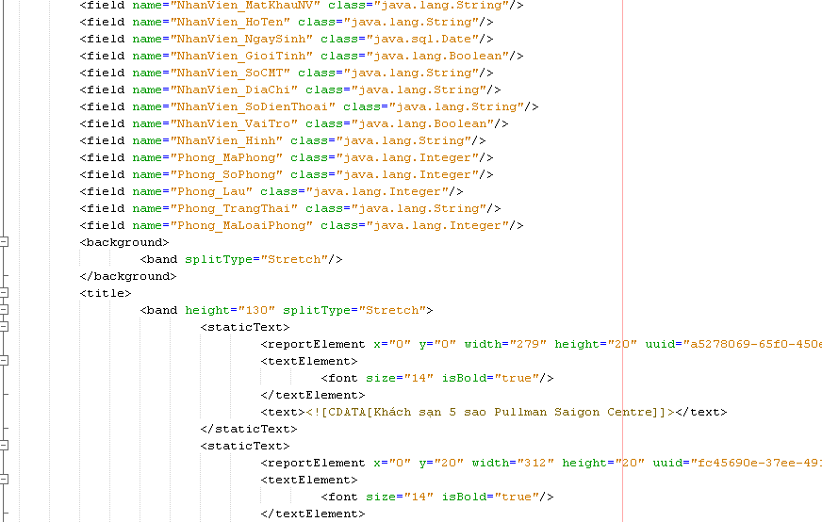

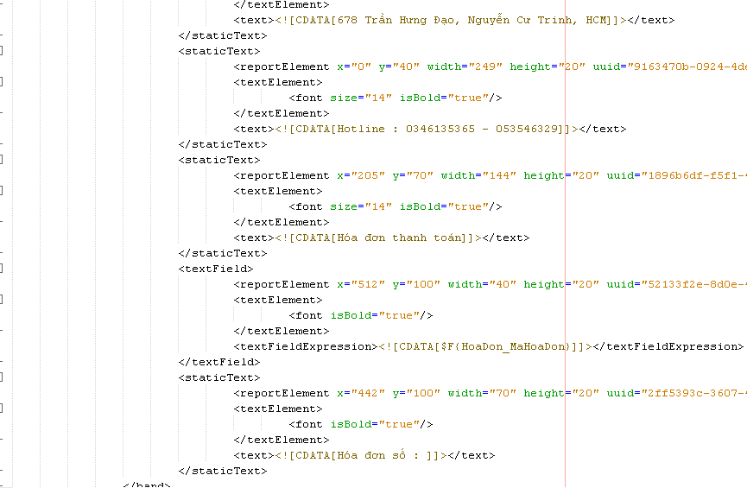

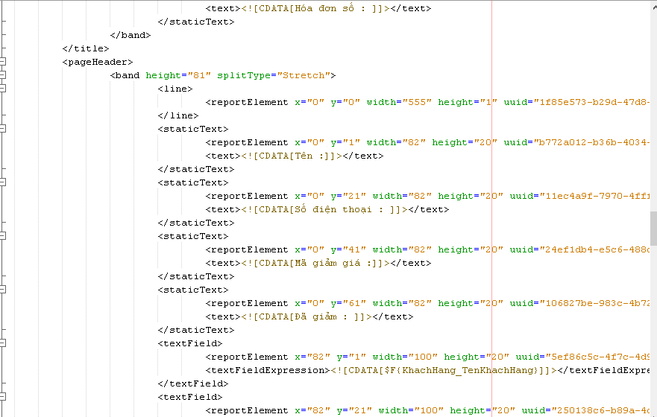

**3.5.17 Thống Kê**

# 4.Kiểm thử

### 4.1Kiểm thử form Đăng nhập

|  |  |  |  |  |
| --- | --- | --- | --- | --- |
| **TT** | **MÔ TẢ TÌNH HUỐNG** | **DỮ LIỆU MẪU** | **KẾT QUẢ TRÔNG ĐỢI** | **FIX** |
| **1** | Đăng nhập để trống tên và trống mật khẩu |  | Thiếu dữ liệu nhập, thông báo yêu cầu nhập | Ok |
| 2 | Đăng nhập sai tên | phung,123456 | Sai tên đăng nhập | Ok |
| 3 | Đăng nhập sai mật khẩu | Phunglv,123 | Sai mật khẩu | Ok |
| 4 | Đăng nhập đúng tên và mật khẩu | Phunglv,123456 | Đăng nhập thành công, đóng cửa sổ đăng nhập, mở form trang chủ | OK |

### 4.2 Kiểm thử form đổi mật khẩu

|  |  |  |  |  |
| --- | --- | --- | --- | --- |
| **TT** | **MÔ TẢ TÌNH HUỐNG** | **DỮ LIỆU MẪU** | **KẾT QUẢ TRÔNG ĐỢI** | **FIX** |
| **1** | Nhập thiếu dữ liệu gồm tài khoản, mật khẩu mới, xác nhận mk |  | Yêu cầu nhập đầy đủ dữ liệu | Ok |
| **2** | Đổi mật khẩu sai tên | Phung,123,123 | Sai tên đăng nhập | Ok |
| **3** | Mật khẩu và mật khẩu xác nhận không trung nhau | Phunglv,123,321 | Thông báo sai mật khẩu | Ok |
| **4** | Đổi mật khẩu đúng | Phunglv,123,123 | Đổi mật khẩu thành công | oke |

### 4.3 Kiểm thử form NhanVien

|  |  |  |  |  |
| --- | --- | --- | --- | --- |
| **TT** | **MÔ TẢ TÌNH HUỐNG** | **DỮ LIỆU MẪU** | **KẾT QUẢ TRÔNG ĐỢI** | **FIX** |
| **1** | Nhập thêm nhân viên thiếu dữ liệu |  | Thông báo thiếu dữ liệu | Ok |
| **2** | Nhập thêm nhân viên sai định dạng số điện thoại hoặc quá kí tự cho phép | Avc | Thông báo sai định dạng | Oke |
| **3** | Nhập thêm nv sai định dạng số CMND hoặc quá kí tự cho phép | abc | Thông báo sai định dạng | Oke |
| **4** | Thêm nhân viên đầy đủ dữ liệu, đúng các định dạng |  | Thêm thành công | oke |
| **5** | Chức vụ nhân viên nhưng xóa trưởng phòng |  | Thông báo lỗi chức vụ | Oke |
| **6** | Xóa nhân viên nhưng xóa chính bản thân |  | Thông báo không thể xóa chính bản thân | Oke |
| **7** | Xóa nhân viên đúng |  | Xóa thành công | oke |
| **8** | Sửa nhân viên nhưng để trống dữ liệu nhập |  | Thông báo dữ liệu nhập thiếu | Ok |
| **9** | Sửa nhân viên sai định dạng số điện thoại, số CMND |  | Thông báo sai định dạng | Ok |
| **10** | Sửa nhân viên đúng |  | Thông báo sửa thành công | ok |

### 4.4 Kiểm thử form QuanLyPhong

|  |  |  |  |  |
| --- | --- | --- | --- | --- |
| **TT** | **MÔ TẢ TÌNH HUỐNG** | **DỮ LIỆU MẪU** | **KẾT QUẢ TRÔNG ĐỢI** | **FIX** |
| **1** | Nhập thêm phòng thiếu dữ liệu |  | Thông báo thiếu dữ liệu | Ok |
| **2** | Nhập thêm phòng sai định dạng đơn giá, số phòng, lầu | Avc | Thông báo sai định dạng | Oke |
| **3** | Thêm phòng đầy đủ dữ liệu, đúng các định dạng |  | Thêm thành công | oke |
| **4** | Xóa phòng đúng |  | Xóa thành công | oke |
| **5** | Sửa phòng nhưng để trống dữ liệu nhập |  | Thông báo dữ liệu nhập thiếu | Ok |
| **6** | Sửa Phòng sai định dạng số phòng , đơn giá, lầu |  | Thông báo sai định dạng | Ok |
| **7** | Sửa phòng đúng |  | Thông báo sửa thành công | ok |

### 4.5 Kiểm thử form QuanLyKhuyenMai

|  |  |  |  |  |
| --- | --- | --- | --- | --- |
| **TT** | **MÔ TẢ TÌNH HUỐNG** | **DỮ LIỆU MẪU** | **KẾT QUẢ TRÔNG ĐỢI** | **FIX** |
| **1** | Nhập thêm khuyến mãi thiếu dữ liệu |  | Thông báo thiếu dữ liệu | Ok |
| **2** | Nhập thêm khuyến mãi sai định dạng giá trị | Avc | Thông báo sai định dạng | Oke |
| **4** | Thêm nhân viên đầy đủ dữ liệu, đúng các định dạng |  | Thêm thành công | oke |
| **5** | Xóa khuyến mãi đúng |  | Xóa thành công | oke |
| **6** | Sửa khuyến mãi nhưng để trống dữ liệu nhập |  | Thông báo dữ liệu nhập thiếu | Ok |
| **7** | Sửa khuyến mãi sai định dạng giá trị |  | Thông báo sai định dạng | Ok |
| **8** | Sửa khuyến mãi đúng |  | Thông báo sửa thành công | ok |

### 4.6 Kiểm thử form QuanLyHoaDon

|  |  |  |  |  |
| --- | --- | --- | --- | --- |
| **TT** | **MÔ TẢ TÌNH HUỐNG** | **DỮ LIỆU MẪU** | **KẾT QUẢ TRÔNG ĐỢI** | **FIX** |
| **1** | Nhập thêm hóa đơn thiếu dữ liệu |  | Thông báo thiếu dữ liệu | Ok |
| **2** | Nhập thêm hóa đơn sai định dạng mã khuyến mãi, thành tiền | Avc | Thông báo sai định dạng | Oke |
| **3** | Nhập thêm hóa đơn sai định dạng số CMND hoặc quá kí tự cho phép | abc | Thông báo sai định dạng | Oke |
| **4** | Thêm hóa đơn đầy đủ dữ liệu, đúng các định dạng |  | Thêm thành công | oke |
| **5** | Xóa hóa đơn đúng |  | Xóa thành công | oke |
| **6** | Sửa hóa đơn nhưng để trống dữ liệu nhập |  | Thông báo dữ liệu nhập thiếu | Ok |
| **7** | Sửa hóa đơn sai định dạng số số CMND |  | Thông báo sai định dạng | Ok |
| **8** | Sửa hóa đơn sai định dạng mã khuyến mãi, thành tiền |  | Thông báo sai định dạng |  |
| **9** | Sửa hóa đơn đúng |  | Thông báo sửa thành công | ok |

### 4.7 Kiểm thử form DoiTac

|  |  |  |  |  |
| --- | --- | --- | --- | --- |
| **TT** | **MÔ TẢ TÌNH HUỐNG** | **DỮ LIỆU MẪU** | **KẾT QUẢ TRÔNG ĐỢI** | **FIX** |
| **1** | Nhập thêm đối tác thiếu dữ liệu |  | Thông báo thiếu dữ liệu | Ok |
| **2** | Nhập thêm đối tác sai định dạng số điện thoại, mã đối tác, số lần hợp tác | Avc | Thông báo sai định dạng | Oke |
| **4** | Thêm đối tác đầy đủ dữ liệu, đúng các định dạng |  | Thêm thành công | oke |
| **5** | Xóa đối tác đúng |  | Xóa thành công | oke |
| **6** | Sửa hóa đơn nhưng để trống dữ liệu nhập |  | Thông báo dữ liệu nhập thiếu | Ok |
| **7** | Sửa đối tác sai định dạng số điện thoại |  | Thông báo sai định dạng | Ok |
| **8** | Sửa hóa đơn sai định dạng mã đối tác, số lần hợp tác |  | Thông báo sai định dạng |  |
| **9** | Sửa đối tác đúng |  | Thông báo sửa thành công | ok |

### 4.8 Kiểm thử form DichVu

|  |  |  |  |  |
| --- | --- | --- | --- | --- |
| **TT** | **MÔ TẢ TÌNH HUỐNG** | **DỮ LIỆU MẪU** | **KẾT QUẢ TRÔNG ĐỢI** | **FIX** |
| **1** | Nhập thêm dịch vụ thiếu dữ liệu |  | Thông báo thiếu dữ liệu | Ok |
| **2** | Nhập thêm dịch sai định dạng giá dịch vụ | Avc | Thông báo sai định dạng | Oke |
| **4** | Thêm dịch vụ đầy đủ dữ liệu, đúng các định dạng |  | Thêm thành công | oke |
| **5** | Xóa dịch vụ đúng |  | Xóa thành công | oke |
| **6** | Sửa dịch vụ nhưng để trống dữ liệu nhập |  | Thông báo dữ liệu nhập thiếu | Ok |
| **7** | Sửa nhân viên sai định dạng giá dịch vụ |  | Thông báo sai định dạng | Ok |
| **9** | Sửa dịch vụ đúng |  | Thông báo sửa thành công | ok |

4.9 Kiểm thử form DatPhong

|  |  |  |  |  |
| --- | --- | --- | --- | --- |
| **TT** | **MÔ TẢ TÌNH HUỐNG** | **DỮ LIỆU MẪU** | **KẾT QUẢ TRÔNG ĐỢI** | **FIX** |
| **1** | Nhập thêm đặt phòng thiếu dữ liệu |  | Thông báo thiếu dữ liệu | Ok |
| **3** | Nhập đặt phòng sai định dạng thời gian | abc | Thông báo sai định dạng | Oke |
| **4** | Thêm đặt phòng đầy đủ dữ liệu, đúng các định dạng |  | Thêm thành công | oke |
| **5** | Xóa hóa đặt phòng |  | Xóa thành công | oke |
| **6** | Sửa hóa đơn nhưng để trống dữ liệu nhập |  | Thông báo dữ liệu nhập thiếu | Ok |
| **8** | Sửa đặt phòng sai định dạng thời gian |  | Thông báo sai định dạng |  |
| **9** | Sửa nhân viên đặt phòng |  | Thông báo sửa thành công | ok |

# 5 Đóng gói và triển khai

## 5.1 Hướng dẫn chuyển đổi jar thành exe

## 5.2 Hướng dẫn cài đặt triển khai

## 5.3 Hướng dẫn sử dụng phần mềm